BỘ GIÁO DỤC VÀ ĐÀO TẠO

**TRƯỜNG ĐẠI HỌC CẦN THƠ**



**BÁO CÁO TỔNG KẾT**

**ĐỀ TÀI NGHIÊN CỨU KHOA HỌC CỦA SINH VIÊN**

**PHÁT TRIỂN ỨNG DỤNG DI ĐỘNG HỖ TRỢ TỰ HỌC**

**CHO SINH VIÊN TRƯỜNG ĐẠI HỌC CẦN THƠ**

**Mã số đề tài: THS2024-67**

**Chủ nhiệm đề tài: Sinh viên Kim Duy Thành**

**Cần Thơ, tháng 10/2024**

BỘ GIÁO DỤC VÀ ĐÀO TẠO

**TRƯỜNG ĐẠI HỌC CẦN THƠ**



**BÁO CÁO TỔNG KẾT**

**ĐỀ TÀI NGHIÊN CỨU KHOA HỌC CỦA SINH VIÊN**

**PHÁT TRIỂN ỨNG DỤNG DI ĐỘNG HỖ TRỢ TỰ HỌC**

**CHO SINH VIÊN TRƯỜNG ĐẠI HỌC CẦN THƠ**

**Mã số đề tài: THS2024-67**

Sinh viên chủ nhiệm đề tài: Kim Duy Thành Nam, Nữ: Nam

Dân tộc: Kinh

Lớp, khoa: DI21V7F2, Trường CNTT&TT Năm thứ: 4 /Số năm đào tạo: 4,5

Ngành học: Công nghệ Thông tin (Chất lượng cao)

Người hướng dẫn: TS. Phạm Thị Ngọc Diễm

**Cần Thơ, tháng 10/2024**

**DANH SÁCH THÀNH VIÊN THAM GIA ĐỀ TÀI**

**VÀ ĐƠN VỊ PHỐI HỢP CHÍNH**

**1. Thành viên tham gia đề tài**

**Thành viên tham gia nghiên cứu:**

|  |  |  |  |  |  |
| --- | --- | --- | --- | --- | --- |
| **STT** | **Họ và tên** | **Giới tính** | **MSSV** | **Lớp, ngành** | **Khóa** |
| **1** | Nguyễn Quang Vinh | Nam | B2105727 | DI21V7F2  Công nghệ thông tin CLC | 47 |
| **2** | Hồ Đức Dũng | Nam | B2111919 | DI21V7F2  Công nghệ thông tin CLC | 47 |
| **3** | Trần Duy Bảo Anh | Nữ | B2105662 | DI21V7F2  Công nghệ thông tin CLC | 47 |
| **4** | Hoàng Tiến Đạt | Nam | B2111976 | DI21V7F2  Công nghệ thông tin CLC | 47 |

**Cán bộ hướng dẫn sinh viên thực hiện đề tài:**

**TS. Phạm Thị Ngọc Diễm**, MSCB: 001353

Đơn vị công tác: Khoa Hệ thống Thông tin

Lĩnh vực chuyên môn: E-Learning, kho dữ liệu, OLAP, khai phá dữ liệu

Nhiệm vụ: Hướng dẫn nội dung khoa học và Hướng dẫn lập dự toán kinh phí đề tài

**2. Đơn vị phối hợp chính:** Không

**MỤC LỤC**

PHẦN 1. MỞ ĐẦU 11

1. Tổng quan tình hình nghiên cứu 11

1.1. Trong nước 11

1.2. Ngoài nước 12

2. Lý do chọn đề tài 12

3. Mục tiêu đề tài 13

4. Phương pháp nghiên cứu 13

5. Đối tượng và phạm vi nghiên cứu 13

5.1. Đối tượng nghiên cứu 13

5.2. Phạm vi nghiên cứu 13

PHẦN 2. KẾT QUẢ NGHIÊN CỨU 14

CHƯƠNG 1. CƠ SỞ LÝ THUYẾT 14

1.1. Các định nghĩa 14

1.1.1. Thẻ ghi nhớ (Flashcard) 14

1.1.2. Sơ đồ tư duy (Mindmap) 14

1.1.3. Hẹn giờ tập trung (Focus mode) 14

1.1.4. Theo dõi tiến trình (Progress tracker) 14

1.1.5. Ghi chú (notes) 14

1.1.6. Thông báo, nhắc nhở (Reminder, notification) 15

1.2. Các yếu tố của hệ điều hành Android 15

1.2.1. Tổng quan về hệ điều hành Android 15

1.2.2. Ngôn ngữ lập trình Kotlin 15

1.2.3. Môi trường lập trình Android Studio 15

1.2.4. Broadcast Receiver 15

1.3. Cơ sở dữ liệu Firebase 16

1.3.1. Tổng quan về cơ sở dữ liệu Firebase 16

1.3.2. Firestore Database 16

1.4. Google Calendar (Lịch Google) 16

1.5. Ứng dụng cơ sở lý thuyết vào đề tài 16

CHƯƠNG 2. PHÂN TÍCH YÊU CẦU 17

2.1. Tổng quan về hệ thống 17

2.1.1. Cách thức hoạt động chung của ứng dụng 17

2.1.2. Người dùng của ứng dụng 17

2.1.3. Chức năng của ứng dụng 18

2.2. Môi trường vận hành 19

2.3. Mô tả chi tiết các chức năng 19

2.3.1. Đăng ký 20

2.3.2. Đăng nhập 20

2.3.3. Quên mật khẩu 20

2.3.4. Đổi mật khẩu 20

2.3.5. Đăng xuất 21

2.3.6. Hiển thị danh sách flashcard 21

2.3.7. Thêm bộ flashcard mới 21

2.3.8. Xem thông tin các thẻ trong bộ flashcard 22

2.3.9. Sửa thông tin bộ flashcard 22

2.3.10. Xóa bộ flashcard 22

2.3.11. Tạo thư mục mới 22

2.3.12. Thêm bộ flashcard vào thư mục 23

2.3.13. Xóa bộ flashcard khỏi thư mục 23

2.3.14. Xóa thư mục 23

2.3.15. Tìm kiếm flashcard 23

2.3.16. Học bộ flashcard 24

2.3.17. Hiển thị danh sách sơ đồ tư duy 24

2.3.18. Thêm sơ đồ tư duy mới 24

2.3.19. Sửa tiêu đề sơ đồ tư duy 24

2.3.20. Xóa sơ đồ tư duy 25

2.3.21. Thêm nút mới 25

2.3.22. Sửa nội dung nút 25

2.3.23. Lưu sơ đồ tư duy 25

2.3.24. Di chuyển nút 25

2.3.25. Xóa từ nút 26

2.3.26. Xóa từ nhánh 26

2.3.27. Thiết lập thời gian tập trung 26

2.3.28. Đếm ngược thời gian tập trung 27

2.3.29. Hiển thị thời gian sử dụng tại thời điểm hiện tại 27

2.3.30. Tìm kiếm dữ liệu lưu trữ theo ngày 27

2.3.31. Hiển thị thời gian sử dụng giữa các tuần 28

2.3.32. Hiển thị danh mục ghi chú 28

2.3.33. Thêm ghi chú mới 28

2.3.34. Sửa ghi chú 29

2.3.35. Xóa ghi chú 29

2.3.36. Hiển thị danh mục nhắc nhở theo tuần 29

2.3.37. Thêm nhắc nhở mới 29

2.3.38. Sửa thông tin nhắc nhở 30

2.3.39. Xóa nhắc nhở 30

2.3.40. Thông báo nhắc nhở đến người dùng 30

CHƯƠNG 3. THIẾT KẾ HỆ THỐNG 31

3.1. Sơ đồ kiến trúc của ứng dụng 31

3.2. Thiết kế dữ liệu 31

CHƯƠNG 4. ỨNG DỤNG DI ĐỘNG HỖ TRỢ TỰ HỌC CHO SINH VIÊN TRƯỜNG ĐẠI HỌC CẦN THƠ 33

4.1. Giao diện chính 33

4.2. Chức năng đăng nhập, đăng ký và đổi mật khẩu 33

4.2.1. Chức năng đăng nhập 33

4.2.2. Chức năng đăng ký 34

4.2.3. Xử lý trường hợp người dùng quên mật khẩu 35

4.2.4. Đổi mật khẩu 36

4.3. Chức năng xây dựng thẻ ghi nhớ (Flashcard) 36

4.3.1. Chức năng tạo flashcard 37

4.3.2. Chức năng ôn lại flashcard 40

4.3.3. Chức năng tạo thư mục 44

4.3.4. Chức năng Xem thư viện 46

4.3.5. Chức năng Tìm kiếm 47

4.4. Chức năng xây dựng sơ đồ tư duy (Mindmap) 48

4.4.1. Các chức năng trong giao diện chính 48

4.4.2. Các chức năng chính trong giao diện quản lý nội dung của mindmap 49

4.5. Chức năng hẹn giờ tập trung (Focus mode) 52

4.6. Chức năng theo dõi tiến trình (Progress tracker) 57

4.6.1. Chức năng theo dõi thời gian sử dụng theo ngày 57

4.6.2. Chức năng Tìm kiếm theo ngày 58

4.6.3. Chức năng Theo dõi tiến trình học 62

4.7. Chức năng ghi chú (Notes) 64

4.8. Chức năng thông báo, nhắc nhở (Reminder, notification) 68

4.8.1. Chức năng tạo nhắc nhở, sự kiện mới 70

4.8.2. Chức năng điều chỉnh thông tin nhắc nhở, sự kiện 71

4.8.3. Chức năng xóa nhắc nhở, sự kiện 72

4.8.4. Chức năng thông báo nhắc nhở trên điện thoại 73

PHẦN 3. KẾT LUẬN VÀ KIẾN NGHỊ 74

1. Kết luận 74

2. Kiến nghị 74

TÀI LIỆU THAM KHẢO 75

1. Tài liệu tham khảo trong nước 75

2. Tài liệu tham khảo nước ngoài 75

**DANH MỤC BẢNG BIỂU**

Bảng 2.1. Danh mục chức năng của ứng dụng 18

Bảng 2.2. Chức năng Đăng ký 20

Bảng 2.3. Chức năng Đăng nhập 20

Bảng 2.4. Chức năng Quên mật khẩu 20

Bảng 2.5. Chức năng Đổi mật khẩu 20

Bảng 2.6. Chức năng Đăng xuất 21

Bảng 2.7. Chức năng Hiển thị danh sách flashcard 21

Bảng 2.8. Chức năng Thêm bộ flashcard mới 21

Bảng 2.9. Chức năng Xem thông tin các thẻ trong bộ flashcard 22

Bảng 2.10. Chức năng Sửa thông tin bộ flashcard 22

Bảng 2.11. Chức năng Xóa bộ flashcard 22

Bảng 2.12. Chức năng Tạo thư mục mới 22

Bảng 2.13. Chức năng Thêm bộ flashcard vào thư mục 23

Bảng 2.14. Chức năng Xóa bộ flashcard khỏi thư mục 23

Bảng 2.15. Chức năng Xóa thư mục 23

Bảng 2.16. Chức năng Tìm kiếm flashcard 23

Bảng 2.17. Chức năng Học bộ flashcard 24

Bảng 2.18. Chức năng Hiển thị danh sách sơ đồ tư duy 24

Bảng 2.19. Chức năng Thêm sơ đồ tư duy mới 24

Bảng 2.20. Chức năng Sửa tiêu đề sơ đồ tư duy 24

Bảng 2.21. Chức năng Xóa sơ đồ tư duy 25

Bảng 2.22. Chức năng Thêm nút mới 25

Bảng 2.23. Chức năng Sửa nội dung nút 25

Bảng 2.24. Chức năng Lưu sơ đồ tư duy 25

Bảng 2.25. Chức năng Di chuyển nút 25

Bảng 2.26. Chức năng Xóa từ nút 26

Bảng 2.27. Chức năng Xóa từ nhánh 26

Bảng 2.28. Chức năng Thiết lập thời gian tập trung 26

Bảng 2.29. Chức năng Đếm ngược thời gian tập trung 27

Bảng 2.30. Chức năng Hiển thị thời gian sử dụng tại thời điểm hiện tại 27

Bảng 2.31. Chức năng Tìm kiếm dữ liệu lưu trữ theo ngày 27

Bảng 2.32. Chức năng Hiển thị thời gian sử dụng giữa các tuần 28

Bảng 2.33. Chức năng Hiển thị danh mục ghi chú 28

Bảng 2.34. Chức năng Thêm ghi chú mới 28

Bảng 2.35. Chức năng Sửa ghi chú 29

Bảng 2.36. Chức năng Xóa ghi chú 29

Bảng 2.37. Chức năng Hiển thị danh mục nhắc nhở theo tuần 29

Bảng 2.38. Chức năng Thêm nhắc nhở mới 29

Bảng 2.39. Chức năng Sửa thông tin nhắc nhở 30

Bảng 2.40. Chức năng Xóa nhắc nhở 30

Bảng 2.41. Chức năng Thông báo nhắc nhở đến người dùng 30

**DANH MỤC HÌNH ẢNH**

Hình 2.1. Sơ lược chức năng của hệ thống và mối quan hệ với người dùng 18

Hình 3.1. Sơ đồ kiến trúc của ứng dụng 31

Hình 3.2. Sơ đồ dữ liệu mức quan niệm 32

Hình 4.1. Giao diện chính của ứng dụng 33

Hình 4.2. Giao diện đăng nhập 34

Hình 4.3. Giao diện đăng ký 34

Hình 4.4. Giao diện xứ lý quên mật khẩu 35

Hình 4.5. Email thông báo đặt mật khẩu mới 35

Hình 4.6. Giao diện đặt mật khẩu mới 36

Hình 4.7. Giao diện đổi mật khẩu 36

Hình 4.8. Giao diện chức năng flashcard 37

Hình 4.9. Menu tạo học phần và thư mục 37

Hình 4.10. Giao diện tạo bộ flashcard mới 38

Hình 4.11. Giao diện hiển thị flashcard 38

Hình 4.12. Menu hỗ trợ thao tác trên flashcard 39

Hình 4.13. Menu thêm học phần vào thư mục 39

Hình 4.14. Giao diện sửa nội dung flashcard 40

Hình 4.15. Giao diện hiển thị các thẻ của bộ flashcard 41

Hình 4.16. Giao diện xem các flashcard 41

Hình 4.17. Giao diện hoàn thành xem flashcard và đánh dấu các thẻ theo tiến trình 42

Hình 4.18. Giao diện trắc nghiệm (multiple choice) 43

Hình 4.19. Giao diện trả lời Đúng/ Sai (true/ false) 44

Hình 4.20. Menu tạo học phần và thư mục 44

Hình 4.21. Menu tạo thư mục mới 44

Hình 4.22. Giao diện hiển thị thư mục 45

Hình 4.23. Menu hỗ trợ thao tác với thư mục 45

Hình 4.24. Menu thêm học phần 45

Hình 4.25. Giao diện thư mục đã được thêm học phần 46

Hình 4.26. Giao diện trắc nghiệm khi học trong thư mục 46

Hình 4.27. Giao diện Thư viện 47

Hình 4.28. Giao diện tìm kiếm (khi tìm kiếm có kết quả và không có kết quả) 47

Hình 4.29. Giao diện chức năng mindmap 48

Hình 4.30. Menu tạo sơ đồ mới 48

Hình 4.31. Giao diện mindmap sau khi tạo các mindmap mới 48

Hình 4.32. Menu đổi tên sơ đồ 49

Hình 4.33. Menu xóa mindmap 49

Hình 4.34. Giao diện mindmap 49

Hình 4.35. Giao diện mindmap khi phóng to 49

Hình 4.36. Giao diện mindmap khi kéo thả 50

Hình 4.37. Giao diện mindmap khi nhấn giữ nút 50

Hình 4.38. Giao diện mindmap khi thêm và kết nối các nút 50

Hình 4.39. Dialog xác nhận xóa nút 51

Hình 4.40. Dialog xác nhận xóa nhánh 51

Hình 4.41. Giao diện báo lỗi không có nút con để xóa 51

Hình 4.42. Giao diện xác nhận đã sao chép văn bản 51

Hình 4.43. Giao diện sau khi lưu mindmap 52

Hình 4.44. Giao diện hẹn giờ tập trung và 2 phương thức nhập 53

Hình 4.45. Giao diện báo lỗi khi nhập dữ liệu không hợp lệ 54

Hình 4.46. Giao diện khi bắt đầu đếm ngược 55

Hình 4.47. Giao diện khi tạm dừng và tiếp tục đếm ngược 55

Hình 4.48. Dialog xác nhận dừng đếm ngược 56

Hình 4.49. Giao diện sau khi thoát khỏi chế độ đếm ngược 56

Hình 4.50. Dialog xác nhận đã hoàn thành tập trung 1 lần 56

Hình 4.51. Giao diện theo dõi tiến trình khi đang tải dữ liệu 57

Hình 4.52. Giao diện theo dõi tiến trình theo các ngày 58

Hình 4.53. Giao diện tìm kiếm theo ngày 58

Hình 4.54. Các lỗi người dùng có thể mắc phải khi để trống ngày 59

Hình 4.55. Các lỗi người dùng có thể mắc phải khi chọn ngày sai quy định 60

Hình 4.56. Giao diện tìm kiếm khi đang tải dữ liệu từ Firebase Firestore 60

Hình 4.57. Kết quả tìm kiếm theo các mốc thời gian 61

Hình 4.58. Giao diện khi trở về trang trước đó 62

Hình 4.59. Giao diện theo dõi tiến trình học khi đang tải dữ liệu 62

Hình 4.60. Thống kê thời gian sử dụng của các ngày trong tuần 63

Hình 4.61. Chi tiết dữ liệu sử dụng ngày 02/10/2024 và 03/10/2024 63

Hình 4.62. Biểu đồ so sánh thời gian sử dụng trong 4 tuần gần nhất 64

Hình 4.63. Chi tiết tồng thời gian sử dụng của mỗi tuần 64

Hình 4.64. Giao diện chức năng ghi chú 65

Hình 4.65. Giao diện chức năng thêm ghi chú 65

Hình 4.66. Giao diện sau khi thêm ghi chú mới thành công 66

Hình 4.67. Giao diện sửa nội dung ghi chú 66

Hình 4.68. Giao diện khi cập nhật ghi chú thành công 67

Hình 4.69. Giao diện xác nhận xóa ghi chú 67

Hình 4.70. Giao diện khi xóa ghi chú thành công 68

Hình 4.71. Dialog yêu cầu lựa chọn tài khoản Google 68

Hình 4.72. Giao diện nhắc nhở khi có sự kiện và không có sự kiện trong tuần 69

Hình 4.73. Giao diện nhắc nhở khi chuyển sang tuần trước và tuần sau tuần hiện tại 70

Hình 4.74. Dialog tạo nhắc nhở, sự kiện mới 70

Hình 4.75. Giao diện khi thêm sự kiện thành công 71

Hình 4.76. Dialog sửa thông tin nhắc nhở, sự kiện 71

Hình 4.77. Giao diện khi cập nhật sự kiện thành công 72

Hình 4.78. Dialog xác nhận xóa nhắc nhở, sự kiện 72

Hình 4.79. Giao diện khi xóa sự kiện thành công 73

Hình 4.80. Thông báo sự kiện sắp diễn ra trong 30 phút nữa 73

BỘ GIÁO DỤC VÀ ĐÀO TẠO

**TRƯỜNG ĐẠI HỌC CẦN THƠ**

**THÔNG TIN KẾT QUẢ NGHIÊN CỨU CỦA ĐỀ TÀI**

**1. Thông tin chung:**

- Mã số đề tài: THS2024-67

**-** Tên đề tài: Phát triển ứng dụng di động hỗ trợ tự học cho sinh viên trường Đại học Cần Thơ

- Sinh viên chủ nhiệm đề tài: Kim Duy Thành

- Lớp: DI21V7F2 Trường: CNTT&TT Năm thứ: 4 Số năm đào tạo: 4,5

- Người hướng dẫn: TS. Phạm Thị Ngọc Diễm

**2. Mục tiêu đề tài:** Xây dựng một ứng dụng di động hỗ trợ tự học cho sinh viên nhằm giúp sinh viên trong việc xây dựng và củng cố tính tự giác trong học tập, cũng như giúp giảm thiểu sự xao lãng do internet trong quá trình học tập.

**3. Tính mới và sáng tạo:** Xây dựng hệ thống tích hợp nhiều phương pháp học tập tích cực, chủ động cho sinh viên trên cùng một ứng dụng, tránh việc phải đăng nhập nhiều tài khoản để sử dụng nhiều ứng dụng đơn lẻ khác nhau.

**4. Kết quả nghiên cứu:** Phát triển ứng dụng di động hỗ trợ tự học cho sinh viên trường Đại học Cần Thơ với các chức năng cơ bản đáp ứng nhu cầu học tập và ghi nhớ của sinh viên.

**5. Sản phẩm:** Ứng dụng di động hỗ trợ tự học cho sinh viên trường Đại học Cần Thơ.

**6.** **Công bố khoa học từ kết quả nghiên cứu của đề tài, hoặc nhận xét, đánh giá của cơ sở đã áp dụng các kết quả nghiên cứu *(nếu có)*:** Không

**7. Đóng góp về mặt kinh tế - xã hội,** **giáo dục và đào tạo, an ninh, quốc phòng và khả năng áp dụng của đề tài:**

- Đẩy mạnh ứng dụng Công nghệ thông tin và Chuyển đổi số vào Giáo dục và Đào tạo.

- Là tiền đề để phát triển, cải tiến những ý tưởng thiết kế mới ngày càng tốt hơn.

- Đáp ứng nhu cầu về nhân lực, thích ứng nhanh với công việc trong tương lai.

- Tạo nguồn cảm hứng cho sinh viên cùng ngành tiếp tục phát triển, hoàn thiện ứng dụng.

- Thuận lợi phát triển và mở rộng quy mô ứng dụng.

**8. Hiệu quả, phương thức chuyển giao kết quả nghiên cứu và khả năng áp dụng:**

Hiệu quả: Nâng cao chất lượng học tập của sinh viên, hiệu quả giảng dạy của giảng viên.

Phương thức chuyển giao: Trực tiếp triển khai đến sinh viên trường Đại học Cần Thơ.

Địa chỉ ứng dụng: Trường CNTT&TT, Trường Đại học Cần Thơ.

|  |  |
| --- | --- |
|  | Ngày 20 tháng 10 năm 2024  **Chủ nhiệm đề tài** |

**Kim Duy Thành**

**Nhận xét của người hướng dẫn về những đóng góp khoa học của sinh viên thực hiện đề tài** *(phần này do người hướng dẫn ghi):*

|  |  |
| --- | --- |
| **Xác nhận của Trường Đại học Cần Thơ** | Ngày 20 tháng 10 năm 2024  **Người hướng dẫn**  **Phạm Thị Ngọc Diễm** |

**INFORMATION ON RESEARCH RESULTS**

**1. General information:**

Project code: THS2024-67

Project title: Developing a mobile application to support self-study for students of Can Tho University

Code number: THS2024-67

Coordinator: Ph.D. Phạm Thị Ngọc Diễm

Implementing institution: College of Information & Communication Technology

Duration: from April 2024 to October 2024

**2. Objective(s):** Build a mobile application to support self-study for students to help students build and strengthen self-discipline in learning, as well as help reduce distractions caused by the internet during the learning process.

**3. Creativeness and innovativeness:** Build a system that integrates many active and proactive learning methods for students on the same application, avoiding having to log in to multiple accounts to use many different single applications.

**4. Research results:** Building an application to support self-study for students at Can Tho University that meets basic functions, helping students study more effectively.

**5. Products:** A mobile application to support self-study for students of Can Tho University.

**6. Effects, technology transfer means and applicability:**

Effects: Improving learning quality of students and teaching effectiveness.

Transfer method: Directly deployed to students at Can Tho University.

Application address: College of ICT, Can Tho University.

BỘ GIÁO DỤC VÀ ĐÀO TẠO

**TRƯỜNG ĐẠI HỌC CẦN THƠ**

**THÔNG TIN VỀ SINH VIÊN CHỦ NHIỆM ĐỀ TÀI**



**I. SƠ LƯỢC VỀ SINH VIÊN:**

Họ và tên: Kim Duy Thành

Sinh ngày: 12 tháng 02 năm 2003

Nơi sinh: Cần Thơ

Lớp: DI21V7F2 Khóa: 47

Khoa/Viện/Trường: Trường Công nghệ Thông tin và Truyền thông

Địa chỉ liên hệ: Trường Công nghệ Thông tin và Truyền thông, Trường Đại học Cần Thơ

Điện thoại: 0939407099 Email: thanhb2105686@student.ctu.edu.vn

**II. QUÁ TRÌNH HỌC TẬP** (kê khai thành tích của sinh viên từ năm thứ 1 đến năm đang học):

***\* Năm thứ 1:***

Ngành học: Công nghệ thông tin (CLC) Trường: Công nghệ Thông tin và Truyền thông

Kết quả xếp loại học tập: Điểm trung bình 3.98, Điểm rèn luyện 93.5, Xếp loại Xuất sắc

Sơ lược thành tích: Giấy khen Sinh viên Xuất sắc năm học 2021-2022, Ban Chấp hành Chi đoàn đã có những đóng góp xuất sắc trong công tác hoạt động đoàn năm học 2021-2022, Đạt giải trong cuộc thi Tìm hiểu văn hóa ASEAN và Hàn Quốc

***\* Năm thứ 2:***

Ngành học: Công nghệ thông tin (CLC) Trường: Công nghệ Thông tin và Truyền thông

Kết quả xếp loại học tập: Điềm trung bình 3.88, Điểm rèn luyện 92.5, Xếp loại Xuất sắc

Sơ lược thành tích: Giấy khen Sinh viên Xuất sắc năm học 2022-2023, Đạt giải Nhì đồng đội Olympic Lý luận chính trị và tư tưởng Hồ Chí Minh năm 2023, Ban Chấp hành Chi đoàn đã có những đóng góp xuất sắc trong công tác hoạt động đoàn năm học 2022-2023

***\* Năm thứ 3:***

Ngành học: Công nghệ thông tin (CLC) Trường: Công nghệ Thông tin và Truyền thông

Kết quả xếp loại học tập: Điểm trung bình 3.92, Điểm rèn luyện 98.5, Xếp loại Xuất sắc

Sơ lược thành tích: Giấy khen Sinh viên Xuất sắc năm học 2023-2024, Tham gia kỳ thi Olympic Tin học sinh viên và lập trình sinh viên ICPC 2023, Đạt giải Nhất cá nhân Olympic Lý luận chính trị và tư tưởng Hồ Chí Minh năm 2024

|  |  |
| --- | --- |
| **Xác nhận của Trường Đại học Cần Thơ** | Ngày 20 tháng 10 năm 2024  **Chủ nhiệm đề tài**  **Kim Duy Thành** |

# PHẦN 1. MỞ ĐẦU

# 1. Tổng quan tình hình nghiên cứu

## 1.1. Trong nước

Vấn đề về phương pháp học tập của sinh viên ở bậc đại học, cao đẳng là một trong những vấn đề đáng lưu tâm trong thời gian vừa qua. Do sự khác biệt lớn về phương pháp giảng dạy ở bậc Trung học phổ thông và bậc Đại học, nhiều sinh viên dù đạt thành tích cao ở cấp dưới nhưng việc học ở Đại học gặp nhiều khó khăn, thách thức. Vì thế, việc tự học của sinh viên ở bậc Đại học đóng vai trò quyết định, ảnh hưởng lớn đến kết quả học tập thực tế của sinh viên sau này. Việc tự học của sinh viên phải bảo đảm tính tự giác, tự giáo dục, tính khoa học và giúp sinh viên có khả năng “học đi đôi với hành”. Theo khảo sát năm 2014, có tới 60% số sinh viên tại Việt Nam vẫn chưa đáp ứng được khả năng tự học để học tập hiệu quả ở bậc đại học.

Việc ôn tập lại kiến thức đóng vai trò rất quan trọng trong quá trình ghi nhớ. Để giúp sinh viên học tập có hiệu quả các môn học ở bậc Đại học, đặc biệt là các môn học nặng về ghi nhớ, tái hiện kiến thức, một phương pháp được đề xuất là học qua thẻ ghi nhớ (flashcard). Flashcard là loại thẻ chứa thông tin ở cả hai mặt, người dùng sẽ viết một câu hỏi ở mặt trước thẻ và một câu trả lời ở trang sau. Với cách sử dụng đơn giản, người dùng có thể tự học và ôn bài ở bất kỳ đâu mà vẫn đảm bảo việc ghi nhớ bài hiệu quả. Theo một kết quả nghiên cứu, sau quá trình thực nghiệm, tỷ lệ sinh viên có động lực học từ vựng tiếng Anh qua phần mềm Quizlet (một loại thẻ ghi nhớ trực tuyến) đã tăng từ 63% lên 85%. Tuy nhiên, ở Việt Nam, có ít ứng dụng chuyên về ôn tập theo dạng thẻ ghi nhớ như trên. Hầu hết các ứng dụng chuyên về thẻ ghi nhớ được sử dụng phổ biến hiện nay là ứng dụng do nước ngoài sáng chế.

Một phương pháp khác để ôn tập kiến thức là hệ thống kiến thức trong các sơ đồ tư duy (mindmap). Lợi thế của phương pháp này là nó giúp sinh viên cải thiện trí nhớ, tự ghi nhớ, phân tích và phát triển ý một cách tự nhiên, qua đó góp phần nâng cao kết quả học tập trong trường học. Hiện tại, có khá nhiều ứng dụng hỗ trợ người dùng xây dựng mindmap theo mong muốn với nhiều thiết kế khác nhau.

Một vấn đề khác khiến sinh viên không có kết quả học tập cao là sự thiếu tập trung, xao lãng trong học tập, đặc biệt là việc sử dụng các thiết bị điện tử (smartphone, TV). Trên thực tế, tất cả chúng ta đều có khả năng tập trung, tuy nhiên, vấn đề là bộ não chúng ta chỉ có khả năng tập trung tốt trong khoảng 15 phút và bắt đầu xao lãng sau đó. Điều này khiến sinh viên giảm hiệu quả học tập, không có khả năng ghi nhớ, tiếp thu kiến thức mới hiệu quả. Hiện nay, chưa có ứng dụng nào đáp ứng được nhu cầu đảm bảo sự tập trung cho sinh viên. Vì thế, cần tạo ra ứng dụng giúp nâng cao sự tập trung cho việc học tập của sinh viên.

Trong thời gian vừa qua, xu hướng chuyển đổi số trong giáo dục, đặc biệt là giáo dục đại học, đã phát triển mạnh mẽ tại Việt Nam. Nhiều ứng dụng phục vụ, hỗ trợ cho giáo viên, sinh viên học tập, giảng dạy hiệu quả đã ra đời, tuy nhiên, các hệ thống ứng dụng tích hợp còn chưa phổ biến, chủ yếu là các ứng dụng đơn lẻ, phục vụ duy nhất một mục đích nhất định.

## 1.2. Ngoài nước

Vai trò quan trọng của việc tự học không chỉ được khẳng định trong các nghiên cứu trong nước mà đã được các nhà khoa học nước ngoài phân tích và làm rõ. Việc tự học có thể giúp sinh viên tiếp cận với các công nghệ, dịch vụ mới trong thời đại số hiện nay, đồng thời, giúp sinh viên có kết quả học tập tốt hơn, từ đó tạo nên bản lý lịch đẹp cho quá trình xin, thử việc sau này.

Về các ứng dụng ghi nhớ bằng thẻ ghi nhớ (flashcard), ứng dụng được sử dụng phổ biến nhất hiện nay là Quizlet. Ứng dụng này được phát triển từ năm 2005 bởi Andrew Sutherland, ban đầu chỉ sử dụng để ghi nhớ các từ vựng cho bài thi, tuy nhiên, hiện nay, ứng dụng đã có 60 triệu người học hằng tháng với 350 triệu bộ câu hỏi (học phần). Ứng dụng này tích hợp việc ghi nhớ bằng thẻ và thảo luận các câu hỏi, bài tập mà người dùng thắc mắc. Thực tế, ứng dụng đã phát huy tính hiệu quả trong việc cải thiện kết quả ghi nhớ của sinh viên, đặc biệt là tiếng Anh. Tuy nhiên, ứng dụng này chỉ cung cấp rất hạn chế tính năng cho việc ghi nhớ với tài khoản miễn phí, hầu hết các tính năng cao cấp cần phải mua phiên bản cao hơn để sử dụng.

Trên thế giới, việc sử dụng sơ đồ tư duy (mindmap) trong học tập và giảng dạy khá phổ biến. Một số ứng dụng tạo mindmap phổ biến trên thế giới là MindMeister, Coggle hay Ayoa. Nhiều nghiên cứu quốc tế cũng đã khẳng định chất lượng học tập của học sinh, sinh viên khi học bằng sơ đồ tư duy được cải thiện rõ rệt, kết quả học tập qua đó cũng được nâng cao.

Chế độ tập trung đã cũng đã xuất hiện nhiều trên các hệ điều hành Windows qua chế độ Focus Mode. Tuy nhiên, chế độ này thực tế chỉ tắt thông báo đơn thuần, không lưu vết lại những địa chỉ trang web mà người dùng đã sử dụng hoặc bị làm phiền trong thời gian tập trung, vì thế tính hiệu quả phụ thuộc rất lớn vào ý chí của người học.

Các ứng dụng công nghệ thông tin vào giáo dục trên thế giới cũng đã có những bước tiến phát triển mạnh trong những năm vừa qua nhằm phục vụ công cuộc chuyển đổi số trong giáo dục và đào tạo, tuy nhiên, loại ứng dụng tích hợp nhiều chức năng còn khan hiếm và chưa phổ biến. Nhiều nghiên cứu cũng đã chỉ rõ việc sử dụng các ứng dụng di động đã giúp nâng cao hiệu quả học tập của sinh viên.

# 2. Lý do chọn đề tài

Trong thời đại chuyển đổi số hiện nay, sự phát triển của công nghệ đã tạo ra một môi trường mà việc tiếp xúc thường xuyên với Internet từ sớm thông qua các thiết bị điện tử đã trở nên phổ biến. Điều đó đã khiến một bộ phận giới trẻ, đặc biệt là thế hệ học sinh, sinh viên sinh trong khoảng từ 1997 đến 2012 đang dần mất đi khả năng tập trung, kỹ năng tự học và tính tự giác trong việc học.

Hiện nay các công cụ hỗ trợ sinh viên chủ động trong học tập cũng như giúp sinh viên tập trung vào việc học còn hạn chế. Vì vậy việc xây dựng một công cụ hỗ trợ việc tự học nhằm giúp sinh viên rèn luyện khả năng duy trì sự tập trung trong quá trình học đồng thời khuyến khích xây dựng tính tự giác và kĩ năng tự học là thật sự cần thiết. Đây cũng là lý do mà nhóm chúng tôi lựa chọn đề tài này.

# 3. Mục tiêu đề tài

Mục tiêu của đề tài là xây dựng một ứng dụng di động hỗ trợ tự học cho sinh viên nhằm giúp sinh viên trong việc xây dựng và củng cố tính tự giác trong học tập, cũng như giúp giảm thiểu sự xao lãng do internet trong quá trình học tập.

# 4. Phương pháp nghiên cứu

Phương pháp tiếp cận chủ yếu của đề tài là: Nghiên cứu lý thuyết - Phát triển - Ứng dụng, với nội dung chi tiết như sau:

- Tìm kiếm và thu thập thông tin về các phương pháp tự học giúp tăng cường sự tập trung và khả năng tự học cho sinh viên.

- Xây dựng tài liệu đặc tả yêu cầu (Software Requirement Specification - SRS) và tài liệu thiết kế hệ thống (Software Design Document - SDD).

- Xây dựng ứng dụng di động trên hệ điều hành Android.

- Kiểm thử và sửa lỗi.

- Đánh giá hệ thống.

# 5. Đối tượng và phạm vi nghiên cứu

## 5.1. Đối tượng nghiên cứu

Đối tượng nghiên cứu bao gồm các thành phần chính của ứng dụng, gồm:

- Hệ thống xây dựng sơ đồ tư duy (mindmap).

- Hệ thống flashcard.

- Hệ thống hẹn giờ tập trung.

- Hệ thống theo dõi tiến trình.

- Hệ thống ghi chú.

- Hệ thống thống báo và nhắc nhở.

## 5.2. Phạm vi nghiên cứu

- Chức năng: Chỉ bao gồm xây dựng sơ đồ tư duy (mindmap), thẻ ghi nhớ (flashcard), chế độ tập trung (focus mode), theo dõi tiến trình học (progress tracker), ghi chú (simple notes) và thông báo (reminder and notification).

- Hệ điều hành: Ứng dụng chỉ sử dụng trên hệ điều hành Android.

- Đối tượng sử dụng: Sinh viên trường Đại học Cần Thơ.

- Không gian: Đề tài được thực hiện tại trường Công nghệ Thông tin và Truyền thông, trường Đại học Cần Thơ.

# PHẦN 2. KẾT QUẢ NGHIÊN CỨU

# CƠ SỞ LÝ THUYẾT

## 1.1. Các định nghĩa

### 1.1.1. Thẻ ghi nhớ (Flashcard)

Flashcard (hay thẻ ghi nhớ, thẻ thông tin) là loại thẻ mang thông tin được dùng trong việc học bài, ôn tập. Cách xây dựng thẻ ghi nhớ rất đơn giản, người dùng chỉ cần ghi câu hỏi ở mặt trước thẻ và câu trả lời ở mặt sau của thẻ. Các câu hỏi và trả lời thường ngắn gọn nhưng đầy đủ ý để có thể chứa trong phạm vi của một tấm thẻ nhỏ. Người dùng có thể tổng hợp các thẻ có liên quan đến cùng một chủ để để tạo thành một bộ thẻ dùng để ôn tập. Với ưu điểm nhỏ gọn, tiện lợi, người dùng có thể ôn tập với flashcard mọi lúc, mọi nơi, giúp ôn tập và củng cố kiến thức được học. Hiện nay, ngoài flashcard giấy, người dùng có thể truy cập vào các trang web để tạo các bộ flashcard điện tử.

### 1.1.2. Sơ đồ tư duy (Mindmap)

Mindmap (hay sơ đồ tư duy, bản đồ tư duy, giản đồ ý) là một công cụ được sử dụng để tận dụng khả năng ghi nhận nhanh của bộ não. Đây là cách để ghi nhớ logic và chi tiết, để tổng hợp, hay để phân tích một vấn đề ra thành nhiều nội dung nhỏ theo một dạng của lược đồ phân nhánh. Mindmap được sử dụng rất hiệu quả đối với các môn học có lượng kiến thức lý thuyết lớn, khô khan, khó tiếp thu. Ngoài dùng để tóm tắt kiến thức của các môn học, mindmap còn phù hợp để trình bày các ý tưởng theo hướng trực quan, sinh động. Người dùng không cần phải liệt kê các ý tưởng tuần tự mà có thể biểu diễn chúng trên sơ đồ tư duy với mỗi nhánh là một nhóm ý tưởng cụ thể.

### 1.1.3. Hẹn giờ tập trung (Focus mode)

Chức năng hẹn giờ tập trung là chức năng yêu cầu người dùng cần có sự tập trung tối đa trong một khoảng thời gian nhất định do người dùng tự cài đặt. Trong thời gian thực hiện chế độ tập trung, người dùng không được quyền thoát khỏi chức năng nói trên, kể cả tắt ứng dụng hay tắt máy. Nếu vi phạm, người dùng được xác nhận không hoàn thành một lần tập trung. Nếu người dùng có thể tập trung được hết thời gian quy định thì hệ thống thông báo thành công và xác nhận hoàn thành một lần tập trung.

### 1.1.4. Theo dõi tiến trình (Progress tracker)

Chức năng theo dõi tiến trình được dùng để lưu trữ các thông tin có liên quan đến hoạt động chung của người dùng và hoạt động trên các chức năng chủ đạo trên ứng dụng như thời gian, số lượng theo các mốc, khoảng thời gian cụ thể như ngày, tuần, tháng, đồng thời có thể đưa ra so sánh về hoạt động của người dùng qua các khoảng thời gian cụ thể.

### 1.1.5. Ghi chú (notes)

Chức năng ghi chú là chức năng cho phép người dùng có thể tạo các ghi chú nhỏ, đơn giản để nhắc bản thân về một vấn đề nào đó, hoặc lưu trữ thông tin có liên quan. Mỗi ghi chú bao gồm tựa đề và nội dung.

### 1.1.6. Thông báo, nhắc nhở (Reminder, notification)

Chức năng thông báo, nhắc nhở là chức năng cho phép người dùng có thể tạo các nhắc, nhở, sự kiện có liên quan đến cá nhân và lưu trữ chúng trong tài khoản Google Calendar của người dùng. Mỗi thông báo, nhắc nhở thường bao gồm tên thông báo, ngày, giờ bắt đầu, ngày, giờ kết thúc, các thành viên cùng tham gia.

## 1.2. Các yếu tố của hệ điều hành Android

### 1.2.1. Tổng quan về hệ điều hành Android

Hệ điểu hành Android là hệ điều hành dựa trên nền tảng Linux được thiết kế dành cho các thiết bị di động có màn hình cảm ứng như điện thoại thông minh và máy tính bảng. Ban đầu, Android được phát triển bởi Android Inc. với sự hỗ trợ tài chính từ Google và sau này được chính Google mua lại vào năm 2005. Android là hệ điều hành mã nguồn mở và được phát hành theo giấy phép Apache. Có đến hơn 70% số lượng điện thoại thông minh (Smartphone) được sử dụng hiện nay cài đặt và sử dụng hệ điều hành Android. Tính đến năm 2021, có đến hơn 3 tỷ người dùng thường xuyên của Android, lớn nhất trong tất cả các hệ điều hành hiện tại trên thế giới. Phiên bản Android mới nhất hiện tại (tính đến tháng 9/2024) là Android 15, phát hành tháng 9/2024.

### 1.2.2. Ngôn ngữ lập trình Kotlin

Kotlin là ngôn ngữ lập trình tĩnh chạy trên máy ảo Java và có thể biên dịch sang mã nguồn Java hoặc các hạ tầng hỗ trợ khác. Ngôn ngữ này được phát triển từ năm 2011 bởi JetBrains, và từ Android Studio 3.0 (tháng 10/2017), Kotlin được Google hỗ trợ đầy đủ để sử dụng trong việc lập trình cho ứng dụng Android. Với tính chất tương tự việc sử dụng ngôn ngữ Java và được Google hỗ trợ nhiều tính năng tương thích hơn, đặc biệt từ tháng 5/2019, Kotlin được chỉ định là ngôn ngữ chính trong xây dựng ứng dụng Android, Kotlin đang ngày càng trở thành một ngôn ngữ lập trình quan trọng không thể thiếu trong việc xây dựng các ứng dụng di động Android. Đặc biệt, khi phát triển ứng dụng Android, Kotlin có thể phối hợp với Java mà không gặp các vấn đề liên quan đến biên dịch. Phiên bản ổn định gần nhất (tính đến tháng 9/2024) là phiên bản 2.0.0, phát hành tháng 5/2024.

### 1.2.3. Môi trường lập trình Android Studio

Android Studio là môi trường phát triển tích hợp (IDE, integrated development environment) dành riêng cho phát triển ứng dụng trên nền tảng Android. Nó được ra mắt từ tháng 5/2013 và được phát hành miễn phí theo giấy phép Apache Licence 2.0. Đồng thời, Android Studio cũng bao gồm Android SDK. Android SDK là một phần mềm mã nguồn mở một bộ công cụ phát triển bao gồm một trình gỡ lỗi, các thư viện, trình mô phỏng thiết bị, mã nguồn mẫu, và hướng dẫn. Phiên bản ổn định gần nhất (tính đến tháng 9/2024) là phiên bản 2024.1.2, phát hành tháng 8/2024.

### 1.2.4. Broadcast Receiver

Broadcast Receiver là một trong 4 thành phần lớn trong Android, với mục đích là lắng nghe các sự kiện, trạng thái của hệ thống phát ra thông qua Intent nhờ đó mà các lập trình viên có thể xử lí được các sự kiện hệ thống ở bên trong ứng dụng của mình. Broadcast Receiver còn có thể chạy được trong nền, vì thế nó có thể được sử dụng với các dịch vụ khác.

## 1.3. Cơ sở dữ liệu Firebase

### 1.3.1. Tổng quan về cơ sở dữ liệu Firebase

Firebase là công ty chuyên về phát triển phần mềm back-end, được thành lập từ năm 2011 và đến năm 2014 được Google mua lại. Firebase sử dụng cấu trúc lưu trữ theo dạng NoSQL (Non-relational SQL, Non SQL hoặc Not only SQL) theo hướng tài liệu (Document-oriented database). Cấu trúc lưu trữ trong Firebase khá đơn giản, bao gồm các collection, trong mỗi collection có thể có các sub-collection hoặc các thuộc tính (attributes). Mỗi thuộc tính được xác định bởi một cặp giá trị key-value. Cấu trúc này không đảm bảo tính nhất quán, nhưng có thể tăng tốc độ lưu trữ và tính sẵn có.

### 1.3.2. Firestore Database

Firestore Database là một trong hai loại cơ sở dữ liệu chính của Firebase, ngoài Realtime Database. Đây là loại cơ sở dữ liệu linh hoạt, sử dụng cở sở dữ liệu đám mây NoSQL trên cơ sở hạ tầng của Google Cloud để lưu trữ và đồng bộ hoá dữ liệu cho ứng dụng khách và phát triển phía máy chủ. Ưu điểm của Firestore Database là dữ liệu của người dùng luôn được đồng bộ hoá trên các ứng dụng thông qua trình theo dõi theo thời gian thực cũng như hỗ trợ ngoại tuyến cho thiết bị di động và web để người dùng có thể tạo các ứng dụng hoạt động bất kể độ trễ mạng hoặc kết nối Internet gặp sự cố.

## 1.4. Google Calendar (Lịch Google)

Google Calendar là ứng dụng lịch trực tuyến được Google tích hợp vào tài khoản của người dùng. Ứng dụng cho phép người dùng tạo thông báo, nhắc nhở với thời gian cụ thể, đồng thời có thể thêm người tham gia khác cùng tham gia và có thể tạo cuộc họp bằng Google Meet trực tiếp thông qua giao diện lịch. Ngoài ra, Google Calendar còn hỗ trợ API để người dùng có thể tùy biến và thiết kế lịch cho ứng dụng của cá nhân với các tính năng cá nhân hóa.

## 1.5. Ứng dụng cơ sở lý thuyết vào đề tài

Ứng dụng di động hỗ trợ tự học cho sinh viên trường Đại học Cần Thơ sử dụng Android Studio, ngôn ngữ Kotlin để phát triển chức năng của ứng dụng, sử dụng XML là ngôn ngữ trình bày giao diện của ứng dụng, kết hợp sử dụng API của Google Calendar để hỗ trợ lưu trữ sự kiện. Cơ sở dữ liệu của ứng dụng sử dụng Firestore Database với khả năng lưu trữ theo thời gian thực, kết hợp Neo4j để lưu trữ sơ đồ tư duy.

# PHÂN TÍCH YÊU CẦU

## 2.1. Tổng quan về hệ thống

### 2.1.1. Cách thức hoạt động chung của ứng dụng

Khi lần đầu truy cập ứng dụng, người dùng được yêu cầu đăng nhập hoặc đăng ký tài khoản mới để truy cập ứng dụng. Khi đăng nhập thành công, ứng dụng chuyển đến giao diện chính để người dùng lựa chọn chức năng. Người dùng có thể đổi mật khẩu nếu muốn.

Đối với chức năng tạo thẻ ghi nhớ (flashcard), người dùng có thể xem các bộ flashcard và folder đã tạo, thêm bộ flashcard mới và thêm vào thư mục, học nội dung trong bộ flashcard, sửa nội dung của bộ flashcard, xóa bộ flashcard và xóa thư mục, tìm kiếm bộ flashcard.

Đối với chức năng tạo sơ đồ tư duy (mindmap), người dùng có thể xem các mindmap đã tạo, thêm, sửa, xóa mindmap, thêm, sửa, xóa nút và liên kết trong mindmap.

Đối với chức năng hẹn giờ tập trung, người dùng có thể thiết lập thời gian và hệ thống tự động thực hiện đếm ngược.

Đối với chức năng theo dõi tiến trình, người dùng có thể theo dõi thời gian sử dụng các chức năng tại các thời điểm (ngày hiện tại, ngày, tuần).

Đối với chức năng tạo ghi chú, người dùng có thể xem, thêm, sửa, xóa ghi chú.

Đối với chức năng tạo thông báo, nhắc nhở, người dùng có thể xem danh sách nhắc nhở theo tuần, thêm, sửa, xóa nhắc nhở và nhận thông báo nhắc nhở trên điện thoại.

### 2.1.2. Người dùng của ứng dụng

Ứng dụng có một nhóm người dùng duy nhất với các chức năng như hình 2.1. Chi tiết các chức năng của từng nhóm được thể hiện ở phần 2.1.3 bên dưới.



Hình 2.1. Sơ lược chức năng của hệ thống và mối quan hệ với người dùng

### 2.1.3. Chức năng của ứng dụng

Danh mục chức năng của ứng dụng được thể hiện ở bảng 2.1:

Bảng 2.1. Danh mục chức năng của ứng dụng

|  |  |  |
| --- | --- | --- |
| **STT** | **Mã chức năng** | **Tên chức năng** |
| **1** | CHUNG-DK | Đăng ký |
| **2** | CHUNG-DN | Đăng nhập |
| **3** | CHUNG-QMK | Quên mật khẩu |
| **4** | CHUNG-DMK | Đổi mật khẩu |
| **5** | CHUNG-DX | Đăng xuất |
| **6** | TGN-01 | Hiển thị danh sách flashcard |
| **7** | TGN-02 | Thêm bộ flashcard mới |
| **8** | TGN-03 | Xem thông tin các thẻ trong bộ flashcard |
| **9** | TGN-04 | Sửa thông tin bộ flashcard |
| **10** | TGN-05 | Xóa bộ flashcard |
| **11** | TGN-06 | Tạo thư mục mới |
| **12** | TGN-07 | Thêm bộ flashcard vào thư mục |
| **13** | TGN-08 | Xóa bộ flashcard khỏi thư mục |
| **14** | TGN-09 | Xóa thư mục |
| **15** | TGN-10 | Tìm kiếm flashcard |
| **16** | TGN-11 | Học bộ flashcard |
| **17** | SDTD-01 | Hiển thị danh sách sơ đồ tư duy |
| **18** | SDTD-02 | Thêm sơ đồ tư duy mới |
| **19** | SDTD-03 | Sửa tiêu đề sơ đồ tư duy |
| **20** | SDTD-04 | Xóa sơ đồ tư duy |
| **21** | SDTD-05 | Thêm nút mới |
| **22** | SDTD-06 | Sửa nội dung nút |
| **23** | SDTD-07 | Lưu sơ đồ tư duy |
| **24** | SDTD-08 | Di chuyển nút |
| **25** | SDTD-09 | Xóa từ nút |
| **26** | SDTD-10 | Xóa từ nhánh |
| **27** | HGTT-01 | Thiết lập thời gian tập trung |
| **28** | HGTT-02 | Đếm ngược thời gian tập trung |
| **29** | TDTT-01 | Hiển thị thời gian sử dụng tại thời điểm hiện tại |
| **30** | TDTT-02 | Tìm kiếm dữ liệu lưu trữ theo ngày |
| **31** | TDTT-03 | Hiển thị thời gian sử dụng giữa các tuần |
| **32** | GC-01 | Hiển thị danh mục ghi chú |
| **33** | GC-02 | Thêm ghi chú mới |
| **34** | GC-03 | Sửa ghi chú |
| **35** | GC-04 | Xóa ghi chú |
| **36** | NN-01 | Hiển thị danh mục nhắc nhở theo tuần |
| **37** | NN-02 | Thêm nhắc nhở mới |
| **38** | NN-03 | Sửa thông tin nhắc nhở |
| **39** | NN-04 | Xóa nhắc nhở |
| **40** | NN-05 | Thông báo nhắc nhở đến người dùng |

## 2.2. Môi trường vận hành

Ứng dụng hỗ trợ với người dùng sử dụng hệ điều hành Android 8.0 trở lên.

## 2.3. Mô tả chi tiết các chức năng

Các chức năng được mô tả chi tiết từ bảng 2.2 đến bảng 2.41 dưới đây.

### 2.3.1. Đăng ký

Bảng 2.2. Chức năng Đăng ký

|  |  |
| --- | --- |
| **Mã chức năng** | CHUNG-DK |
| **Tên chức năng** | Đăng ký |
| **Tiền điều kiện** | Không |
| **Luồng xử lý chuẩn** | 1. Người dùng nhập email, mật khẩu và xác nhận mật khẩu vào các ô của chức năng, bấm Tạo tài khoản.  2. Hệ thống thông báo đăng ký thành công, chuyển về màn hình đăng nhập. |
| **Kết quả** | Chuyển về màn hình đăng nhập |
| **Xử lý ngoại lệ** | Nếu người dùng tạo tài khoản với email đã tồn tại hoặc mật khẩu và xác nhận mật khẩu không khớp, hệ thống báo lỗi và yêu cầu nhập lại. |

### 2.3.2. Đăng nhập

Bảng 2.3. Chức năng Đăng nhập

|  |  |
| --- | --- |
| **Mã chức năng** | CHUNG-DN |
| **Tên chức năng** | Đăng nhập |
| **Tiền điều kiện** | Không |
| **Luồng xử lý chuẩn** | 1. Người dùng nhập tên đăng nhập và mật khẩu, bấm Đăng nhập.  2. Hệ thống thông báo đăng nhập thành công, chuyển đến màn hình chính. |
| **Kết quả** | Chuyển đến màn hình chính |
| **Xử lý ngoại lệ** | Nếu người dùng nhập tên đăng nhập hoặc mật khẩu không đúng, hệ thống báo lỗi và yêu cầu nhập lại. |

### 2.3.3. Quên mật khẩu

Bảng 2.4. Chức năng Quên mật khẩu

|  |  |
| --- | --- |
| **Mã chức năng** | CHUNG-QMK |
| **Tên chức năng** | Quên mật khẩu |
| **Tiền điều kiện** | Không |
| **Luồng xử lý chuẩn** | 1. Người dùng nhập lại địa chỉ email có mật khẩu đã bị quên.  2. Email đề nghị đặt mật khẩu mới được gửi đến người dùng, người dùng nhấp vào đường dẫn trong link.  3. Người dùng đặt lại mật khẩu trong giao diện được yêu cầu. |
| **Kết quả** | Chuyển về màn hình đăng nhập |
| **Xử lý ngoại lệ** | Nếu địa chỉ email không tồn tại, hệ thống báo lỗi và yêu cầu nhập lại. |

### 2.3.4. Đổi mật khẩu

Bảng 2.5. Chức năng Đổi mật khẩu

|  |  |
| --- | --- |
| **Mã chức năng** | CHUNG-DMK |
| **Tên chức năng** | Đổi mật khẩu |
| **Tiền điều kiện** | Đăng nhập |
| **Luồng xử lý chuẩn** | 1. Người dùng nhập mật khẩu cũ, mật khẩu mới, xác nhận mật khẩu mới vào các ô của chức năng, bấm Đổi mật khẩu.  2. Hệ thống thông báo đổi mật khẩu thành công, chuyển đến màn hình chính. |
| **Kết quả** | Chuyển đến màn hình chính |
| **Xử lý ngoại lệ** | Nếu mật khẩu hiện tại không đúng, hoặc mật khẩu mới và xác nhận mật khẩu không khớp, hoặc mật khẩu cũ trùng mật khẩu mới, hệ thống báo lỗi và yêu cầu nhập lại. |

### 2.3.5. Đăng xuất

Bảng 2.6. Chức năng Đăng xuất

|  |  |
| --- | --- |
| **Mã chức năng** | CHUNG-DX |
| **Tên chức năng** | Đăng xuất |
| **Tiền điều kiện** | Đăng nhập |
| **Luồng xử lý chuẩn** | 1. Người dùng bấm vào nút Đăng xuất trên NavigationBar.  2. Hệ thống thông báo đăng xuất thành công, chuyển về màn hình đăng nhập. |
| **Kết quả** | Chuyển về màn hình đăng nhập |

### 2.3.6. Hiển thị danh sách flashcard

Bảng 2.7. Chức năng Hiển thị danh sách flashcard

|  |  |
| --- | --- |
| **Mã chức năng** | TGN-01 |
| **Tên chức năng** | Hiển thị danh sách flashcard |
| **Tiền điều kiện** | Đăng nhập |
| **Luồng xử lý chuẩn** | 1. Người dùng bấm vào chức năng Thẻ ghi nhớ ở giao diện chính.  2. Hệ thống sẽ hiển thị danh sách các bộ flashcard và các folder đã tạo của người dùng hiện tại. |
| **Kết quả** | Hiển thị danh sách các bộ flashcard và các folder đã tạo |

### 2.3.7. Thêm bộ flashcard mới

Bảng 2.8. Chức năng Thêm bộ flashcard mới

|  |  |
| --- | --- |
| **Mã chức năng** | TGN-02 |
| **Tên chức năng** | Thêm bộ flashcard mới |
| **Tiền điều kiện** | Đăng nhập, đã vào chức năng flashcard |
| **Luồng xử lý chuẩn** | 1. Nhấn vào nút (+) trong menu của tính năng flashcard sau đó chọn “Tạo học phần”.  2. Nhập tiêu đề, mô tả (nếu có), thông tin mặt trước, mặt sau thẻ. Có thể thêm thẻ mới bằng cách nhấn vào nút “+”.  3. Nhấn nút “Xác nhận” ở góc trên bên phải màn hình. |
| **Kết quả** | Thông báo thành công và hiển thị thông tin các thẻ trong bộ thẻ |
| **Xử lý ngoại lệ** | Nếu không nhập tiêu đề, hệ thống báo lỗi và yêu cầu nhập lại. |

### 2.3.8. Xem thông tin các thẻ trong bộ flashcard

Bảng 2.9. Chức năng Xem thông tin các thẻ trong bộ flashcard

|  |  |
| --- | --- |
| **Mã chức năng** | TGN-03 |
| **Tên chức năng** | Xem thông tin các thẻ trong bộ flashcard |
| **Tiền điều kiện** | Đăng nhập, đã tạo bộ flashcard |
| **Luồng xử lý chuẩn** | 1. Chọn vào bộ flashcard muốn xem đã tạo trước đó.  2. Hệ thống sẽ hiển thị các thẻ đã được tạo gồm thông tin mặt trước và mặt sau. Có thể học lại các thẻ đã tạo thông qua tính năng “Ôn lại flashcard”. |
| **Kết quả** | Hiển thị các thẻ đã được tạo và các chức năng phụ trợ khác |

### 2.3.9. Sửa thông tin bộ flashcard

Bảng 2.10. Chức năng Sửa thông tin bộ flashcard

|  |  |
| --- | --- |
| **Mã chức năng** | TGN-04 |
| **Tên chức năng** | Sửa thông tin bộ flashcard |
| **Tiền điều kiện** | Đăng nhập, đã tạo bộ flashcard |
| **Luồng xử lý chuẩn** | 1. Tại giao diện xem chi tiết thẻ trong bộ, nhấn vào biểu tượng ở góc trên bên phải màn hình và chọn “Chỉnh sửa”.  2. Chỉnh sửa thông tin cần thay đổi như: tiêu đề, thông tin các thẻ đã tạo, thêm thẻ mới và nhấn vào biểu tượng “Xác nhận”. |
| **Kết quả** | Thông báo thành công và quay về giao diện hiển thị thông tin thẻ |

### 2.3.10. Xóa bộ flashcard

Bảng 2.11. Chức năng Xóa bộ flashcard

|  |  |
| --- | --- |
| **Mã chức năng** | TGN-05 |
| **Tên chức năng** | Xóa bộ flashcard |
| **Tiền điều kiện** | Đăng nhập, đã tạo bộ flashcard |
| **Luồng xử lý chuẩn** | 1. Tại giao diện xem chi tiết thẻ trong bộ, nhấn vào biểu tượng ở góc trên bên phải màn hình và chọn “Xóa”.  2. Hệ thống hiển thị Dialog xác nhận, người dùng chọn “Xác nhận”. |
| **Kết quả** | Thông báo thành công và quay về giao diện flashcard |

### 2.3.11. Tạo thư mục mới

Bảng 2.12. Chức năng Tạo thư mục mới

|  |  |
| --- | --- |
| **Mã chức năng** | TGN-06 |
| **Tên chức năng** | Tạo thư mục mới |
| **Tiền điều kiện** | Đăng nhập, đã vào chức năng flashcard |
| **Luồng xử lý chuẩn** | 1. Nhấn vào nút (+) trong menu của tính năng flashcard sau đó chọn “Tạo thư mục”.  2. Nhập tiêu đề của thư mục, mô tả (nếu có).  3. Nhấn nút “Xác nhận” ở góc trên bên phải màn hình. |
| **Kết quả** | Thông báo thành công và cập nhật danh sách thư mục |
| **Xử lý ngoại lệ** | Nếu không nhập tiêu đề, hệ thống báo lỗi và yêu cầu nhập lại. |

### 2.3.12. Thêm bộ flashcard vào thư mục

Bảng 2.13. Chức năng Thêm bộ flashcard vào thư mục

|  |  |
| --- | --- |
| **Mã chức năng** | TGN-07 |
| **Tên chức năng** | Thêm bộ flashcard vào thư mục |
| **Tiền điều kiện** | Đăng nhập, đã tạo thư mục và bộ flashcard |
| **Luồng xử lý chuẩn** | 1. Chọn vào thư mục muốn thêm bộ flashcard vào.  2. Chọn vào các bộ flashcard muốn thêm vào thư mục.  3. Nhấn nút “Xác nhận” ở góc trên bên phải màn hình. |
| **Kết quả** | Thông báo thành công và cập nhật danh sách bộ thẻ trong thư mục |

### 2.3.13. Xóa bộ flashcard khỏi thư mục

Bảng 2.14. Chức năng Xóa bộ flashcard khỏi thư mục

|  |  |
| --- | --- |
| **Mã chức năng** | TGN-08 |
| **Tên chức năng** | Xóa bộ flashcard khỏi thư mục |
| **Tiền điều kiện** | Đăng nhập, đã tạo thư mục và bộ flashcard |
| **Luồng xử lý chuẩn** | 1. Chọn vào thư mục muốn xóa bộ flashcard.  2. Bỏ chọn các bộ flashcard cần xóa ở thư mục.  3. Nhấn nút “Xác nhận” ở góc trên bên phải màn hình. |
| **Kết quả** | Thông báo thành công và cập nhật danh sách bộ thẻ trong thư mục |

### 2.3.14. Xóa thư mục

Bảng 2.15. Chức năng Xóa thư mục

|  |  |
| --- | --- |
| **Mã chức năng** | TGN-09 |
| **Tên chức năng** | Xóa thư mục |
| **Tiền điều kiện** | Đăng nhập, đã tạo thư mục |
| **Luồng xử lý chuẩn** | 1. Vào thư mục muốn xóa, chọn biểu tượng ở góc trên bên phải màn hình, sau đó chọn “Xóa”.  2. Hệ thống hiển thị Dialog xác nhận, người dùng chọn “Xác nhận”. |
| **Kết quả** | Thông báo thành công và trở về giao diện flashcard |

### 2.3.15. Tìm kiếm flashcard

Bảng 2.16. Chức năng Tìm kiếm flashcard

|  |  |
| --- | --- |
| **Mã chức năng** | TGN-10 |
| **Tên chức năng** | Tìm kiếm flashcard |
| **Tiền điều kiện** | Đăng nhập, đã vào chức năng flashcard |
| **Luồng xử lý chuẩn** | 1. Vào công cụ tìm kiếm trong giao diện chính của chức năng flashcard, nhập tên của bộ flashcard cần tìm.  2. Hệ thống hiển thị danh sách các bộ flashcard trùng khớp. |
| **Kết quả** | Hiển thị danh sách các bộ flashcard có tên trùng với tên tìm kiếm |
| **Xử lý ngoại lệ** | Nếu không có bộ flashcard nào có tên trùng với tên tìm tiếm, hệ thống sẽ hiển thị thông báo “Không tìm thấy”. |

### 2.3.16. Học bộ flashcard

Bảng 2.17. Chức năng Học bộ flashcard

|  |  |
| --- | --- |
| **Mã chức năng** | TGN-11 |
| **Tên chức năng** | Học bộ flashcard |
| **Tiền điều kiện** | Đăng nhập, đã tạo bộ flashcard |
| **Luồng xử lý chuẩn** | 1. Chọn vào bộ thẻ muốn học.  2. Chọn 1 trong 3 phương pháp để học thuộc: Flashcards, Multiple choice, True/False. |
| **Kết quả** | Chuyển sang giao diện học tương ứng với mỗi phương pháp. |

### 2.3.17. Hiển thị danh sách sơ đồ tư duy

Bảng 2.18. Chức năng Hiển thị danh sách sơ đồ tư duy

|  |  |
| --- | --- |
| **Mã chức năng** | SDTD-01 |
| **Tên chức năng** | Hiển thị danh sách sơ đồ tư duy |
| **Tiền điều kiện** | Đăng nhập |
| **Luồng xử lý chuẩn** | 1. Người dùng bấm vào chức năng Sơ đồ tư duy ở giao diện chính.  2. Hệ thống hiển thị danh sách các sơ đồ tư duy mà người dùng hiện tại đã tạo. |
| **Kết quả** | Hiển thị danh sách sơ đồ tư duy |

### 2.3.18. Thêm sơ đồ tư duy mới

Bảng 2.19. Chức năng Thêm sơ đồ tư duy mới

|  |  |
| --- | --- |
| **Mã chức năng** | SDTD-02 |
| **Tên chức năng** | Thêm sơ đồ tư duy mới |
| **Tiền điều kiện** | Đăng nhập, đã vào chức năng sơ đồ tư duy |
| **Luồng xử lý chuẩn** | 1. Người dùng bấm vào nút “+” ở góc dưới bên phải màn hình.  2. Người dùng nhập tên sơ đồ tư duy mới và bấm Lưu. |
| **Kết quả** | Thông báo thành công và cập nhật danh sách sơ đồ tư duy |
| **Xử lý ngoại lệ** | Nếu không nhập tiêu đề, hệ thống báo lỗi và yêu cầu nhập lại. |

### 2.3.19. Sửa tiêu đề sơ đồ tư duy

Bảng 2.20. Chức năng Sửa tiêu đề sơ đồ tư duy

|  |  |
| --- | --- |
| **Mã chức năng** | SDTD-03 |
| **Tên chức năng** | Sửa tiêu đề sơ đồ tư duy |
| **Tiền điều kiện** | Đăng nhập, đã tạo sơ đồ tư duy |
| **Luồng xử lý chuẩn** | 1. Người dùng bấm vào hình cây bút ở sơ đồ tư duy tương ứng.  2. Người dùng đổi tên sơ đồ tư duy mới và bấm Lưu. |
| **Kết quả** | Thông báo thành công và cập nhật danh sách sơ đồ tư duy |
| **Xử lý ngoại lệ** | Nếu không nhập tiêu đề, hệ thống báo lỗi và yêu cầu nhập lại. |

### 2.3.20. Xóa sơ đồ tư duy

Bảng 2.21. Chức năng Xóa sơ đồ tư duy

|  |  |
| --- | --- |
| **Mã chức năng** | SDTD-04 |
| **Tên chức năng** | Xóa sơ đồ tư duy |
| **Tiền điều kiện** | Đăng nhập, đã tạo sơ đồ tư duy |
| **Luồng xử lý chuẩn** | 1. Người dùng bấm vào hình thùng rác cạnh sơ đồ tư duy tương ứng.  2. Hệ thống hiển thị Dialog xác nhận có muốn xóa hay không. Người dùng bấm OK. |
| **Kết quả** | Thông báo thành công và cập nhật danh sách sơ đồ tư duy |

### 2.3.21. Thêm nút mới

Bảng 2.22. Chức năng Thêm nút mới

|  |  |
| --- | --- |
| **Mã chức năng** | SDTD-05 |
| **Tên chức năng** | Thêm nút mới |
| **Tiền điều kiện** | Đăng nhập, đã vào giao diện xem sơ đồ tư duy |
| **Luồng xử lý chuẩn** | 1. Nhấn giữ vào một nút bất kỳ để mở menu ngữ cảnh.  2. Nhấn vào nút thêm nút con trong menu ngữ cảnh. |
| **Kết quả** | Hiển thị nút mới với tiêu đề “nút con”, liên kết với nút cha |

### 2.3.22. Sửa nội dung nút

Bảng 2.23. Chức năng Sửa nội dung nút

|  |  |
| --- | --- |
| **Mã chức năng** | SDTD-06 |
| **Tên chức năng** | Sửa nội dung nút |
| **Tiền điều kiện** | Đăng nhập, đã vào giao diện xem sơ đồ tư duy và sơ đồ đã có nút |
| **Luồng xử lý chuẩn** | 1. Nhấn vào một nút bất kỳ.  2. Chỉnh sửa nội dung của nút và bấm “Done”. |
| **Kết quả** | Nội dung của nút được cập nhật |

### 2.3.23. Lưu sơ đồ tư duy

Bảng 2.24. Chức năng Lưu sơ đồ tư duy

|  |  |
| --- | --- |
| **Mã chức năng** | SDTD-07 |
| **Tên chức năng** | Lưu sơ đồ tư duy |
| **Tiền điều kiện** | Đăng nhập, đã vào giao diện xem sơ đồ tư duy |
| **Luồng xử lý chuẩn** | 1. Nhấn vào nút “Hoàn thành” hoặc nút quay về trên toolbar. |
| **Kết quả** | Lưu thay đổi của sơ đồ tư duy, trở về màn hình danh sách sơ đồ |

### 2.3.24. Di chuyển nút

Bảng 2.25. Chức năng Di chuyển nút

|  |  |
| --- | --- |
| **Mã chức năng** | SDTD-08 |
| **Tên chức năng** | Di chuyển nút |
| **Tiền điều kiện** | Đăng nhập, đã vào giao diện xem sơ đồ tư duy và sơ đồ đã có nút |
| **Luồng xử lý chuẩn** | 1. Nhấn giữ nút đen ở gốc trên bên phải của một nút bất kỳ.  2. Kéo thả nút đang giữ đến vị trí mới. |
| **Kết quả** | Vị trí của nút được cập nhật |

### 2.3.25. Xóa từ nút

Bảng 2.26. Chức năng Xóa từ nút

|  |  |
| --- | --- |
| **Mã chức năng** | SDTD-09 |
| **Tên chức năng** | Xóa từ nút |
| **Tiền điều kiện** | Đăng nhập, đã vào giao diện xem sơ đồ tư duy và sơ đồ đã có nút |
| **Luồng xử lý chuẩn** | 1. Nhấn giữ vào một nút bất kỳ để mở menu ngữ cảnh.  2. Nhấn vào nút xóa trong menu ngữ cảnh. |
| **Kết quả** | Xóa các nút là con của nút được chọn |
| **Xử lý ngoại lệ** | Nếu nút ở vị trí xóa có nhánh con thì xuất hiện Dialog để xác nhận có xóa nhánh hay không, người dùng bấm Xác nhận để xóa.  Nếu xóa ở nút gốc mà nút gốc không có con, hệ thống không cho phép xóa và báo lỗi. |

### 2.3.26. Xóa từ nhánh

Bảng 2.27. Chức năng Xóa từ nhánh

|  |  |
| --- | --- |
| **Mã chức năng** | SDTD-10 |
| **Tên chức năng** | Xóa từ nhánh |
| **Tiền điều kiện** | Đăng nhập, đã vào giao diện xem sơ đồ tư duy và sơ đồ đã có nút |
| **Luồng xử lý chuẩn** | 1. Nhấn vào nút đen tròn trên đường nối giữa 2 nút.  2. Một hộp thoại cảnh báo sẽ xuất hiện để hỏi người dùng có muốn xóa nút lá. Nhấn vào “Xác nhận” trong hộp thoại. |
| **Kết quả** | Xóa các nút nằm ở phía sau nhánh được chọn |
| **Xử lý ngoại lệ** | Nếu nhánh ở vị trí xóa có nhánh con thì xuất hiện Dialog để xác nhận có xóa nhánh hay không, người dùng bấm Xác nhận để xóa. |

### 2.3.27. Thiết lập thời gian tập trung

Bảng 2.28. Chức năng Thiết lập thời gian tập trung

|  |  |
| --- | --- |
| **Mã chức năng** | HGTT-01 |
| **Tên chức năng** | Thiết lập thời gian tập trung |
| **Tiền điều kiện** | Đăng nhập |
| **Luồng xử lý chuẩn** | 1. Người dùng bấm vào chức năng Hẹn giờ tập trung ở giao diện chính.  2. Thiết lập lượng thời gian cần đếm ngược, bấm nút “Bắt đầu”. |
| **Kết quả** | Chuyển sang giao diện đếm ngược thời gian, hệ thống bắt đầu đếm ngược thời gian |
| **Xử lý ngoại lệ** | Nếu không thiết lập thời gian đếm ngược và bấm nút “Bắt đầu” thì sẽ lập tức hiện dialog thông báo “Bạn đã hoàn thành thời gian tập trung đặt ra” và phát ra âm thanh chúc mừng.  Nếu thiết lập số phút lớn hơn 59, hệ thống sẽ báo lỗi (số phút khoảng từ 0-59).  Nếu thiết lập số giây lớn hơn 59, hệ thống sẽ báo lỗi (số giây khoảng từ 0-59). |

### 2.3.28. Đếm ngược thời gian tập trung

Bảng 2.29. Chức năng Đếm ngược thời gian tập trung

|  |  |
| --- | --- |
| **Mã chức năng** | HGTT-02 |
| **Tên chức năng** | Đếm ngược thời gian tập trung |
| **Tiền điều kiện** | Đăng nhập và đã thiết lập thời gian tập trung |
| **Luồng xử lý chuẩn** | Người dùng cho hệ thống đếm ngược với thời gian đã quy định. |
| **Kết quả** | Khi thời gian đếm ngược đạt đến 0 thì sẽ hiện dialog thông báo “Bạn đã hoàn thành thời gian tập trung đặt ra” |
| **Xử lý ngoại lệ** | Bấm nút “Tạm dừng”, sau đó bấm nút “Trở lại”: Nếu thời gian đếm ngược > 0 thì sẽ hiện dialog hỏi người dùng có muốn thoát không, còn nếu thời gian đếm ngược = 0 thì sẽ thoát ra giao diện “Thiết lập thời gian tập trung”.  Bấm nút “Tạm dừng”, sau đó bấm nút “Tiếp tục” rồi bấm nút “Trở lại”: Nếu thời gian đếm ngược > 0 thì sẽ hiện dialog hỏi người dùng có muốn thoát không, còn nếu thời gian đếm ngược = 0 thì sẽ thoát ra giao diện “Thiết lập thời gian tập trung”. |

### 2.3.29. Hiển thị thời gian sử dụng tại thời điểm hiện tại

Bảng 2.30. Chức năng Hiển thị thời gian sử dụng tại thời điểm hiện tại

|  |  |
| --- | --- |
| **Mã chức năng** | TDTT-01 |
| **Tên chức năng** | Hiển thị thời gian sử dụng tại thời điểm hiện tại |
| **Tiền điều kiện** | Đăng nhập |
| **Luồng xử lý chuẩn** | 1. Người dùng bấm vào chức năng Theo dõi tiến trình ở giao diện chính.  2. Hệ thống hiển thị thông tin thời gian sử dụng tính đến thời điểm hiện tại. |
| **Kết quả** | Hiển thị thông tin thời gian sử dụng tính đến thời điểm hiện tại |

### 2.3.30. Tìm kiếm dữ liệu lưu trữ theo ngày

Bảng 2.31. Chức năng Tìm kiếm dữ liệu lưu trữ theo ngày

|  |  |
| --- | --- |
| **Mã chức năng** | TDTT-02 |
| **Tên chức năng** | Tìm kiếm dữ liệu lưu trữ theo ngày |
| **Tiền điều kiện** | Đăng nhập, đã vào chức năng Theo dõi tiến trình |
| **Luồng xử lý chuẩn** | 1. Người dùng bấm vào chức năng Tìm kiếm, nhập ngày bắt đầu, ngày kết thúc và bấm nút “Xem thống kê”.  2. Hệ thống hiển thị thông tin thời gian sử dụng giữa 2 mốc thời gian mà người dùng đã chọn. |
| **Kết quả** | Hiển thị thông tin thời gian sử dụng giữa 2 mốc thời gian |
| **Xử lý ngoại lệ** | Nếu người dùng để trống ngày bắt đầu hoặc ngày kết thúc, nhập ngày bắt đầu sau ngày kết thúc hoặc nhập ngày kết thúc sau ngày hiện tại, hệ thống sẽ báo lỗi và yêu cầu chọn lại. |

### 2.3.31. Hiển thị thời gian sử dụng giữa các tuần

Bảng 2.32. Chức năng Hiển thị thời gian sử dụng giữa các tuần

|  |  |
| --- | --- |
| **Mã chức năng** | TDTT-03 |
| **Tên chức năng** | Hiển thị thời gian sử dụng giữa các tuần |
| **Tiền điều kiện** | Đăng nhập, đã vào chức năng Theo dõi tiến trình |
| **Luồng xử lý chuẩn** | 1. Bấm vào nút “Theo dõi tiến trình học”.  2. Hệ thống hiển thị thời gian sử dụng giữa các ngày trong tuần hiện tại và 4 tuần gần nhất dưới dạng biểu đồ cột. Người dùng có thể bấm vào cột dữ liệu của ngày bất kỳ trong tuần hiện tại để xem thời gian sử dụng của ngày được chọn, hoặc bấm vào cột dữ liệu của tuần bất kỳ trong 4 tuần gần nhất để xem thời gian sử dụng của tuần được chọn và so sánh. |
| **Kết quả** | Khi bấm vào cột dữ liệu của ngày: hiển thị thống kê tổng thời gian sử dụng và thời gian sử dụng của từng chức năng  Khi bấm vào cột dữ liệu của tuần: hiển thị sự so sánh với tuần trước đó của nó |
| **Xử lý ngoại lệ** | Nếu tuần trước đó không có sử dụng chức năng nào (tức không có dữ liệu) thì sẽ hiện Dialog “Không có dữ liệu sử dụng tuần trước để so sánh”. |

### 2.3.32. Hiển thị danh mục ghi chú

Bảng 2.33. Chức năng Hiển thị danh mục ghi chú

|  |  |
| --- | --- |
| **Mã chức năng** | GC-01 |
| **Tên chức năng** | Hiển thị danh mục ghi chú |
| **Tiền điều kiện** | Đăng nhập |
| **Luồng xử lý chuẩn** | 1. Người dùng bấm vào chức năng Ghi chú ở giao diện chính.  2. Hệ thống hiển thị danh sách các ghi chú người dùng đã tạo. |
| **Kết quả** | Hiển thị danh sách ghi chú |

### 2.3.33. Thêm ghi chú mới

Bảng 2.34. Chức năng Thêm ghi chú mới

|  |  |
| --- | --- |
| **Mã chức năng** | GC-02 |
| **Tên chức năng** | Thêm ghi chú mới |
| **Tiền điều kiện** | Đăng nhập, đã vào chức năng ghi chú |
| **Luồng xử lý chuẩn** | 1. Người dùng bấm vào “Thêm” trên thanh toolbar.  2. Người dùng nhập tiêu đề và nội dung ghi chú và bấm “Thêm”. |
| **Kết quả** | Thông báo thành công và cập nhật danh sách ghi chú |
| **Xử lý ngoại lệ** | Nếu không nhập tiêu đề và nội dung ghi chú, hệ thống báo lỗi và yêu cầu nhập lại. |

### 2.3.34. Sửa ghi chú

Bảng 2.35. Chức năng Sửa ghi chú

|  |  |
| --- | --- |
| **Mã chức năng** | GC-03 |
| **Tên chức năng** | Sửa ghi chú |
| **Tiền điều kiện** | Đăng nhập, đã tạo ghi chú |
| **Luồng xử lý chuẩn** | 1. Người dùng bấm vào ghi chú bất kỳ trên màn hình.  2. Người dùng sửa tiêu đề và nội dung ghi chú và bấm “Sửa”. |
| **Kết quả** | Thông báo thành công và cập nhật danh sách ghi chú |
| **Xử lý ngoại lệ** | Nếu không nhập tiêu đề và nội dung ghi chú, hệ thống báo lỗi và yêu cầu nhập lại. |

### 2.3.35. Xóa ghi chú

Bảng 2.36. Chức năng Xóa ghi chú

|  |  |
| --- | --- |
| **Mã chức năng** | GC-04 |
| **Tên chức năng** | Xóa ghi chú |
| **Tiền điều kiện** | Đăng nhập, đã tạo ghi chú |
| **Luồng xử lý chuẩn** | 1. Người dùng bấm vào nút thùng rác cạnh ghi chú tương ứng.  2. Hệ thống hiển thị Dialog xác nhận có muốn xóa hay không. Người dùng bấm OK. |
| **Kết quả** | Thông báo thành công và cập nhật danh sách ghi chú |

### 2.3.36. Hiển thị danh mục nhắc nhở theo tuần

Bảng 2.37. Chức năng Hiển thị danh mục nhắc nhở theo tuần

|  |  |
| --- | --- |
| **Mã chức năng** | NN-01 |
| **Tên chức năng** | Hiển thị danh mục nhắc nhở theo tuần |
| **Tiền điều kiện** | Đăng nhập |
| **Luồng xử lý chuẩn** | 1. Người dùng bấm vào chức năng Nhắc nhở ở giao diện chính.  2. Hệ thống yêu cầu người dùng chọn tài khoản Gmail để liên kết và hiển thị.  3. Người dùng xem danh sách sự kiện, có thể bấm nút sang trái, sang phải để xem các sự kiện ở tuần trước và sau tuần hiện tại. |
| **Kết quả** | Hiển thị danh sách sự kiện |
| **Xử lý ngoại lệ** | Nếu lần đầu vào chức năng, hệ thống yêu cầu đăng nhập tài khoản Gmail, xác nhận và cho phép kết nối vào Calendar để hiển thị. Sau khi đăng ký xong, chuyển đến bước 3.  Nếu không tìm thấy, hệ thống hiển thị “Không tìm thấy”. |

### 2.3.37. Thêm nhắc nhở mới

Bảng 2.38. Chức năng Thêm nhắc nhở mới

|  |  |
| --- | --- |
| **Mã chức năng** | NN-02 |
| **Tên chức năng** | Thêm nhắc nhở mới |
| **Tiền điều kiện** | Đăng nhập, đã vào chức năng nhắc nhở |
| **Luồng xử lý chuẩn** | 1. Người dùng bấm vào nút “+” ở góc dưới bên phải màn hình.  2. Người dùng nhập các thông tin về nhắc nhở và bấm Lưu. |
| **Kết quả** | Thông báo thành công và cập nhật danh sách nhắc nhở |
| **Xử lý ngoại lệ** | Nếu người dùng nhập thiếu các trường về Tên, ngày, giờ bắt đầu, ngày, giờ kết thúc hoặc định dạng email không hợp lệ, hệ thống báo lỗi và yêu cầu nhập lại. |

### 2.3.38. Sửa thông tin nhắc nhở

Bảng 2.39. Chức năng Sửa thông tin nhắc nhở

|  |  |
| --- | --- |
| **Mã chức năng** | NN-03 |
| **Tên chức năng** | Sửa thông tin nhắc nhở |
| **Tiền điều kiện** | Đăng nhập, đã tạo nhắc nhở |
| **Luồng xử lý chuẩn** | 1. Người dùng bấm vào hình cây bút cạnh nhắc nhở tương ứng.  2. Người dùng sửa các thông tin về nhắc nhở và bấm Lưu. |
| **Kết quả** | Thông báo thành công và cập nhật danh sách nhắc nhở |
| **Xử lý ngoại lệ** | Nếu người dùng nhập thiếu các trường về Tên, ngày, giờ bắt đầu, ngày, giờ kết thúc hoặc định dạng email không hợp lệ, hệ thống báo lỗi và yêu cầu nhập lại. |

### 2.3.39. Xóa nhắc nhở

Bảng 2.40. Chức năng Xóa nhắc nhở

|  |  |
| --- | --- |
| **Mã chức năng** | NN-04 |
| **Tên chức năng** | Xóa nhắc nhở |
| **Tiền điều kiện** | Đăng nhập, đã tạo nhắc nhở |
| **Luồng xử lý chuẩn** | 1. Người dùng bấm vào hình thùng rác cạnh nhắc nhở tương ứng.  2. Hệ thống hiển thị Dialog xác nhận có muốn xóa hay không. Người dùng bấm OK. |
| **Kết quả** | Thông báo thành công và cập nhật danh sách nhắc nhở |

### 2.3.40. Thông báo nhắc nhở đến người dùng

Bảng 2.41. Chức năng Thông báo nhắc nhở đến người dùng

|  |  |
| --- | --- |
| **Mã chức năng** | NN-05 |
| **Tên chức năng** | Thông báo nhắc nhở đến người dùng |
| **Tiền điều kiện** | Đăng nhập, đã tạo sự kiện |
| **Luồng xử lý chuẩn** | Trước khi sự kiện nào đó diễn ra 30 phút, hệ thống sẽ thông báo bằng Notification trên điện thoại người dùng. |
| **Kết quả** | Thông báo trên màn hình điện thoại |

# THIẾT KẾ HỆ THỐNG

## 3.1. Sơ đồ kiến trúc của ứng dụng

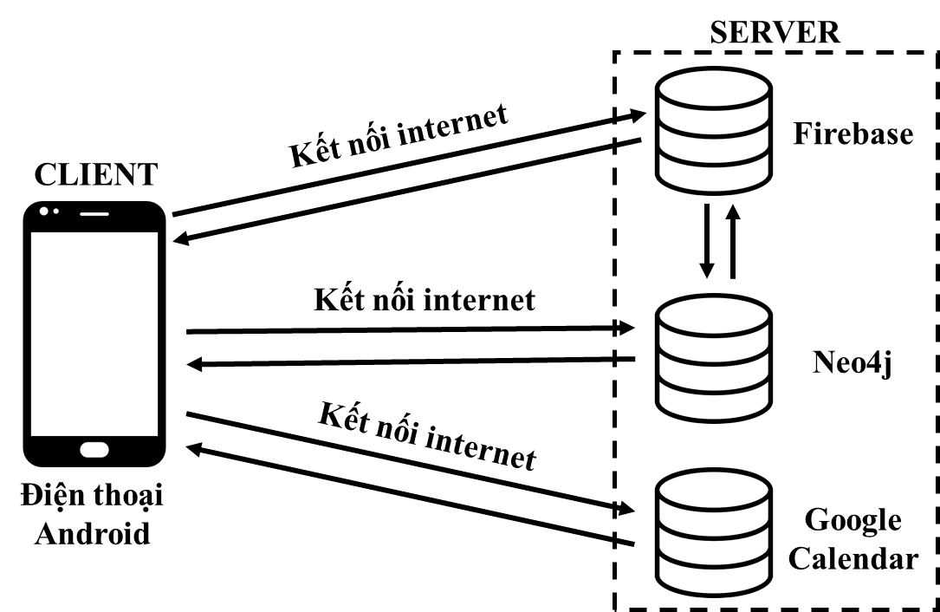

Hình 3.1. Sơ đồ kiến trúc của ứng dụng

Ứng dụng được thiết kế theo mô hình Client-Server như hình 3.1, với Server gồm 3 thành phần chính: Cơ sở dữ liệu Firebase, Cơ sở dữ liệu Neo4j và Cơ sở dữ liệu của Google Calendar. Firebase sẽ lưu trữ các dữ liệu liên quan đến flashcard, sơ đồ tư duy, tiến trình sử dụng và ghi chú. Neo4j sẽ lưu trữ các dữ liệu liên quan đến nút trong sơ đồ tư duy và mối quan hệ giữa các nút. Google Calendar là cơ sở dữ liệu liên kết tài khoản Gmail của người dùng với chức năng xem lịch và nhắc nhở của Google. Để kết nối với server, người dùng cần có kết nối Internet để thực hiện các chức năng.

Khi người dùng sử dụng các chức năng flashcard, theo dõi tiến trình, ghi chú, hệ thống sẽ lấy dữ liệu trực tiếp từ Firebase, sau đó truyền đến client và hiển thị cho người dùng. Các thao tác của người dùng được truyền trực tiếp đến Firebase để cập nhật, thêm, sửa, xóa dữ liệu.

Khi người dùng sử dụng chức năng sơ đồ tư duy, hệ thống lấy dữ liệu từ Firebase, sau đó liên kết với Neo4j để lấy thông tin các nút trong sơ đồ tư duy và hiển thị cho người dùng. Các thao tác về sửa tên sơ đồ tư duy được thực hiện qua Firebase, các thao tác liên quan đến nút được thực hiện qua Neo4j,

Khi người dùng sử dụng chức năng nhắc nhở, hệ thống lấy dữ liệu từ Google Calendar với tài khoản người dùng đã cung cấp. Kết nối giữa client và server cũng được thực hiện trực tiếp qua API của Google Calendar.

## 3.2. Thiết kế dữ liệu

Sơ đồ dữ liệu mức quan niệm (CDM) của ứng dụng được mô tả như hình 3.2:



Hình 3.2. Sơ đồ dữ liệu mức quan niệm

- Thực thể người dùng lưu các thông tin bao gồm mã người dùng, họ và tên, email, điện thoại, mật khẩu và có liên kết với các thực thể ghi chú, mindmap, tiến trình, bộ thẻ và thư mục theo liên kết 1:n.

- Chức năng tạo thẻ ghi nhớ gồm các thực thể sau:

+ Thẻ: Dùng để lưu thông tin các thẻ flashcard, gồm mã thẻ để phân biệt, ngày tạo, thông tin mặt trước, thông tin mặt sau của thẻ.

+ Bộ thẻ: Dùng để lưu thông tin bộ flashcard (học phần), gồm mã bộ thẻ để phân biệt, tên bộ thẻ, mô tả, ngày tạo.

+ Thư mục: Dùng để lưu thông tin thư mục chứa bộ thẻ, gồm mã thư mục để phân biệt, tên thư mục, mô tả, ngày tạo.

+ Liên kết giữa thẻ và bộ thẻ là 1:n, còn liên kết giữa bộ thẻ và thư mục là n:n.

- Chức năng tạo sơ đồ tư duy gồm các thực thể sau:

+ Mindmap: Dùng để lưu thông tin mindmap, gồm mã mindmap để phân biệt, tên mindmap, mô tả, ngày tạo.

+ Nút: Dùng để lưu thông tin nút trong mindmap, gồm mã nút để phân biệt, tọa độ x, tọa độ y, ngày tạo.

+ Liên kết giữa Mindmap và nút là 1:n, liên kết giữa các nút do Neo4j quản lý.

- Chức năng theo dõi tiến trình gồm 1 thực thể Tiến trình dùng để lưu thông tin tiến trinh, gồm mã tiến trình để phân biệt, ngày ghi nhận, chức năng ghi nhận, thời gian sử dụng.

- Chức năng ghi chú gồm 1 thực thể Ghi chú dùng để lưu thông tin ghi chú, gồm mã ghi chú để phân biệt, tên ghi chú, nội dung ghi chú.

Từ sơ đồ này, các thực thể chuyển thành các Collection trong Firebase để sử dụng. Liên kết giữa thẻ và bộ thẻ tạo thành 1 collection mới. Thực thể về nút do Neo4j trực tiếp quản lý.

# ỨNG DỤNG DI ĐỘNG HỖ TRỢ TỰ HỌC CHO SINH VIÊN TRƯỜNG ĐẠI HỌC CẦN THƠ

## 4.1. Giao diện chính

Giao diện chính của ứng dụng sau khi đăng nhập thành công như hình 4.1.1. Giao diện gồm có 6 nhóm chức năng chính: Flashcard, Mindmap, Hẹn giờ tập trung, Theo dõi tiến trình, Ghi chú và Nhắc nhở. Ở góc trên bên trái màn hình có nút bấm để hiển thị Navigation Bar như hình 4.1.2.

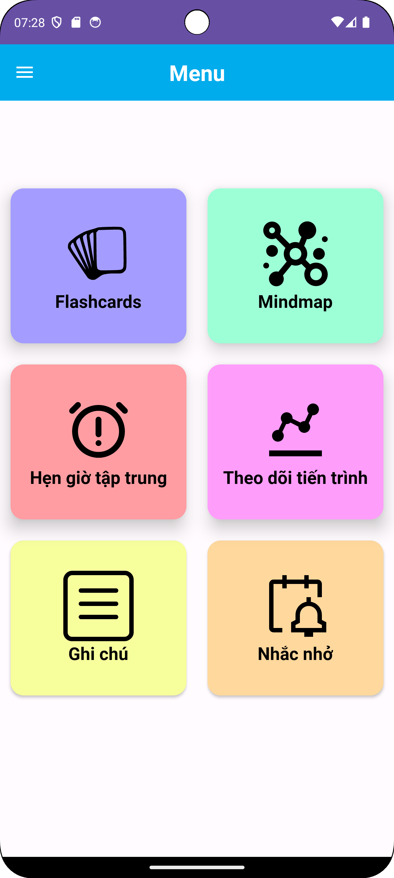 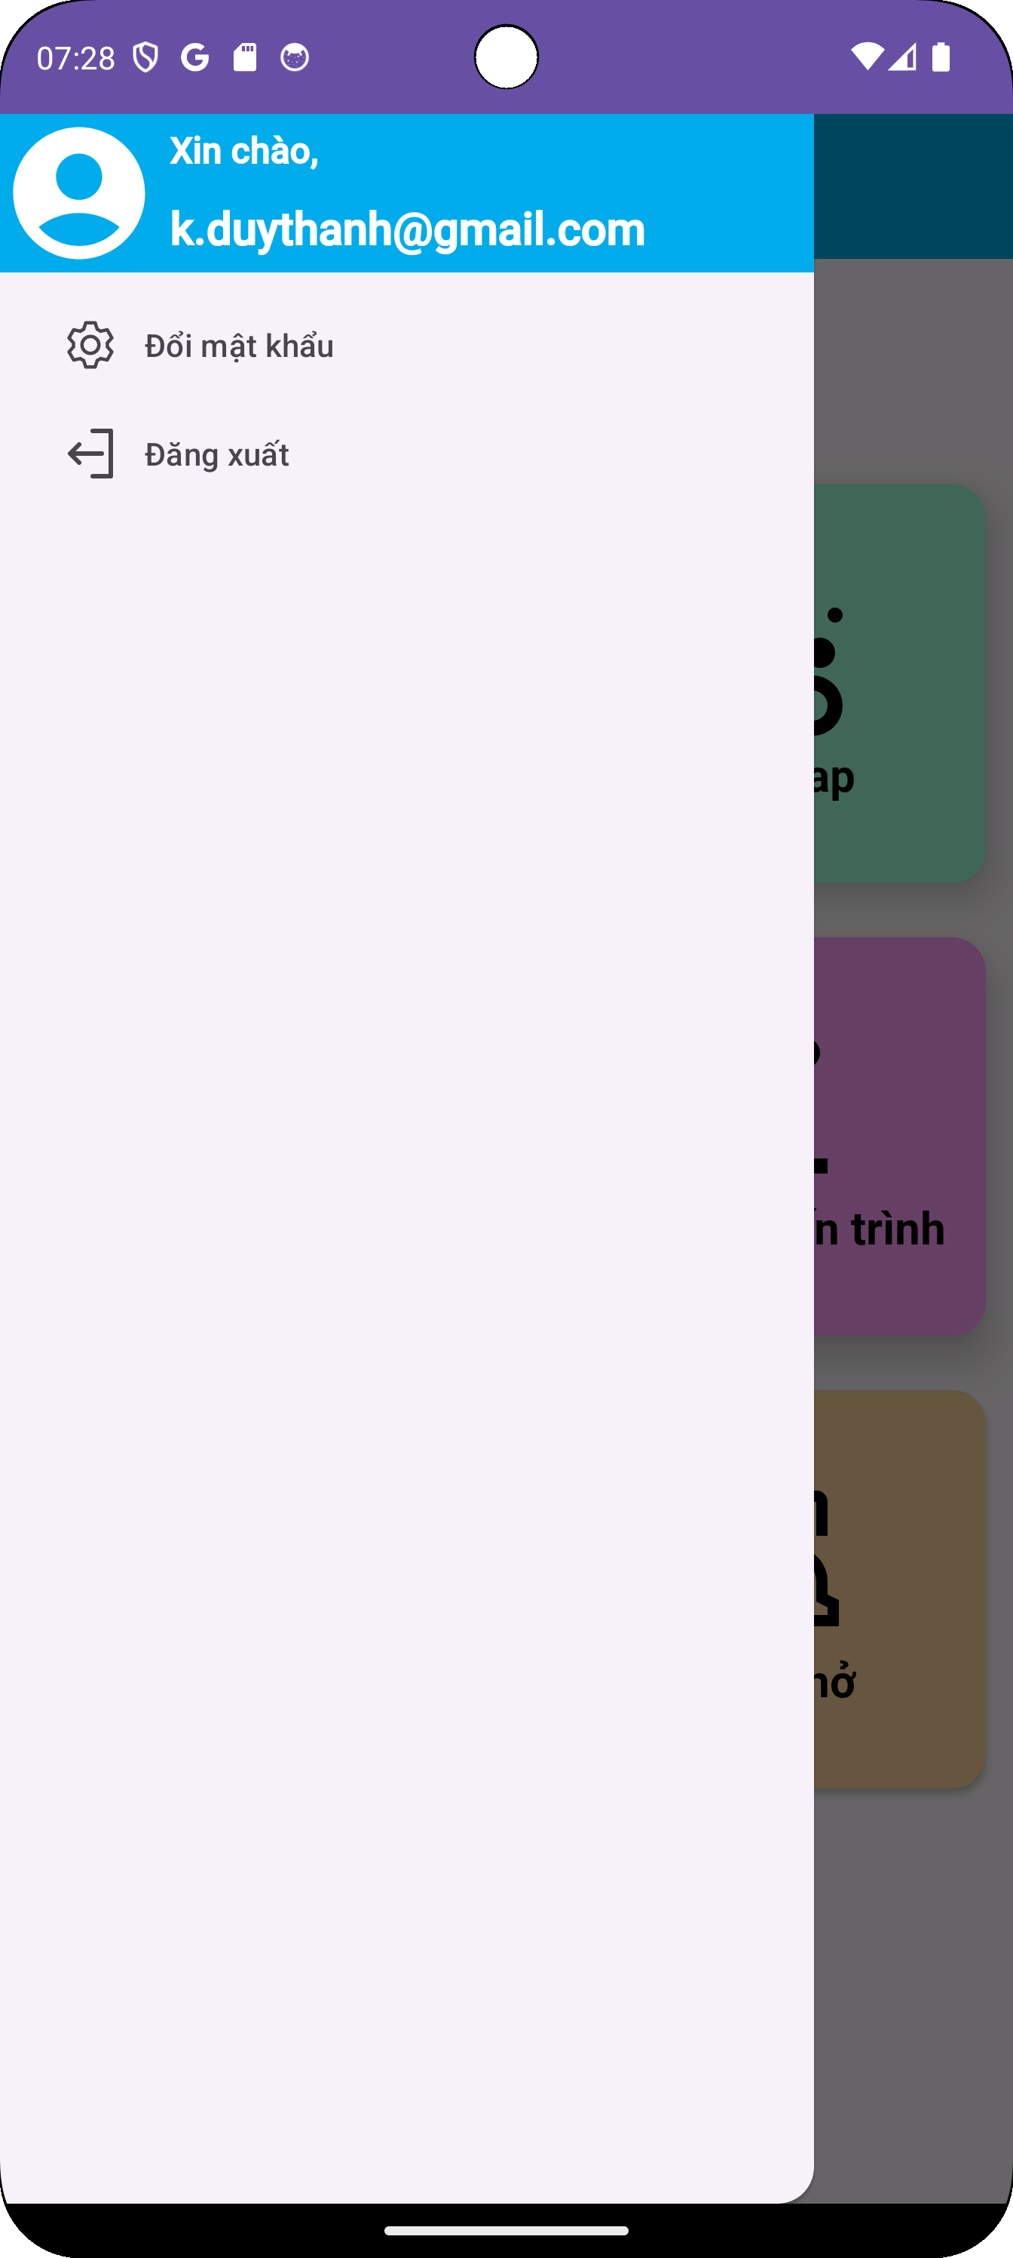

Hình 4.1. Giao diện chính của ứng dụng

Người dùng có thể bấm vào nút “Đổi mật khẩu” để đổi mật khẩu hoặc có thể bấm vào “Đăng xuất” để đăng xuất khỏi tài khoản đang sử dụng. Để thoát khỏi Navigation Bar, người dùng bấm vào phần màn hình màu đen ở bên phải để trở lại giao diện chính.

## 4.2. Chức năng đăng nhập, đăng ký và đổi mật khẩu

### 4.2.1. Chức năng đăng nhập

Khi vào ứng dụng lần đầu tiên, người dùng sẽ thấy màn hình yêu cầu đăng nhập vào ứng dụng như hình 4.2:

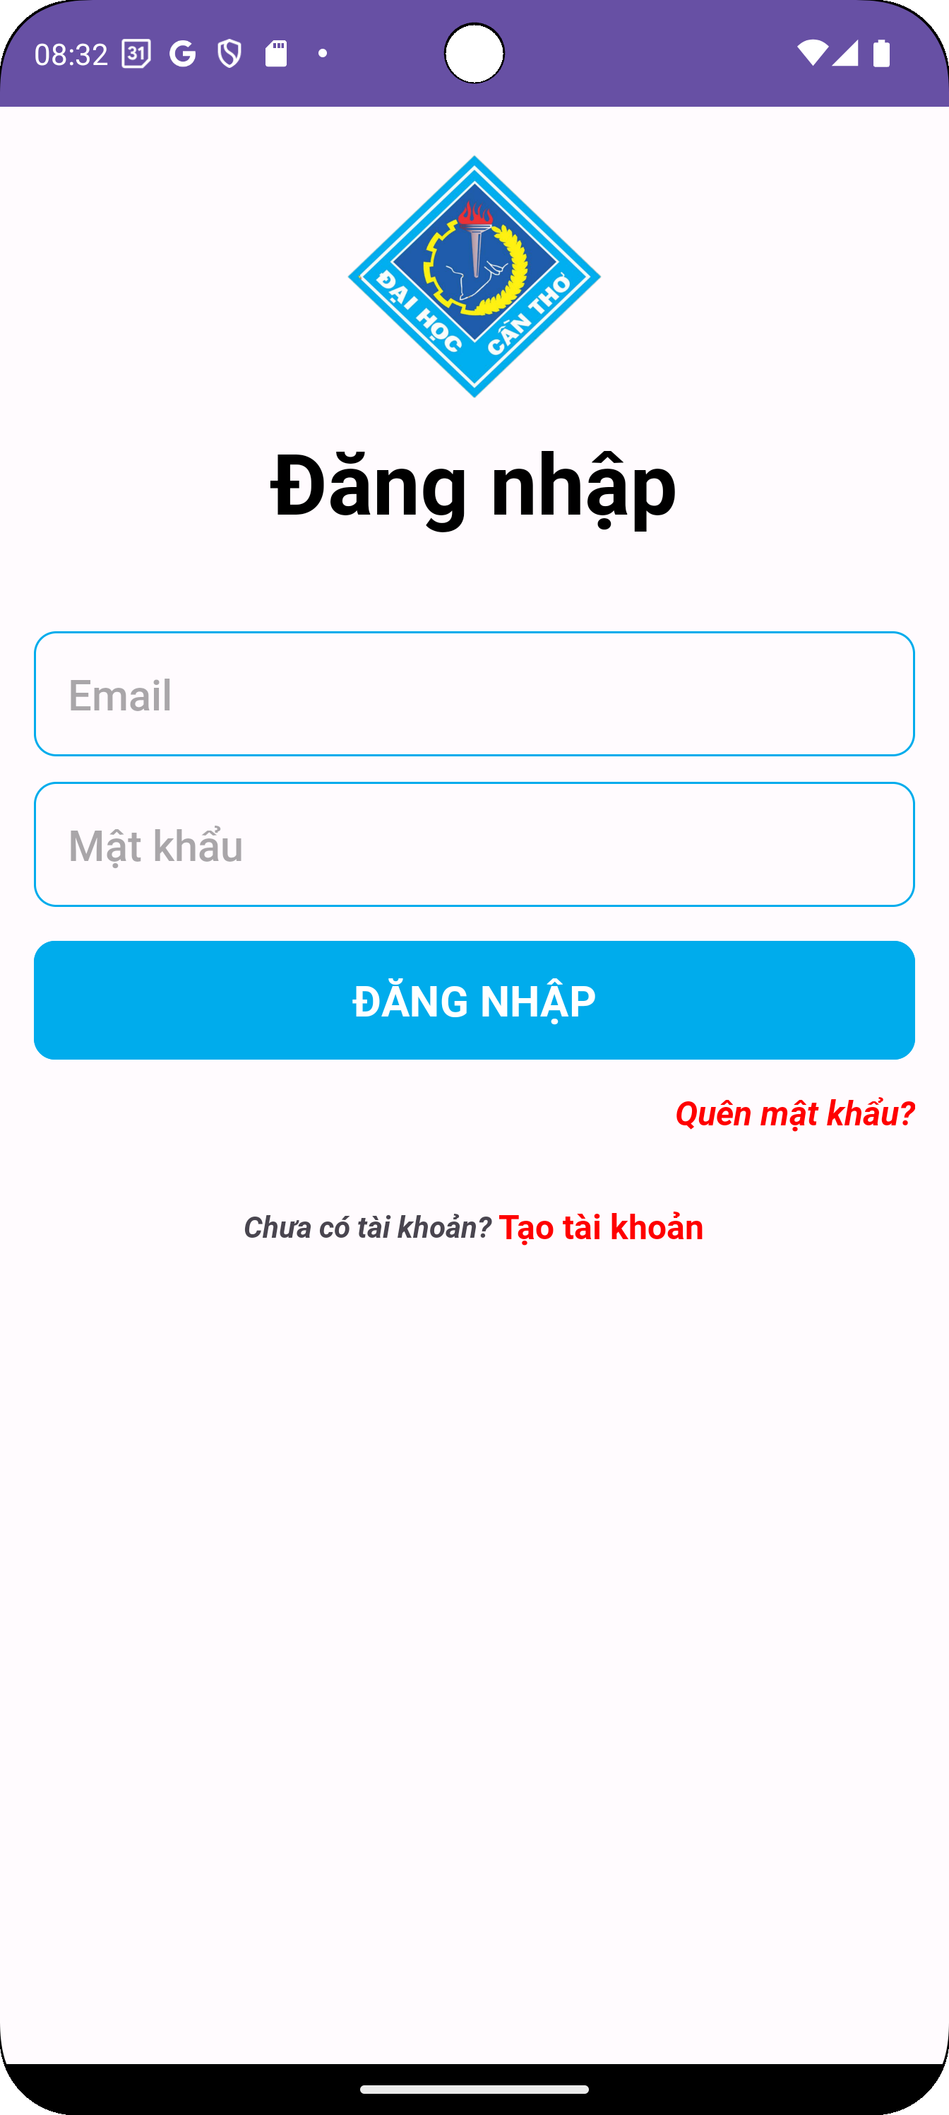

Hình 4.2. Giao diện đăng nhập

Màn hình đăng nhập gồm khung điền email, mật khẩu và nút “Đăng nhập”. Ngoài ra, nếu người dùng chưa tạo tài khoản, người dùng có thể bấm vào chữ “Tạo tài khoản” để được hướng dẫn tạo tài khoản mới. Người dùng có thể bấm vào chữ “Quên mật khẩu” để được hỗ trợ tạo lại mật khẩu mới để đăng nhập vào ứng dụng. Nếu người dùng đăng nhập với thông tin đúng và hợp lệ, màn hình chuyển sang giao diện chính như hình 4.1.1 nêu trên, nếu đăng nhập không thành công, hệ thống sẽ hiển thị thông báo và yêu cầu người dùng nhập lại cho đến khi hợp lệ.

### 4.2.2. Chức năng đăng ký

Người dùng có thể tạo tài khoản mới thông qua “Tạo tài khoản” ở giao diện đăng nhập. Một màn hình đăng ký hiện ra như hình 4.3:

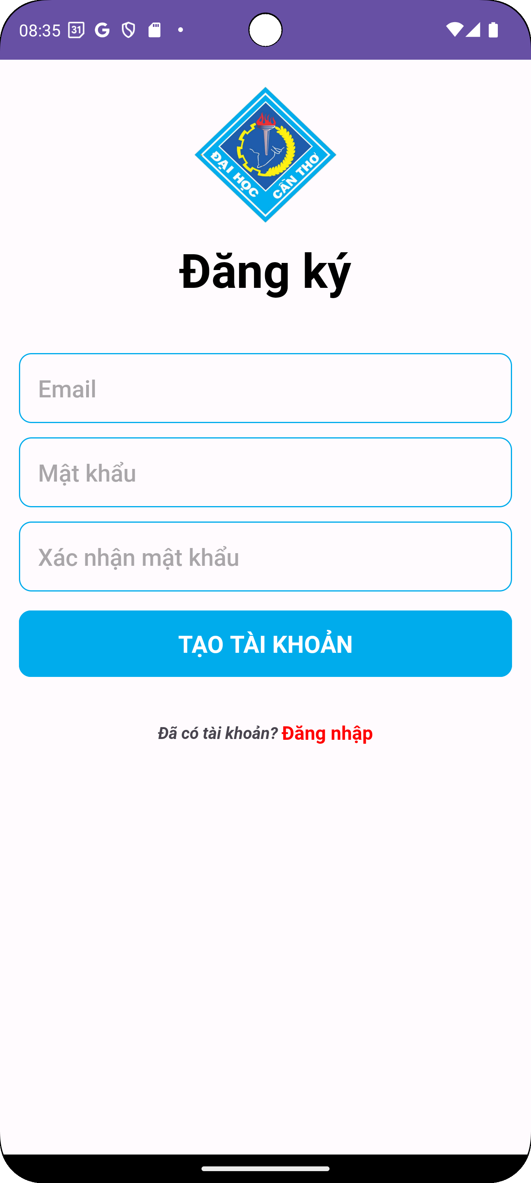

Hình 4.3. Giao diện đăng ký

Để đăng ký tài khoản mới, người dùng cần cung cấp địa chỉ email và mật khẩu (nhập hai lần để xác nhận) và bấm vào nút “Tạo tài khoản”. Nếu email được nhập chưa nằm trong kho dữ liệu tài khoản của Firebase, người dùng đăng ký thành công và được chuyển về trang đăng nhập để thực hiện thao tác đăng nhập. Nếu email đã tồn tại, người dùng sẽ nhận được thông báo đăng ký không thành công. Người dùng còn có thể quay lại trang đăng nhập bằng cách bấm vào “Đăng nhập” ở phía dưới nút “Tạo tài khoản”.

### 4.2.3. Xử lý trường hợp người dùng quên mật khẩu

Người dùng có thể vào chức năng “Quên mật khẩu” để được hỗ trợ đổi mật khẩu mới khi họ quên mật khẩu. Giao diện của chức năng như hình 4.4:

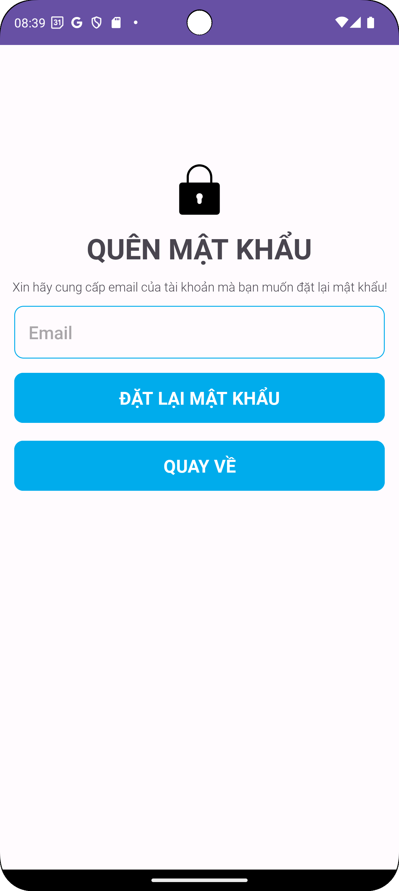

Hình 4.4. Giao diện xứ lý quên mật khẩu

Người dùng cần nhớ địa chỉ email dùng để tạo tài khoản để có thể đổi mật khẩu. Khi nhập địa chỉ email và nhấn vào nút “Đặt lại mật khẩu”, một email được gửi về địa chỉ email của người dùng như hình 4.5:

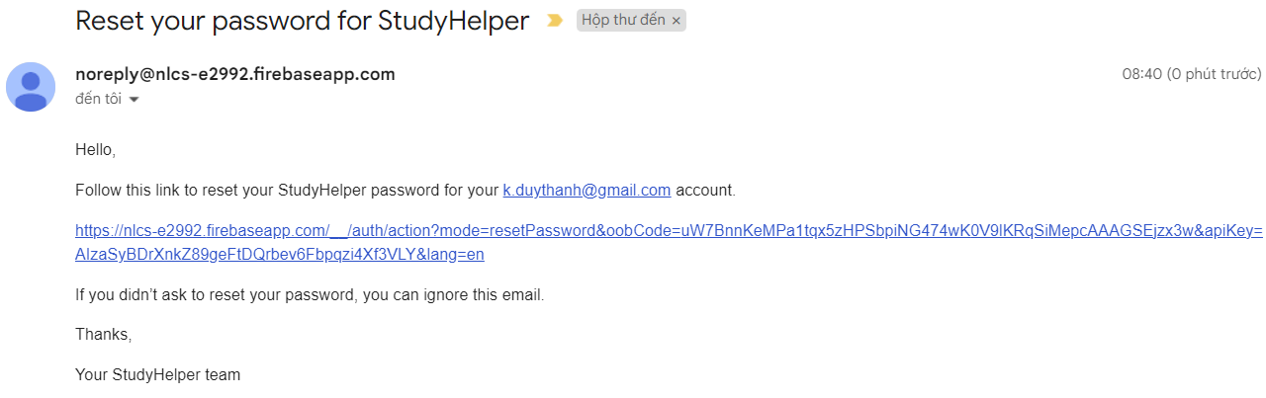

Hình 4.5. Email thông báo đặt mật khẩu mới

Người dùng nhấp vào link được cung cấp để tiến hành đổi mật khẩu, khi đó, màn hình hiển thị giao diện nhập mật khẩu mới như hình 4.6:

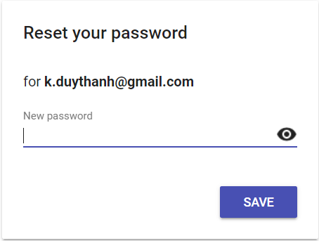

Hình 4.6. Giao diện đặt mật khẩu mới

Người dùng nhập mật khẩu mới và bấm vào “Save” để lưu kết quả thực hiện. Sau đó, người dùng có thể quay lại đăng nhập với mật khẩu mới đã được đổi.

### 4.2.4. Đổi mật khẩu

Nếu có nhu cầu đổi mật khẩu, người dùng có thể bấm vào nút chức năng “Đổi mật khẩu” trên NavigationBar, một màn hình mới hiện ra như hình 4.7:

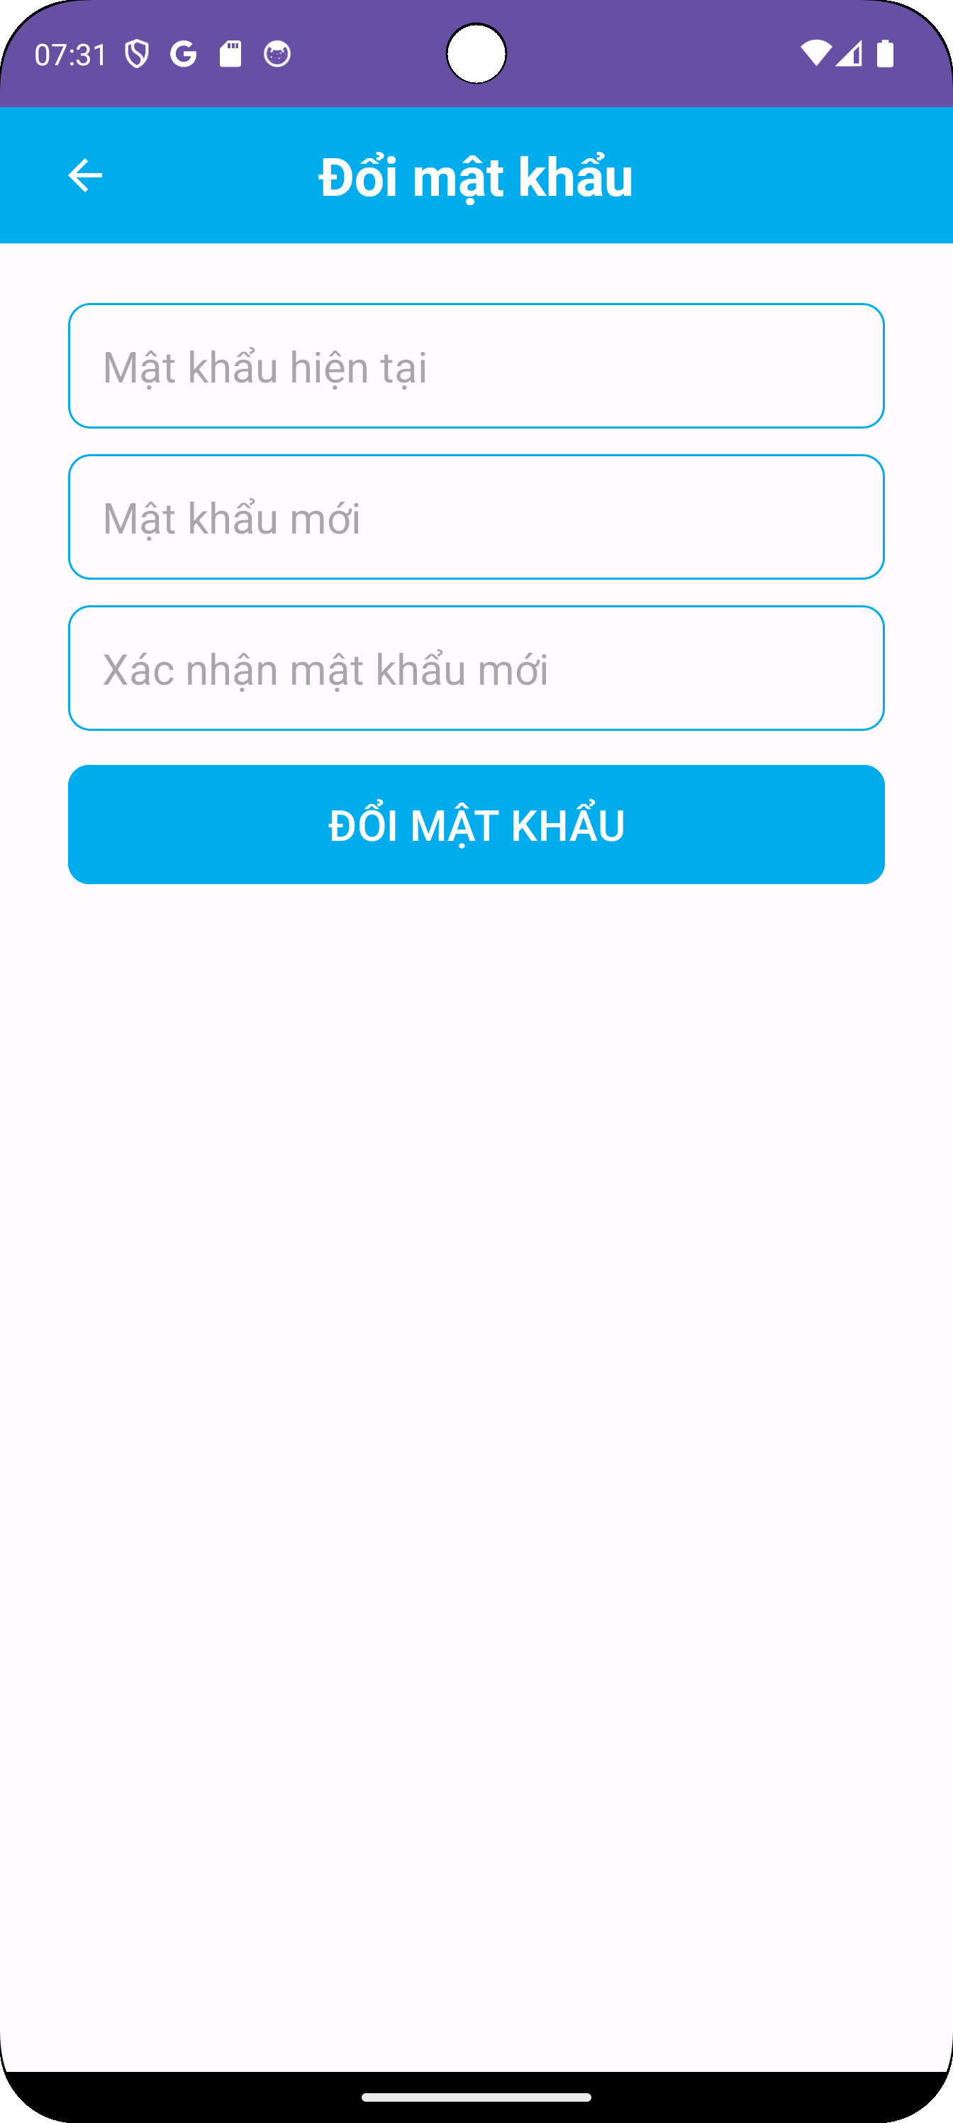

Hình 4.7. Giao diện đổi mật khẩu

Người dùng nhập mật khẩu hiện tại và mật khẩu mới sao cho mật khẩu hiện tại và mật khẩu mới phải khác nhau và bấm vào nút “Đổi mật khẩu”. Nếu người dùng nhập không đúng theo yêu cầu, hệ thống sẽ báo lỗi và yêu cầu nhập lại đến khi thỏa mãn.

## 4.3. Chức năng xây dựng thẻ ghi nhớ (Flashcard)

Sau khi người dùng chọn chức năng Flashcard, màn hình sẽ chuyển sang giao diện chính của chức năng như hình 4.8:

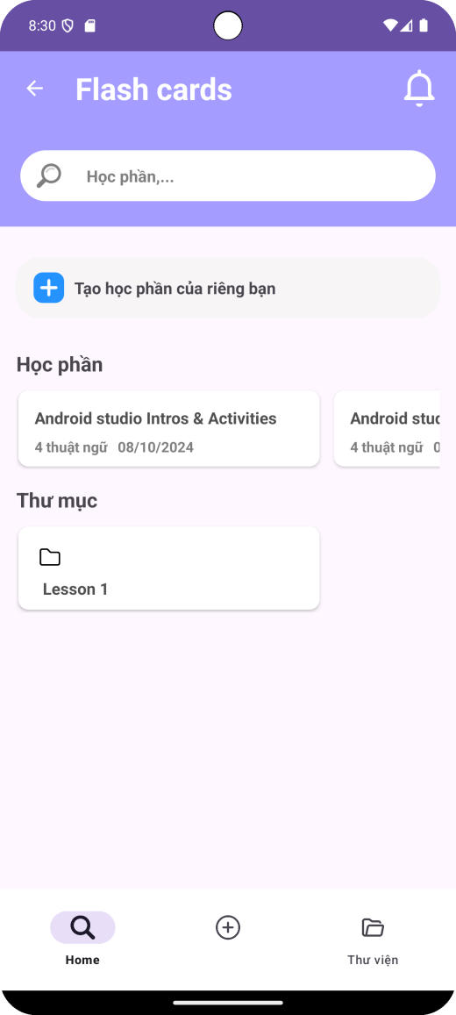

Hình 4.8. Giao diện chức năng flashcard

Chức năng flashcard gồm có 5 nhóm chức năng chính: Tạo học phần, Tạo thư mục, Ôn lại flashcard, Xem thư viện, Tìm kiếm.

### 4.3.1. Chức năng tạo flashcard

Người dùng có thể tạo các bộ flashcard mới với thông tin cụ thể như tiêu đề, mô tả và các thẻ flashcard riêng lẻ với mặt trước và mặt sau chứa thông tin. Khi bấm vào nút (+) ở dưới màn hình, chọn nút “Tạo học phần” (hình 4.9), ứng dụng sẽ yêu cầu người dùng nhập các thông tin như tiêu đề, mô tả (nếu muốn) và nội dung mặt trước, mặt sau như hình 4.10. Ứng dụng mặc định tạo 2 thẻ người dùng, nếu muốn tạo nhiều thẻ hơn, người dùng có thể chọn nút thêm ở góc phải màn hình.

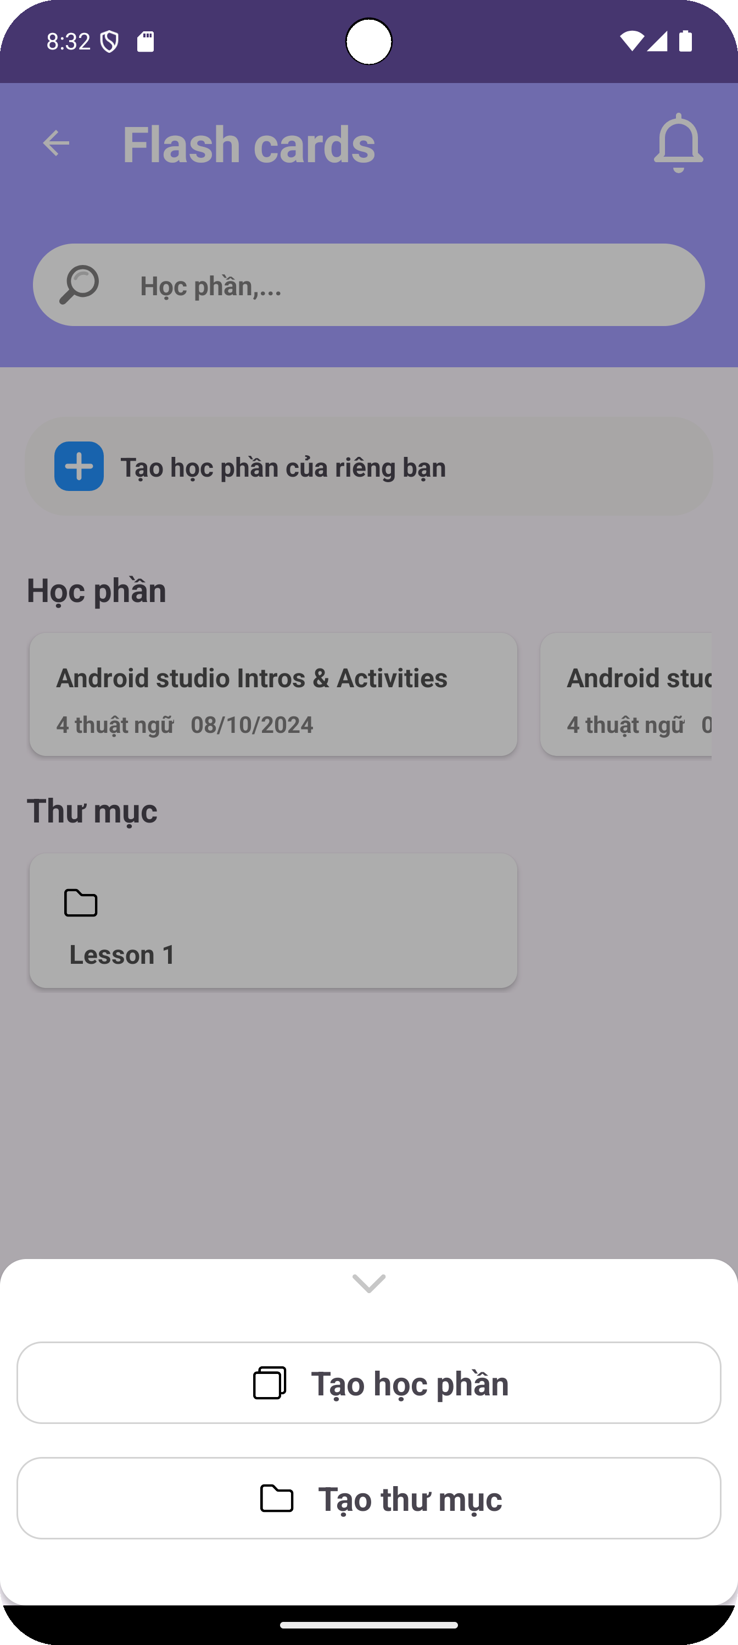

Hình 4.9. Menu tạo học phần và thư mục

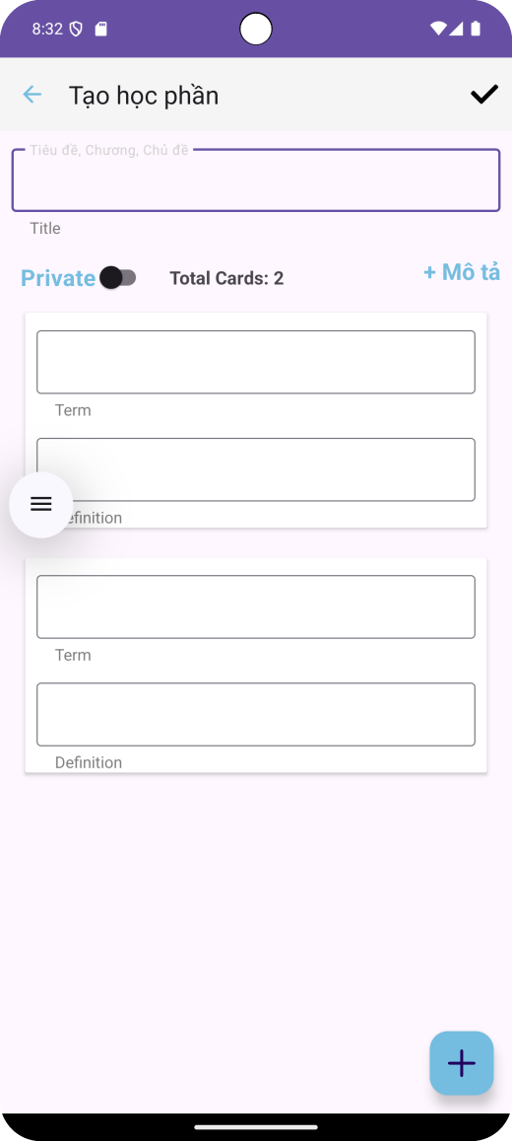

Hình 4.10. Giao diện tạo bộ flashcard mới

Sau khi tạo xong người dùng chọn nút xác nhận ở góc trên phải màn hình, hệ thống sẽ chuyển sang giao diện xem thẻ như hình 4.11.

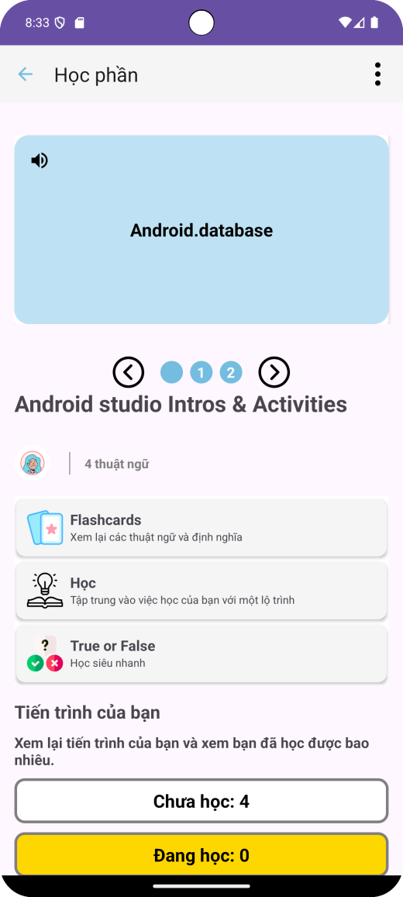

Hình 4.11. Giao diện hiển thị flashcard

Với giao diện trên, người dùng có thể xem lại các thẻ đã tạo và học thuộc các thẻ thông qua chức năng “ Ôn lại Flashcard”.

Với mỗi flashcards được tạo, người dùng có thể thêm, sửa, xóa thông tin các thẻ tùy ý. Để thực hiện các thao tác trên người dùng bấm vào biểu tượng ở góc phải màn hình, sau đó giao diện sẽ hiển thị các lựa chọn như hình 4.12:

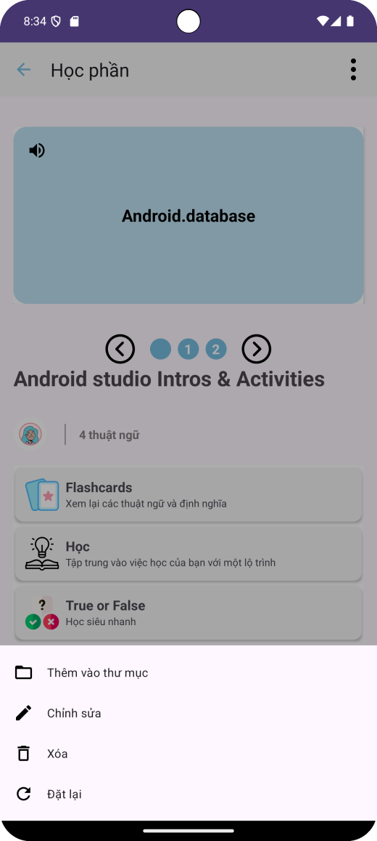

Hình 4.12. Menu hỗ trợ thao tác trên flashcard

+ Thêm vào thư mục: Người dùng có thể quản lý, lưu trữ các học phần có liên quan dễ dàng hơn bằng cách thêm vào cùng 1 thư mục. Bấm vào lựa chọn “Thêm vào thư mục” màn hình sẽ chuyển sang giao diện thêm vào thư mục như hình 4.13:

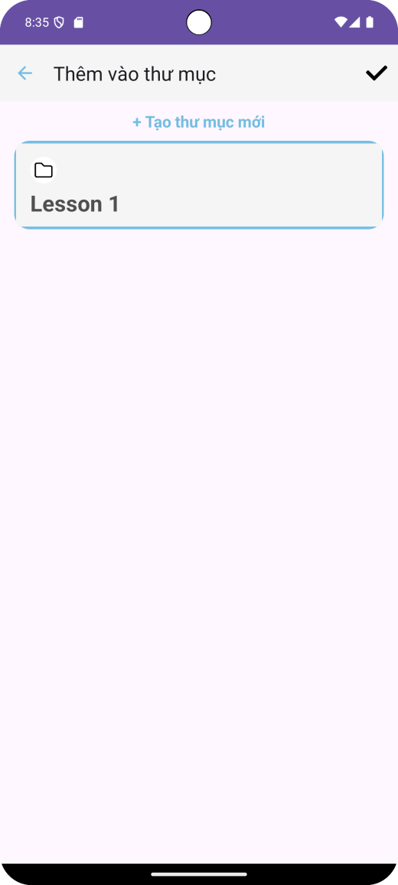

Hình 4.13. Menu thêm học phần vào thư mục

Người dùng chọn vào thư mục có sẵn muốn thêm vào hoặc tạo một thư mục mới, hệ thống sẽ đánh dấu các thư mục mà học phần đã được thêm vào. Để xác nhận, người dùng bấm vào biểu tượng ở góc phải màn hình. Nếu muốn xóa học phần ra khỏi thư mục, người dùng chọn vào thư mục đã được đánh dấu, sau đó bấm vào biểu tượng xác nhận ở góc phải màn hình để xóa học phần khỏi thư mục đã chọn.

+ Chỉnh sửa: Khi bấm vào nút “Chỉnh sửa” ở hình 4.12, màn hình sẽ chuyển sang giao diện để người dùng thay đổi thông tin mình muốn như hình 4.14. Người dùng có thể chỉnh sửa thông tin của học phần đã tạo như tên, mô tả, nội dung thuật ngữ,… hoặc thêm thuật ngữ nếu muốn. Sau khi thay đổi, người dùng chọn vào biểu tượng xác nhận ở góc phải màn hình để cập nhật thông tin học phần.

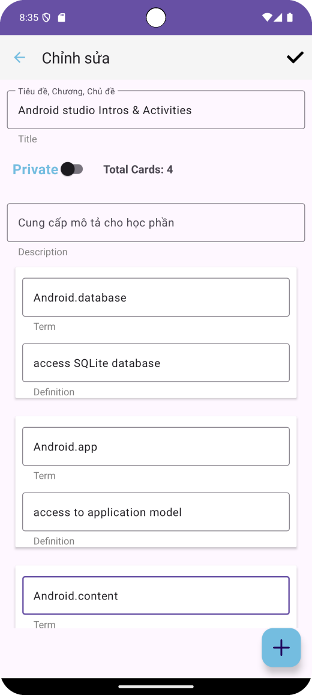

Hình 4.14. Giao diện sửa nội dung flashcard

+ Xóa: Người dùng có thể bấm vào “Xóa” nếu muốn xóa học phần vĩnh viễn.

### 4.3.2. Chức năng ôn lại flashcard

 Ứng dụng cung cấp chế độ ôn tập giúp người dùng ôn lại thông tin đã học như hình 4.15. Người dùng có thể ôn tập thông qua 3 chế độ, sử dụng các thuật toán như Leitner system hoặc thuật toán lặp lại khoảng (spaced repetition).

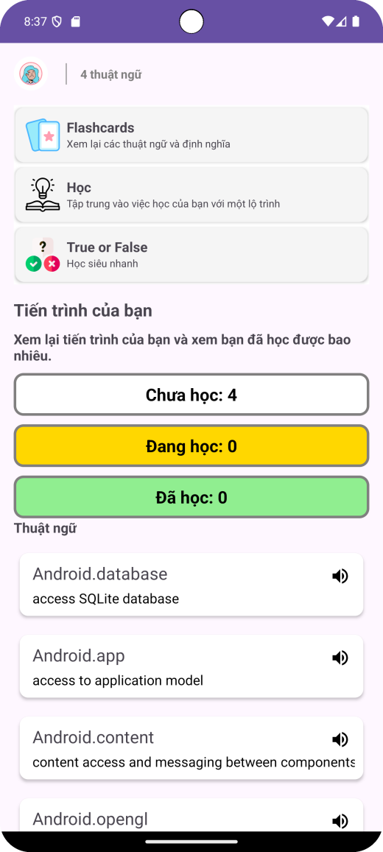

Hình 4.15. Giao diện hiển thị các thẻ của bộ flashcard

+ Flashcards: Người dùng có thể xem lại các thuật ngữ đã tạo và xác nhận đã học thuộc bằng cách chọn biểu tượng ở góc dưới phải màn hình, nếu cần học lại, người dùng chọn biểu tượng ở góc dưới trái màn hình (hình 4.16).

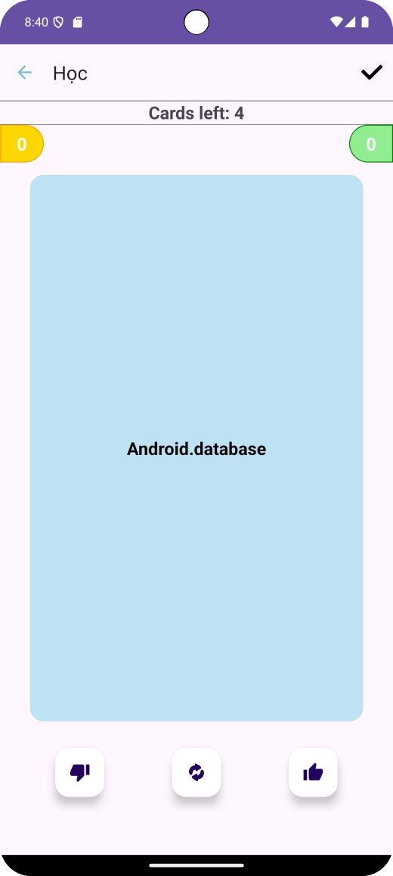

Hình 4.16. Giao diện xem các flashcard

Hệ thống sẽ thống kê kết quả sau khi học hết các thuật ngữ (hình 4.17.1). Người dùng có thể học lại tất cả các thuật ngữ hoặc học tiếp lại các thuật ngữ “Vẫn đang học”. Người dùng có thể xem lại tiến độ của mình sau khi học xong (hình 4.17.2).

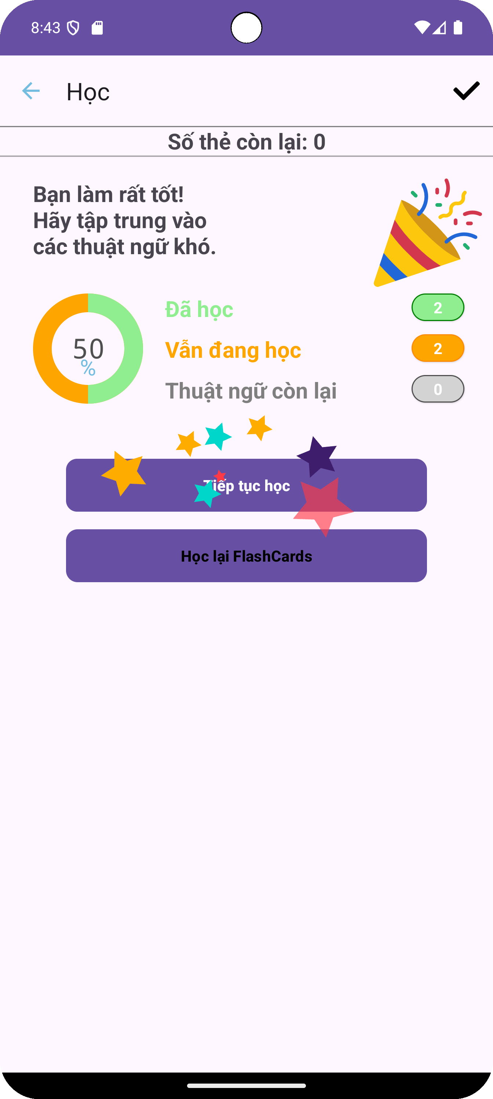 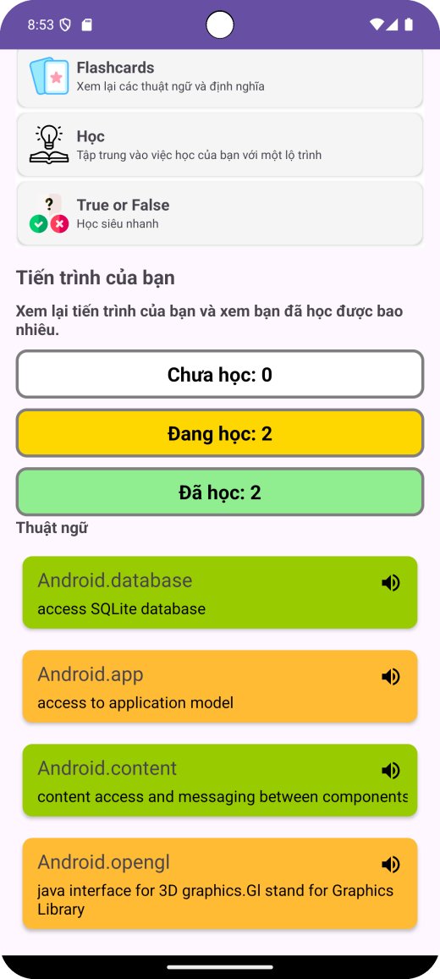

Hình 4.17. Giao diện hoàn thành xem flashcard và đánh dấu các thẻ theo tiến trình

+ Multiple choice: Để thực hiện chức năng này, người dùng cần tạo ít nhất 4 thuật ngữ, sau đó hệ thống sẽ trộn các thuật ngữ lại và đưa ra 4 lựa chọn, người dùng sẽ ghi nhớ bằng cách làm 1 bài kiểm tra và chọn phương án đúng nhất cho mỗi câu hỏi. Hệ thống sẽ thông báo hoàn thành sau khi người dùng trả lời hết các câu hỏi (hình 4.18).

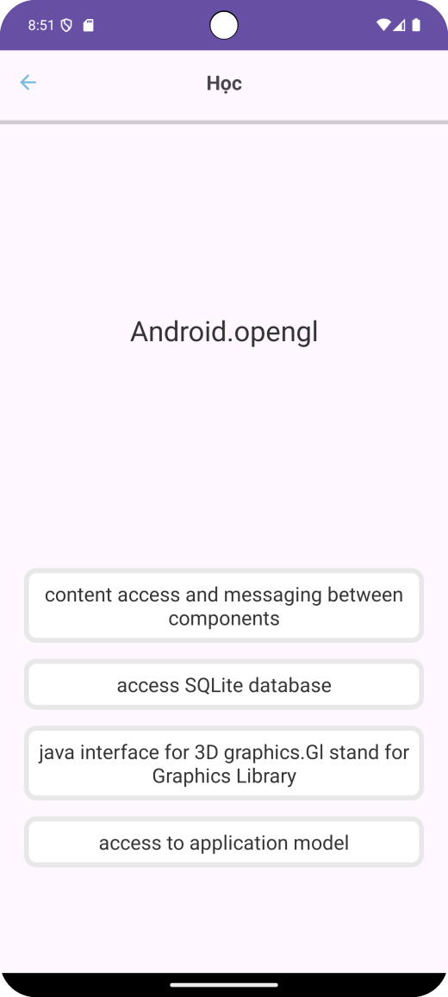

Hình 4.18. Giao diện trắc nghiệm (multiple choice)

+ True/ False: Hệ thống sẽ tự động trộn thông tin mặt trước và mặt sau của thẻ bất kỳ, sau đó đưa ra 2 lựa chọn True/ False. Người dùng sẽ xem nội dung của 2 mặt có trùng khớp hay không. Phương pháp này sẽ giúp người dùng ghi nhớ và phân biệt nội dung tốt hơn (hình 4.19).

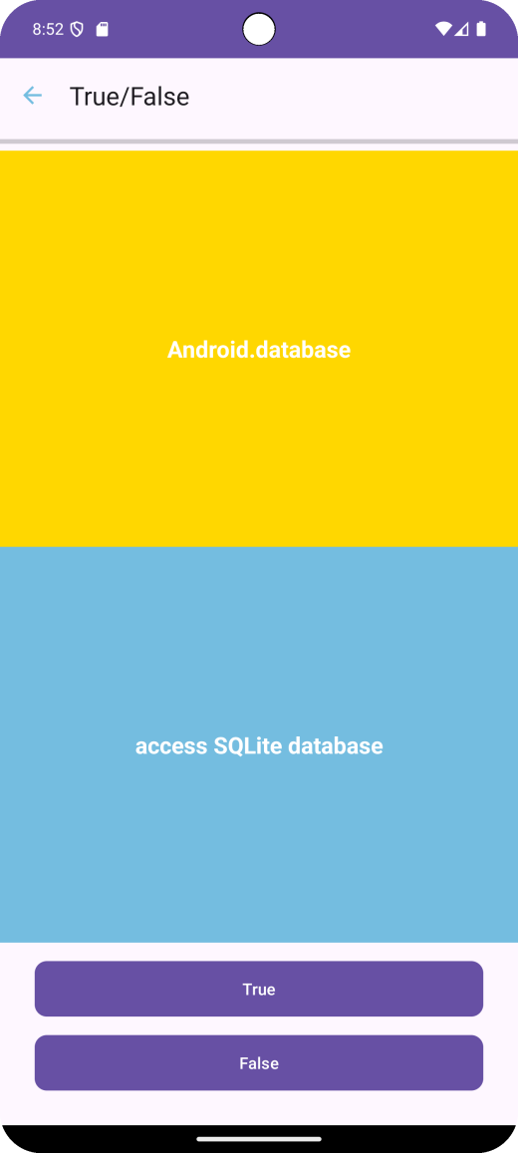

Hình 4.19. Giao diện trả lời Đúng/ Sai (true/ false)

### 4.3.3. Chức năng tạo thư mục

Người dùng có thể tạo các thư mục mới để lưu trữ các học phần đã tạo với thông tin cụ thể như tên thư mục, mô tả (nếu có).

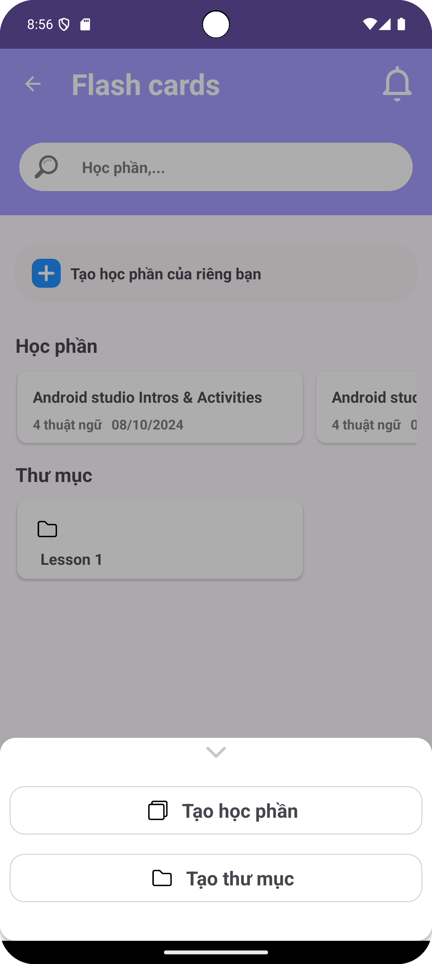

Hình 4.20. Menu tạo học phần và thư mục

Từ menu ở hình 4.20, người dùng chọn nút “Tạo thư mục” để vào chức năng tạo thư mục. Ứng dụng sẽ yêu cầu người dùng nhập các thông tin như tên thư mục, mô tả (nếu có) như hình 4.21.

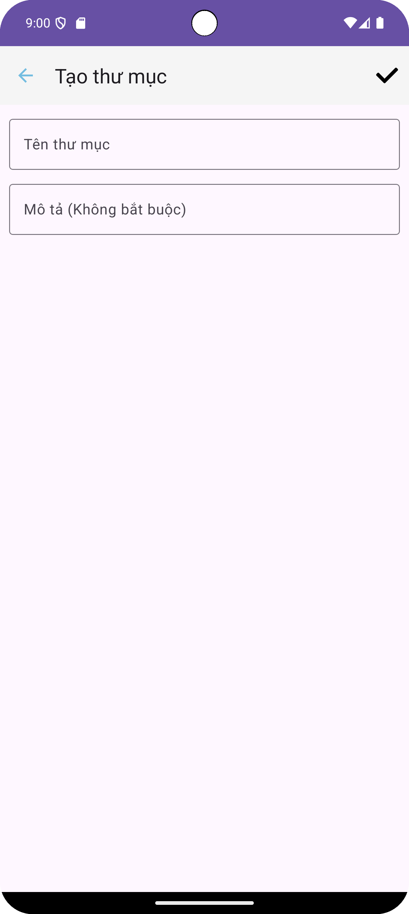

Hình 4.21. Menu tạo thư mục mới

Sau khi nhập đầy đủ thông tin cần tạo, người dùng bấm vào biểu tượng ở góc trên phải màn hình để xác nhận, sau đó người dùng sẽ được chuyển đến giao diện xem thư mục như hình 4.22.

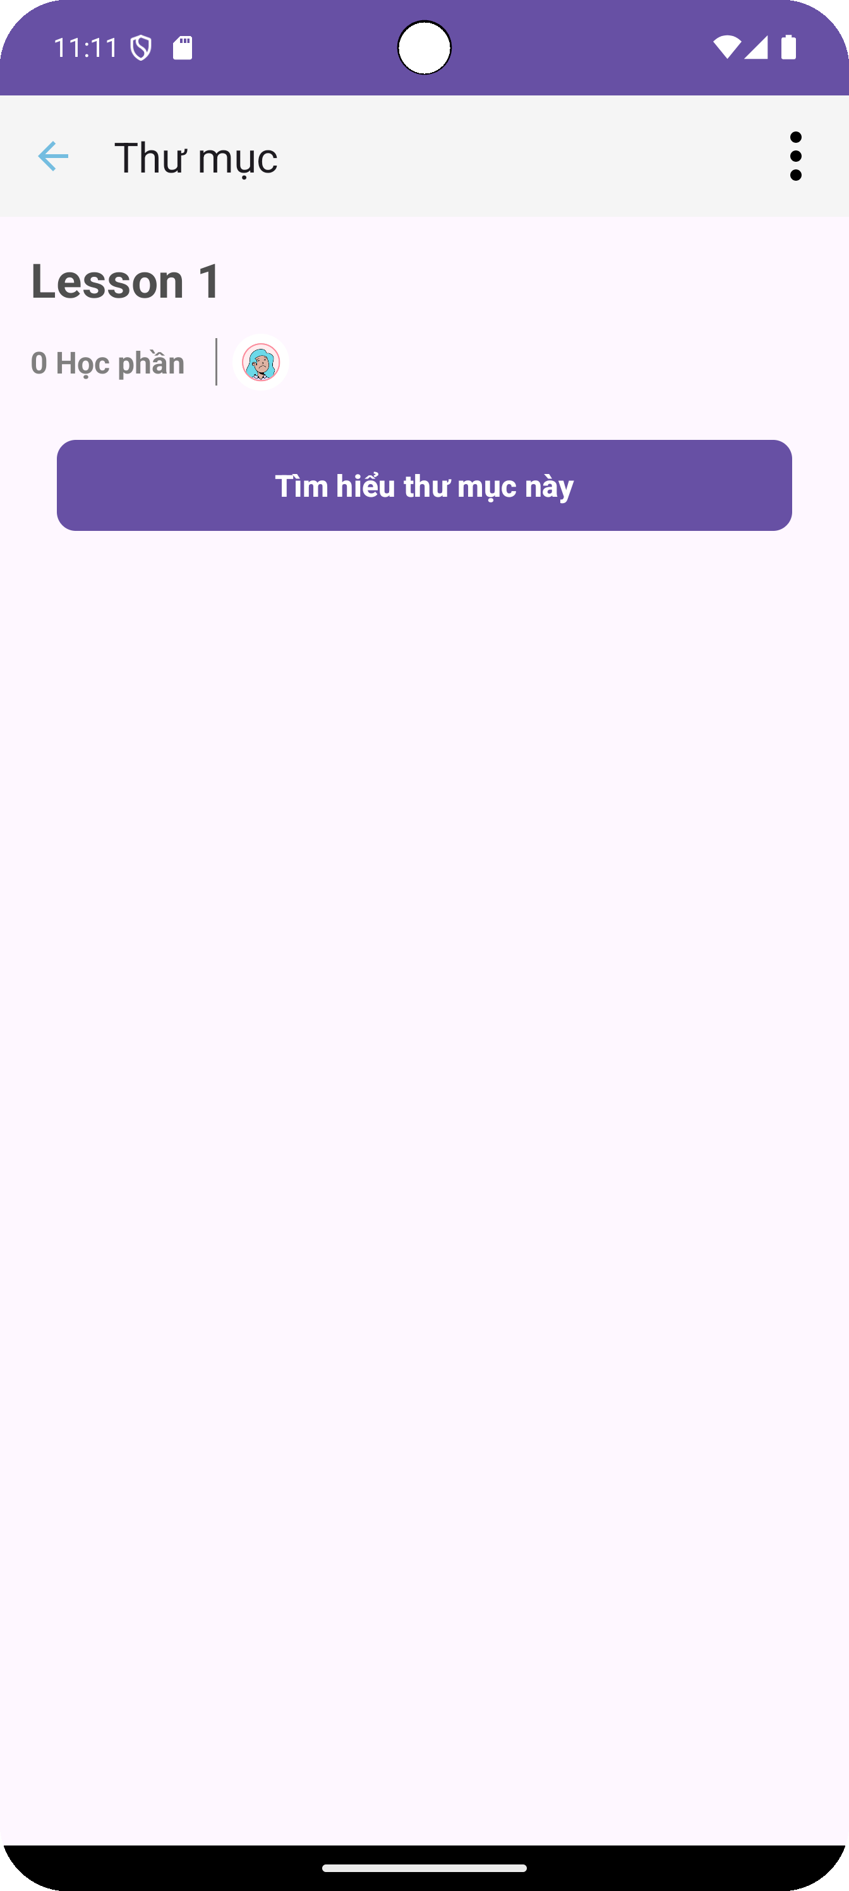

Hình 4.22. Giao diện hiển thị thư mục

Sau khi tạo thư mục, người dùng có 3 lựa chọn để thao tác trên thư mục bằng cách bấm vào biểu tượng ở góc phải màn hình. Hệ thống sẽ hiển thị các lựa chọn: Thêm học phần, Chỉnh sửa thư mục, Xóa thư mục như hình 4.23.

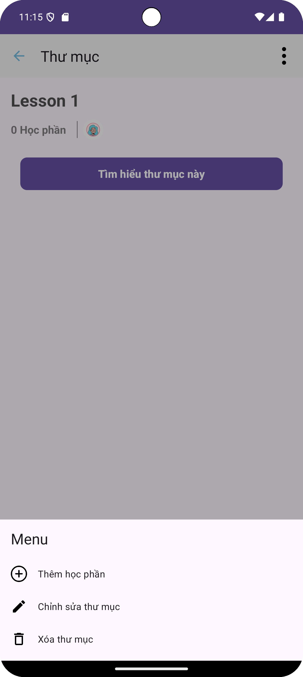

Hình 4.23. Menu hỗ trợ thao tác với thư mục

+ Thêm học phần: Người dùng có thể thêm các học phần đã tạo vào thư mục bằng cách bấm vào lựa chọn “Thêm học phần”, màn hình hiển thị các học phần mà người dùng đã tạo (hình 4.24).

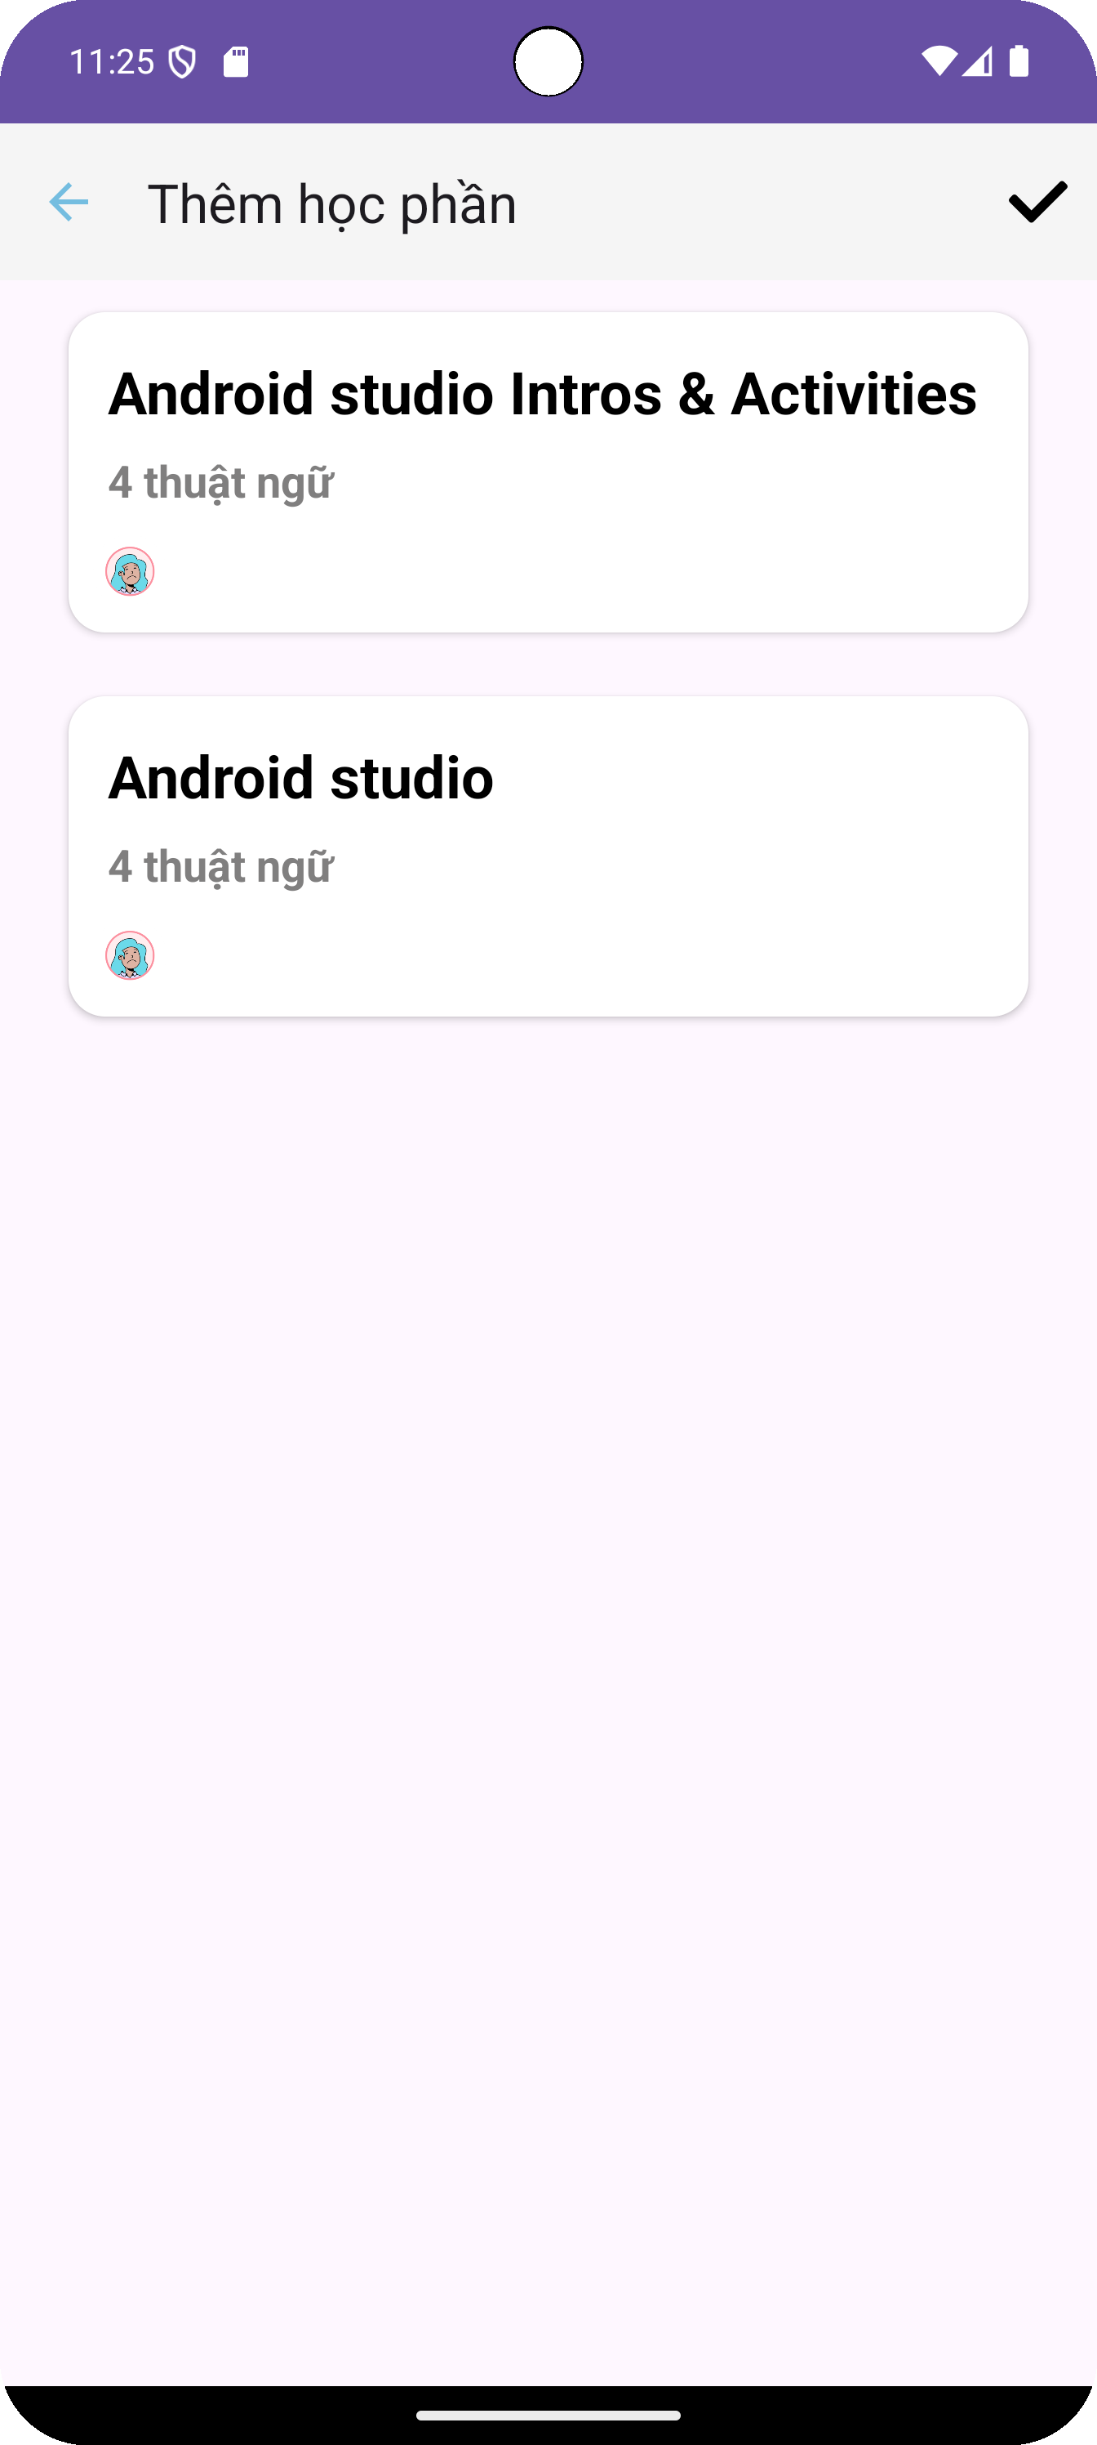

Hình 4.24. Menu thêm học phần

Người dùng chọn vào học phần cần thêm, sau đó bấm vào biểu tượng ở góc trên phải màn hình để xác nhận thêm. Hệ thống sẽ thông báo thành công khi người dùng thêm thành công (hình 4.25).

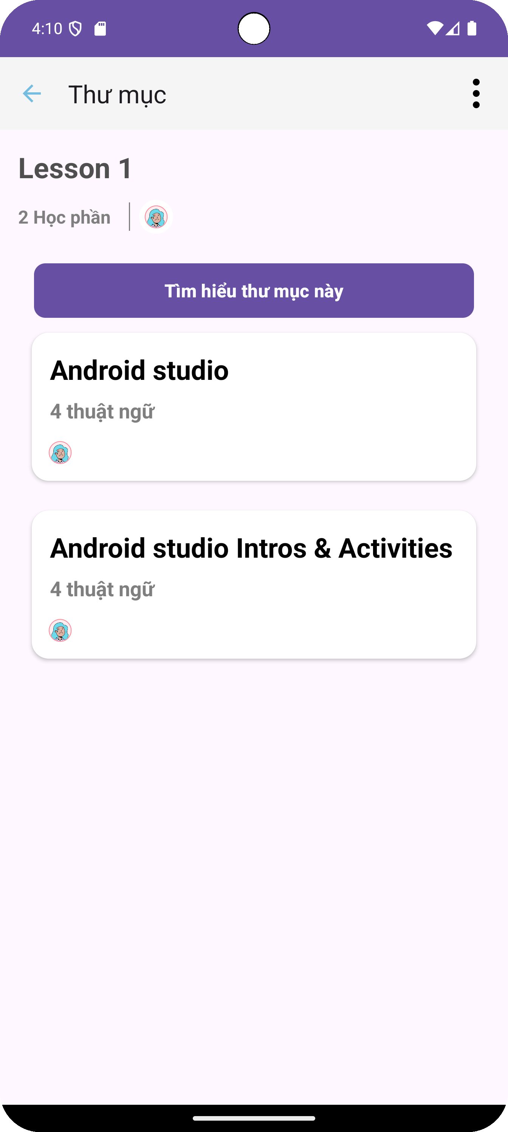

Hình 4.25. Giao diện thư mục đã được thêm học phần

Sau khi thêm học phần vào thư mục, người dùng có thể học lại các học phần có trong thư mục đó bằng cách bấm vào lựa chọn “Tìm hiểu thư mục này”. Hệ thống sẽ trộn các thuật ngữ lại và đưa ra 4 lựa chọn, người dùng sẽ ghi nhớ bằng cách làm 1 bài kiểm tra và chọn phương án đúng cho mỗi câu hỏi như hình 4.26.

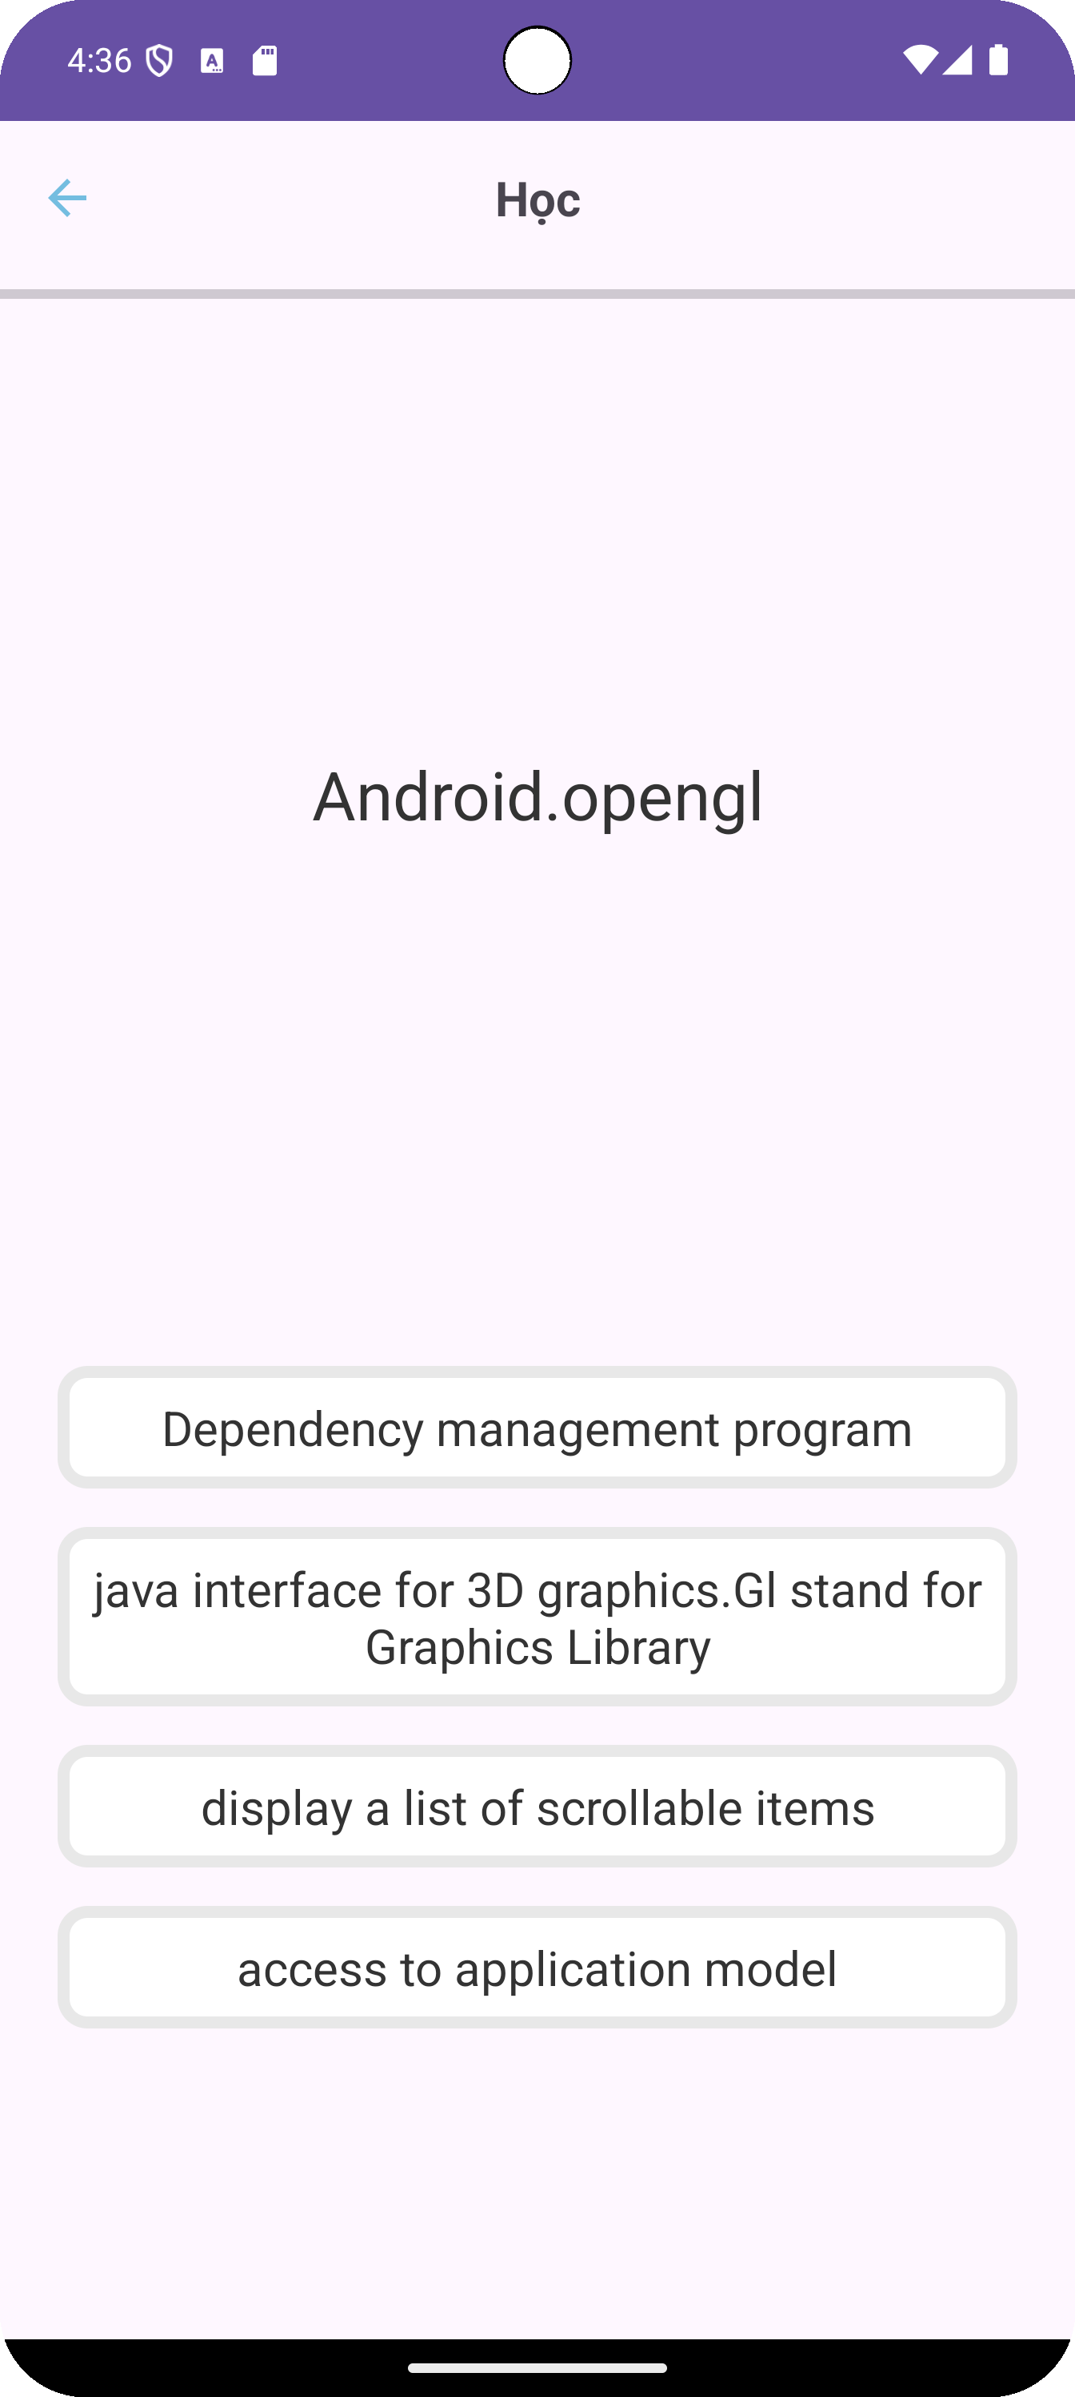

Hình 4.26. Giao diện trắc nghiệm khi học trong thư mục

### 4.3.4. Chức năng Xem thư viện

Các học phần, thư mục sẽ được lưu trữ trong thư viện giúp người dùng dễ dàng xem lại và quản lý. Người dùng có thể bấm vào biểu tượng “Thư viện” ở góc dưới bên phải màn hình chính, khi đó ứng dụng hiển thị các thư mục và học phần đã được tạo. Tại đây người dùng có thể thực hiện các thao tác như xem lại các thuật ngữ có trong học phần, thêm học phần hoặc thêm thư mục tùy ý (hình 4.27).

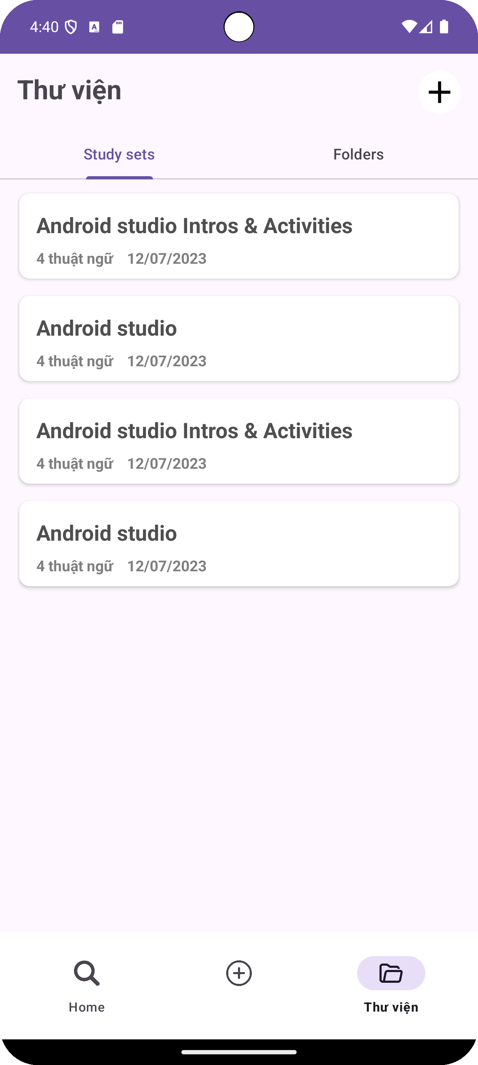

Hình 4.27. Giao diện Thư viện

### 4.3.5. Chức năng Tìm kiếm

Người dùng có thể xem các học phần đã được mọi người tạo bằng cách tìm kiếm thông qua tên của học phần đó. Chọn vào thanh tìm kiếm ở giữa màn hình, sau đó nhập tên học phần mà người dùng muốn tìm kiếm. Nếu có học phần đã được tạo có tên trùng với tên mà người dùng nhập, màn hình sẽ hiển thị kết quả như hình 4.28.1. Nếu không có học phần nào trùng tên với tên mà người dùng tìm kiếm, màn hình sẽ hiển thị thông báo không tìm thấy như hình 4.28.2.

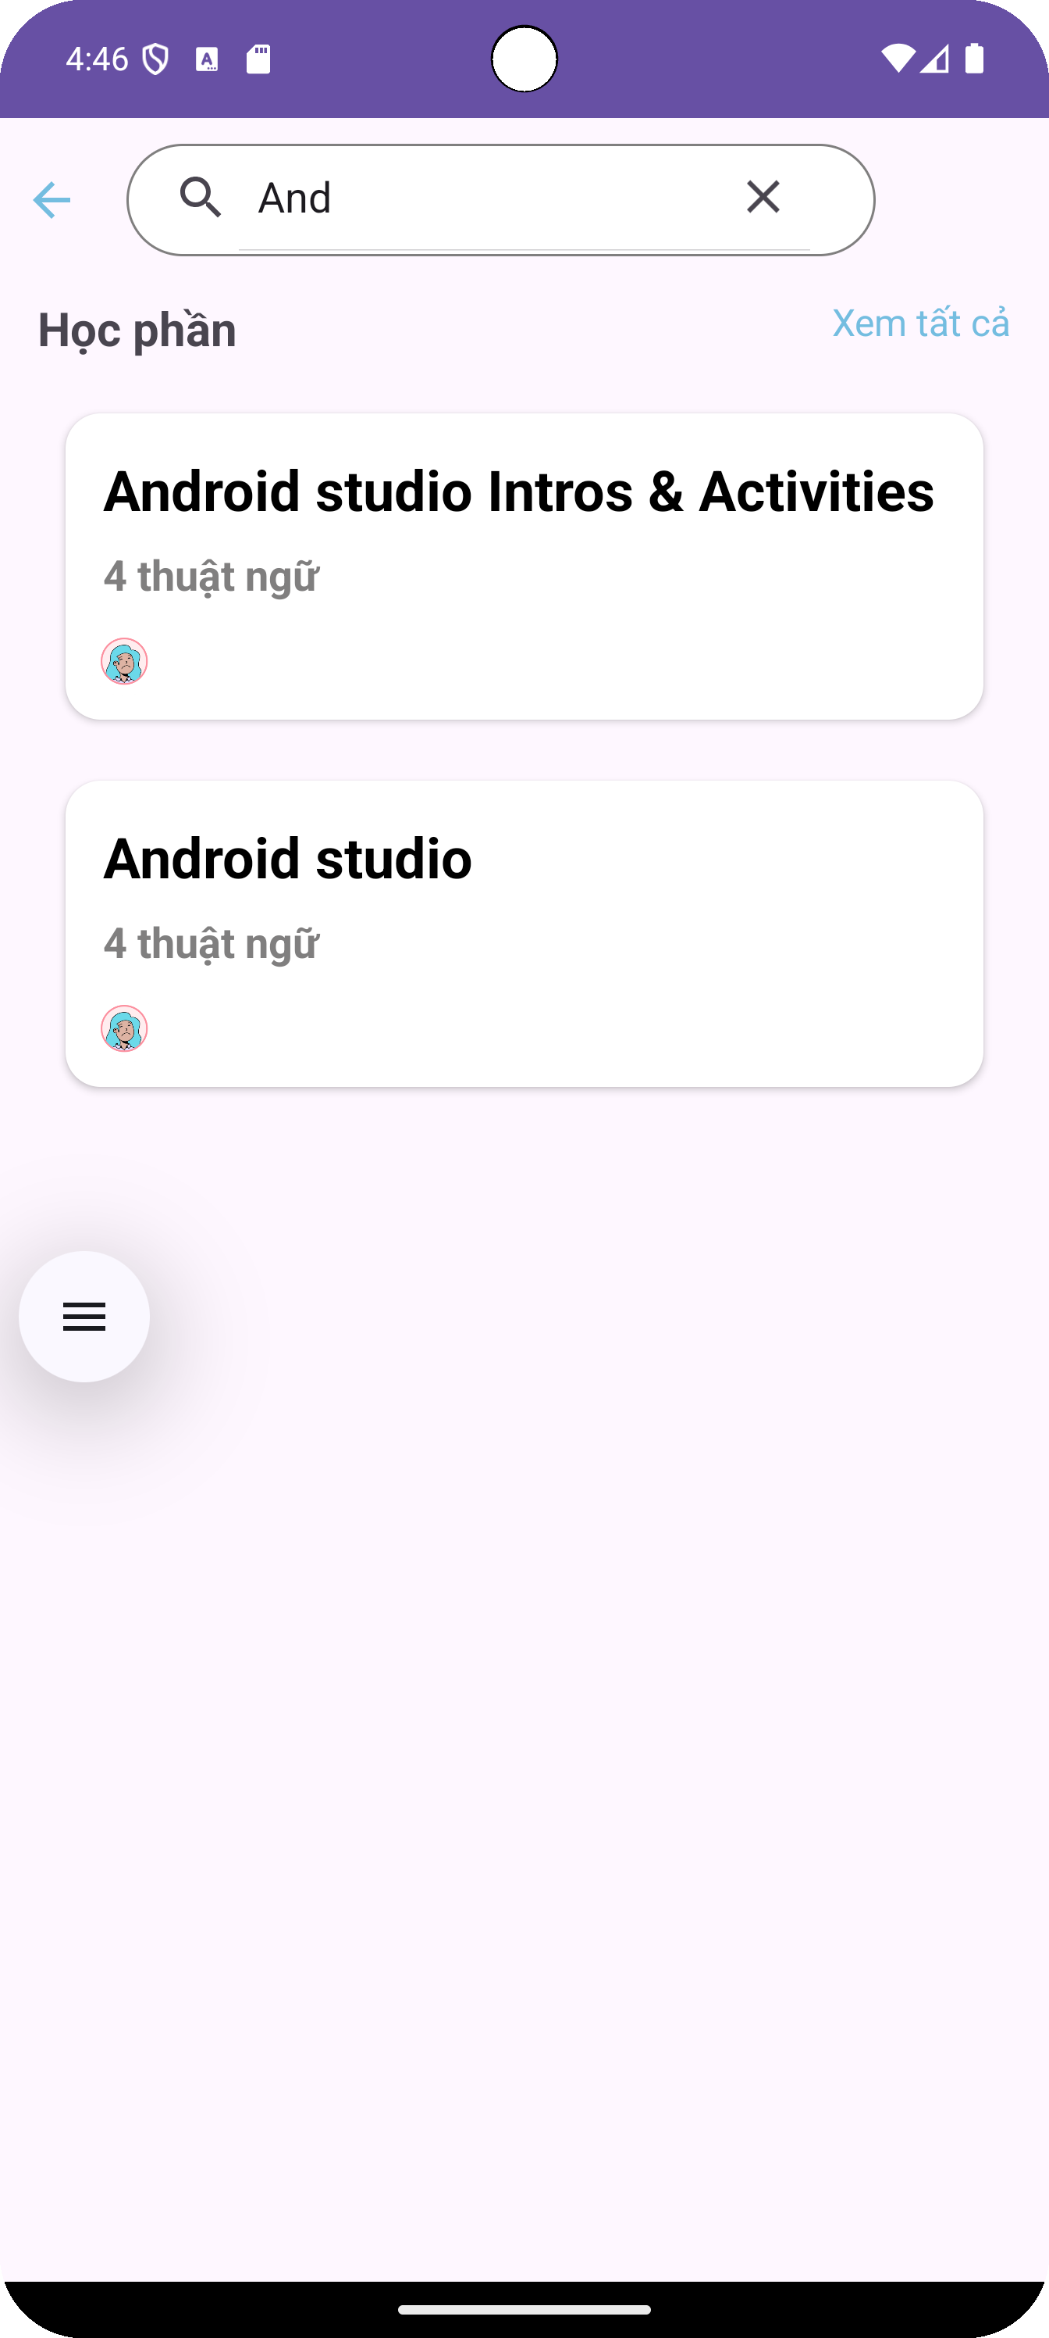 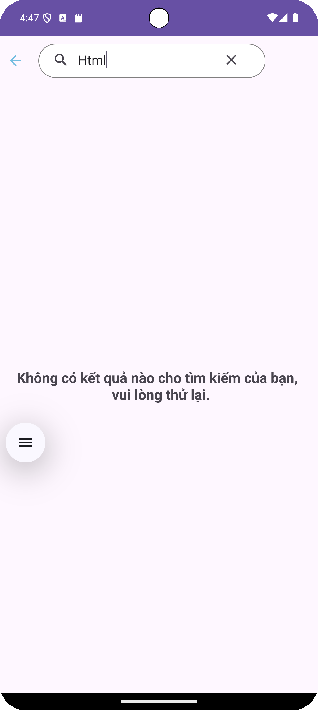

Hình 4.28. Giao diện tìm kiếm (khi tìm kiếm có kết quả và không có kết quả)

## 4.4. Chức năng xây dựng sơ đồ tư duy (Mindmap)

### 4.4.1. Các chức năng trong giao diện chính

Sau khi người dùng chọn chức năng Mindmap, màn hình menu của chức năng mindmap hiện ra. Trên màn hình có mũi tên trên toolbar cho phép người dùng quay về main menu và một nút tạo một mindmap mới như hình 4.29.

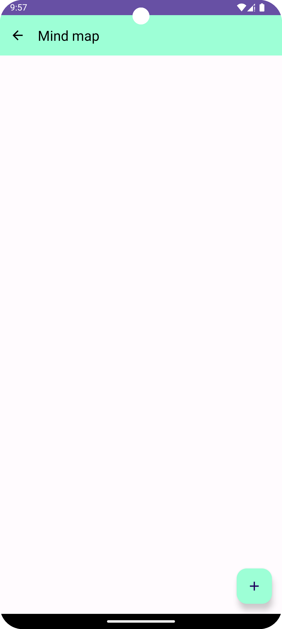

Hình 4.29. Giao diện chức năng mindmap

Khi người dùng nhấn vào nút thêm mindmap, một dialog hiện ra như hình 4.30 để người dùng nhập tựa cho mindmap cùng với hai nút hủy bỏ và xác nhận tạo mindmap:

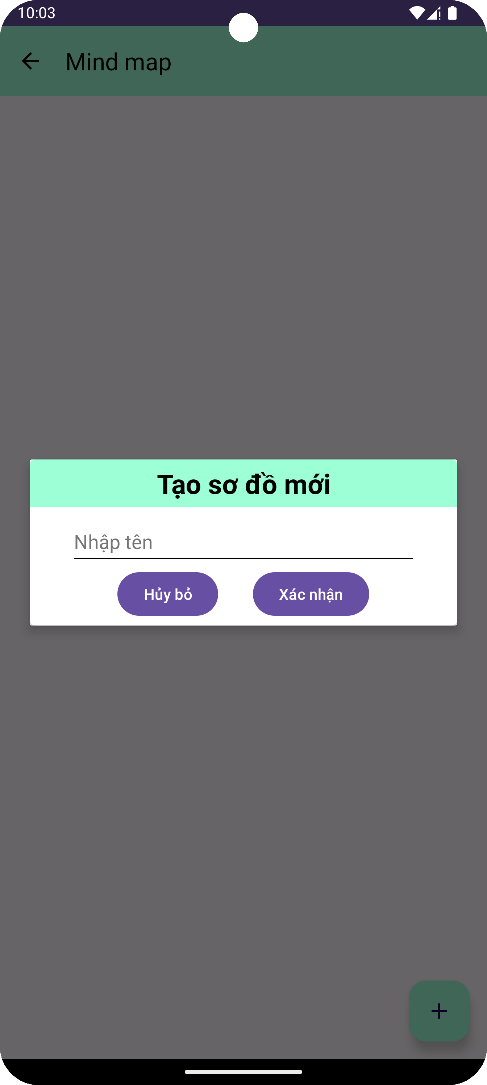

Hình 4.30. Menu tạo sơ đồ mới

Sau khi xác nhận tạo mindmap, các mindmap item sẽ xuất hiện trên recycler view của menu như hình 4.31. Mỗi mindmap item có 2 nút, chỉnh sửa tên mindmap (hình cây bút) và xóa mindmap (hình thùng rác):

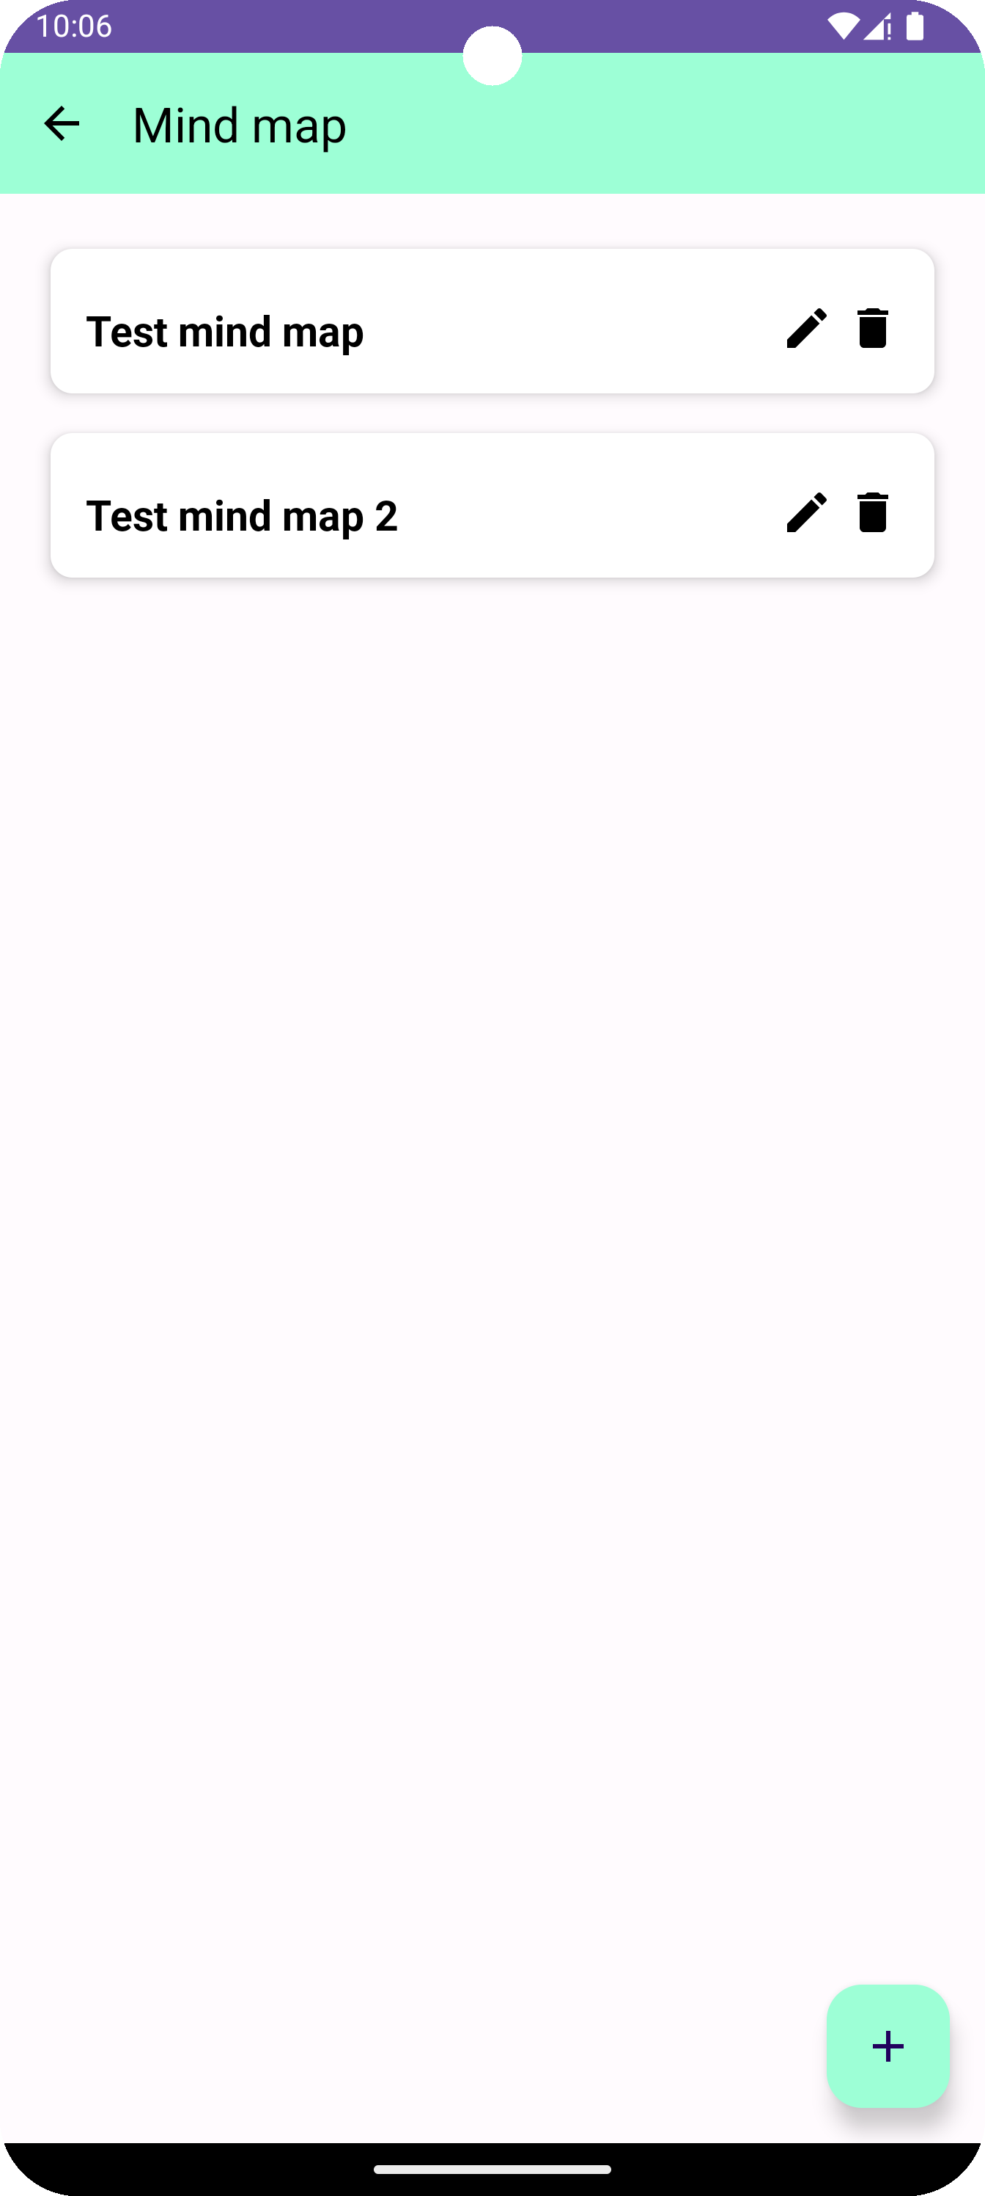

Hình 4.31. Giao diện mindmap sau khi tạo các mindmap mới

Khi người dùng nhấn vào nút chỉnh sửa tên mindmap, một dialog hiện ra như hình 4.32 để người dùng sửa đổi tên mindmap với hai nút hủy bỏ và xác nhận sửa đổi:

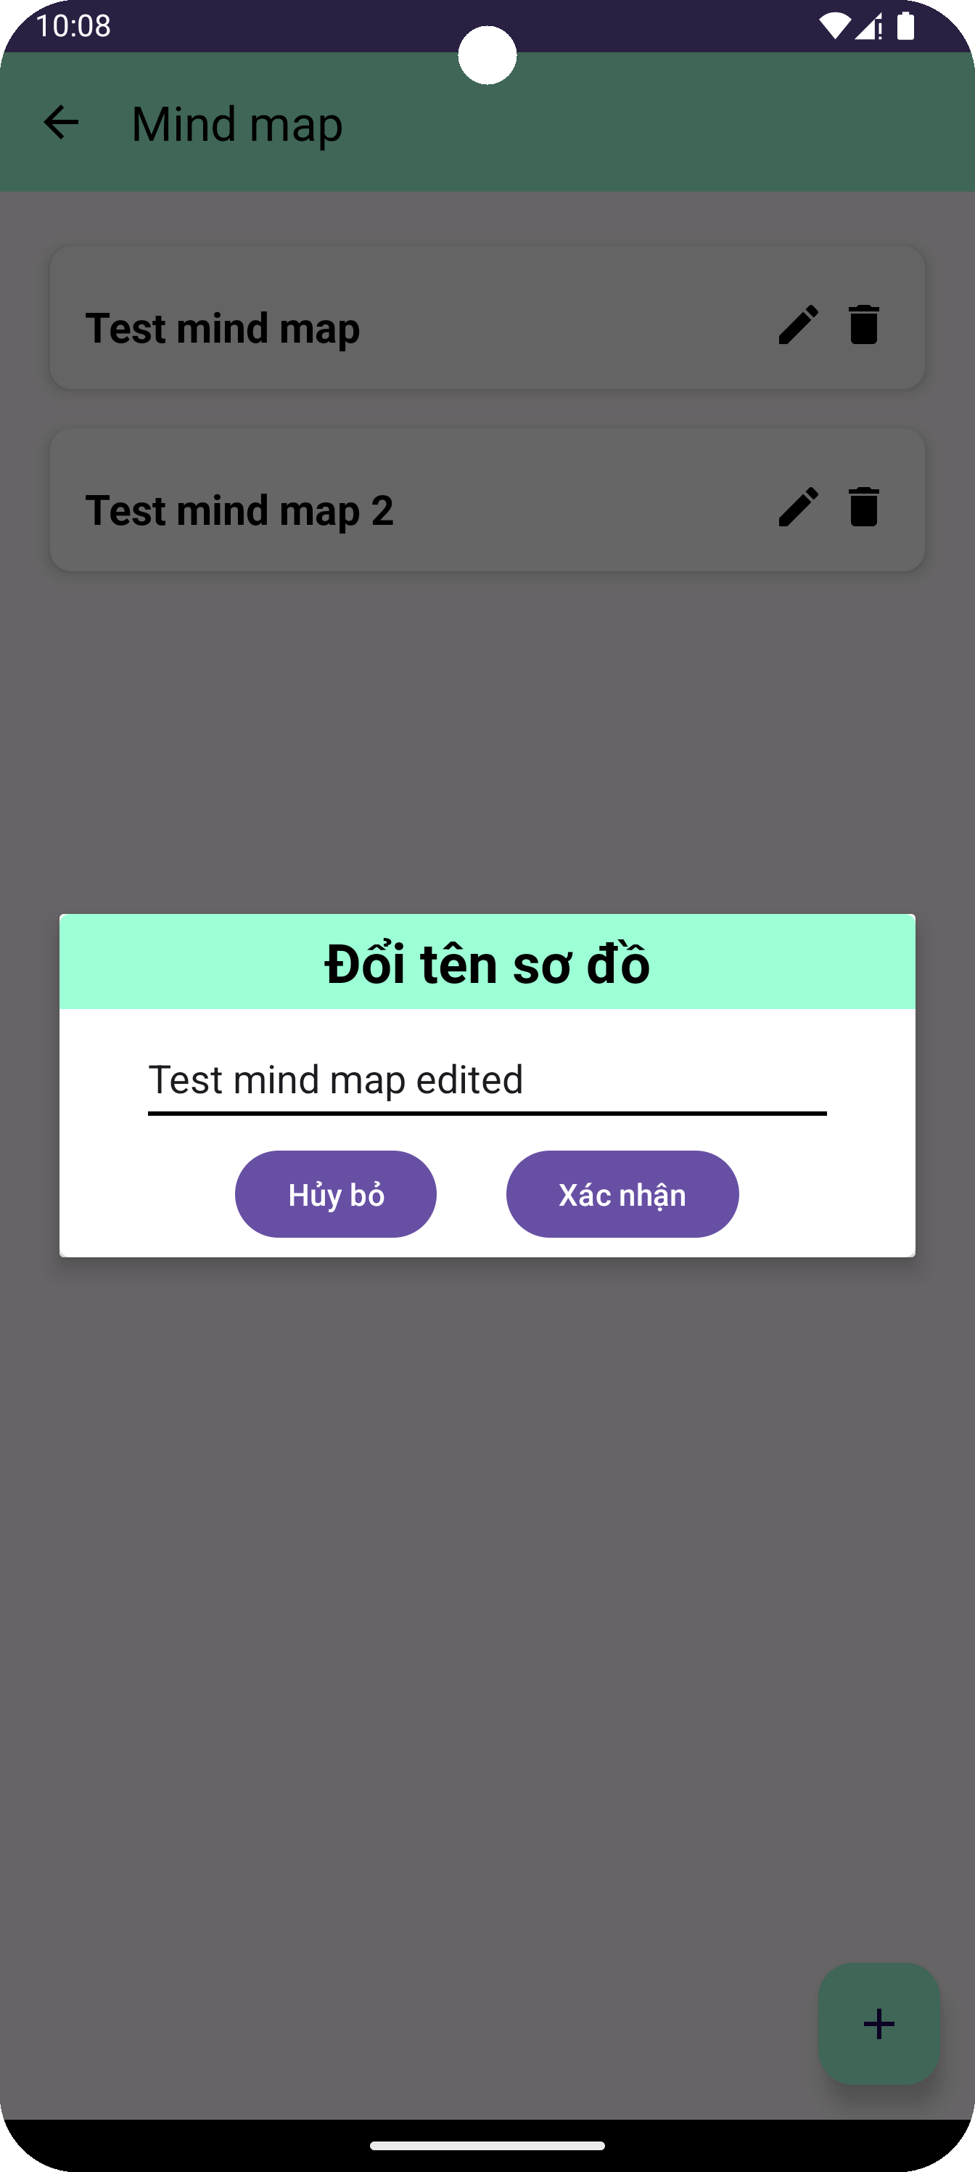

Hình 4.32. Menu đổi tên sơ đồ

Khi người dùng nhấn vào xóa mindmap, một dialog hiện ra như hình 4.33 để người dùng xác nhận mindmap với hai nút hủy bỏ và xác nhận sửa đổi:

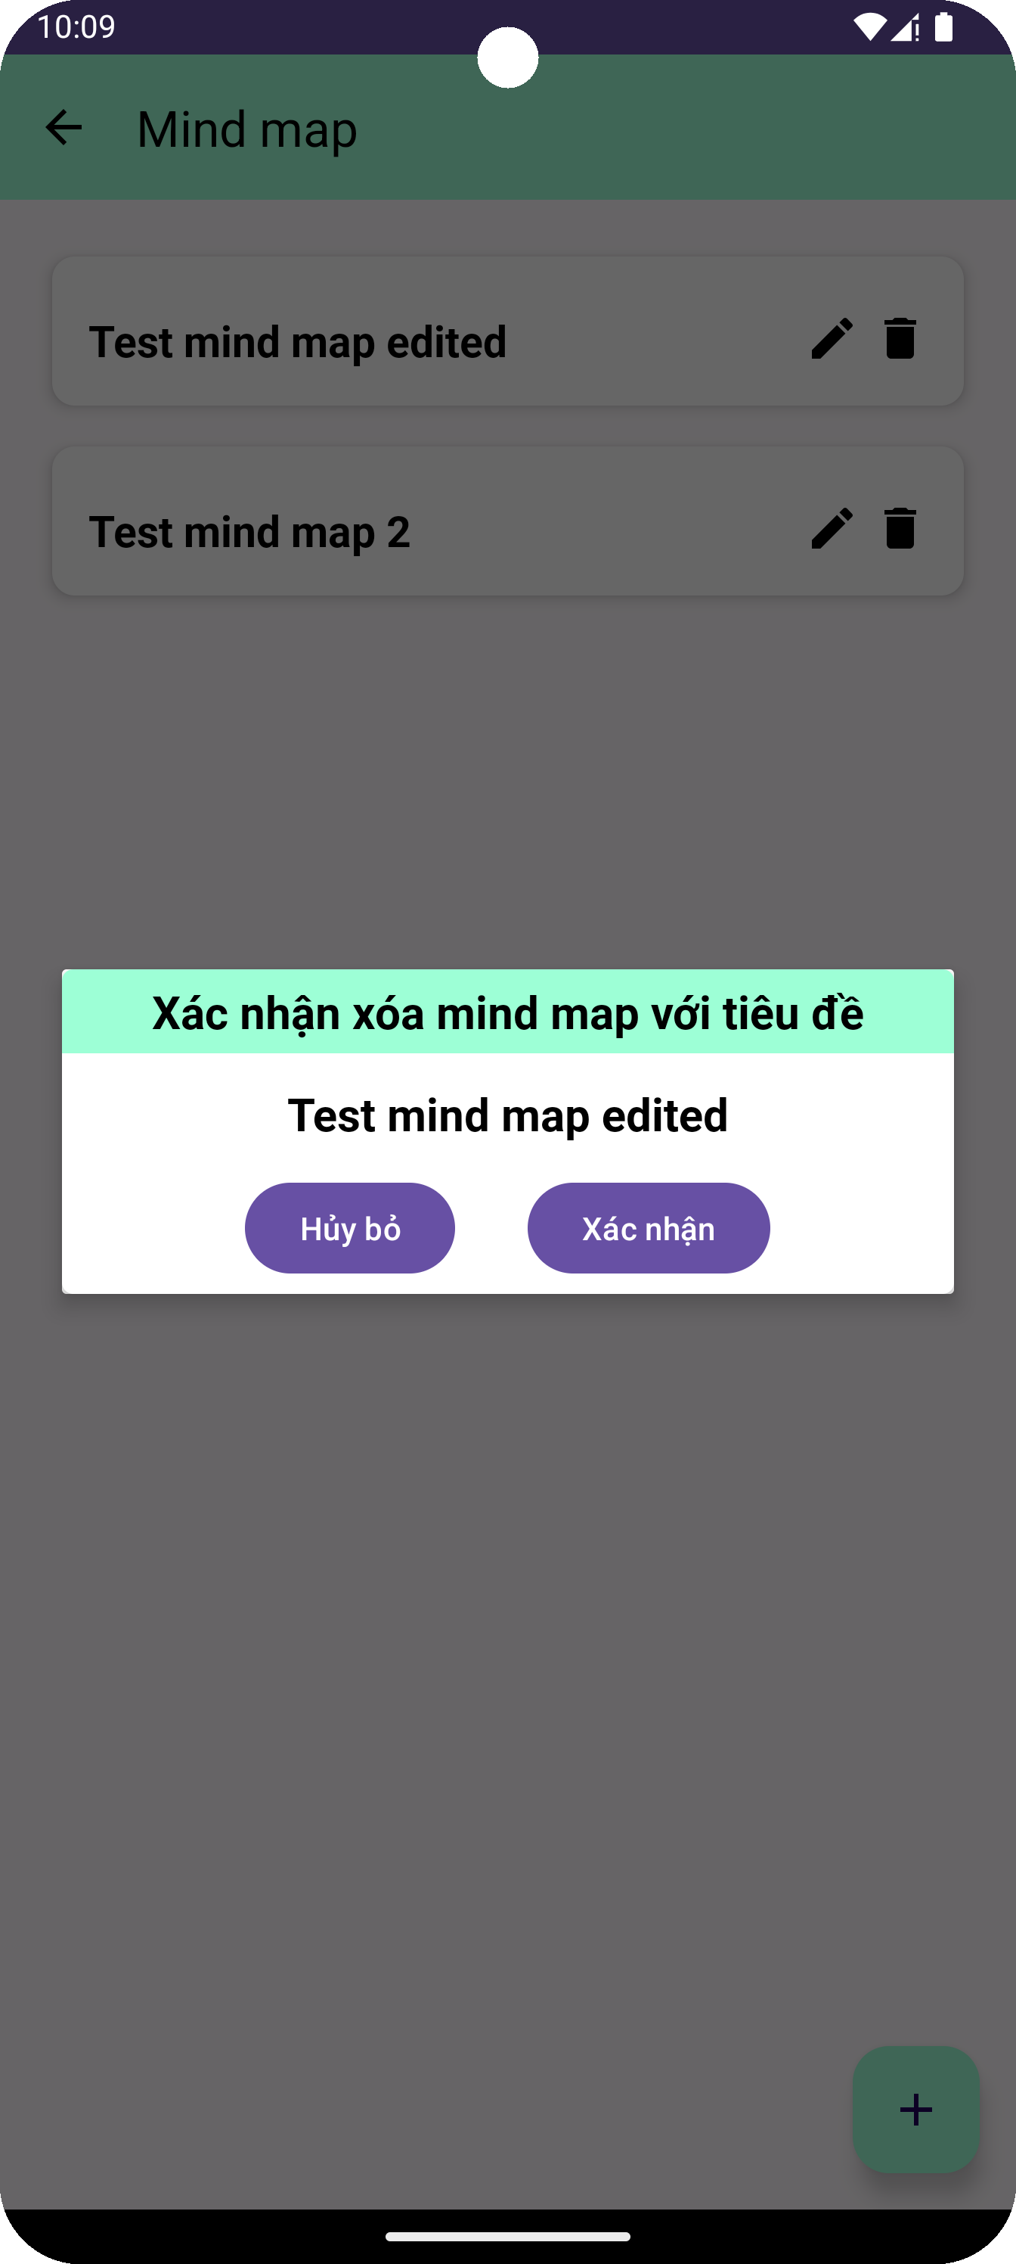

Hình 4.33. Menu xóa mindmap

### 4.4.2. Các chức năng chính trong giao diện quản lý nội dung của mindmap

Khi người dùng nhấp vào một mindmap item bất kỳ trong menu, ứng dụng sẽ quay theo chiều ngang, chuyển đến màn hình mindmap. Trên màn hình có nút mũi tên để quay lại mindmap menu và nút hoàn thành trên toolbar. Bên dưới là khu vực làm việc chứa các nút của mindmap. Đồng thời, khi tạo mới một mindmap, ứng dụng sẽ tự động tạo một nút chính cho mindmap đó như hình 4.34:

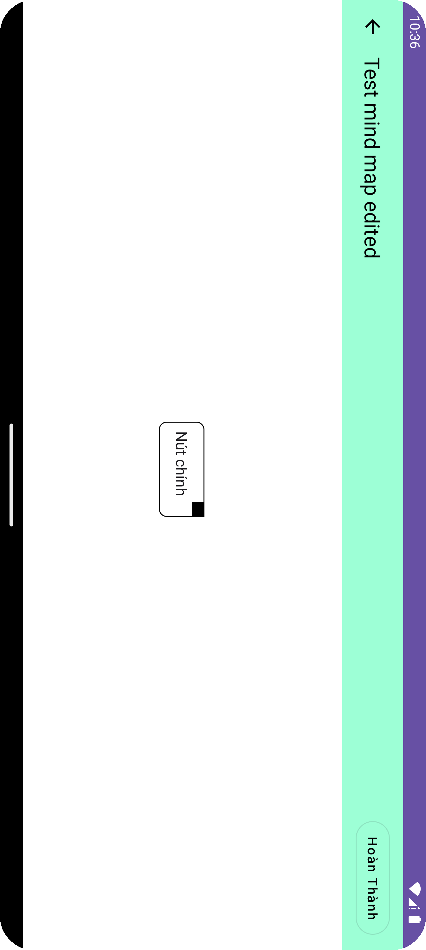

Hình 4.34. Giao diện mindmap

Người dùng có để phóng to, thu nhỏ và kéo thả toàn bộ khu vực làm việc của mindmap như hình 4.35 và 4.36:

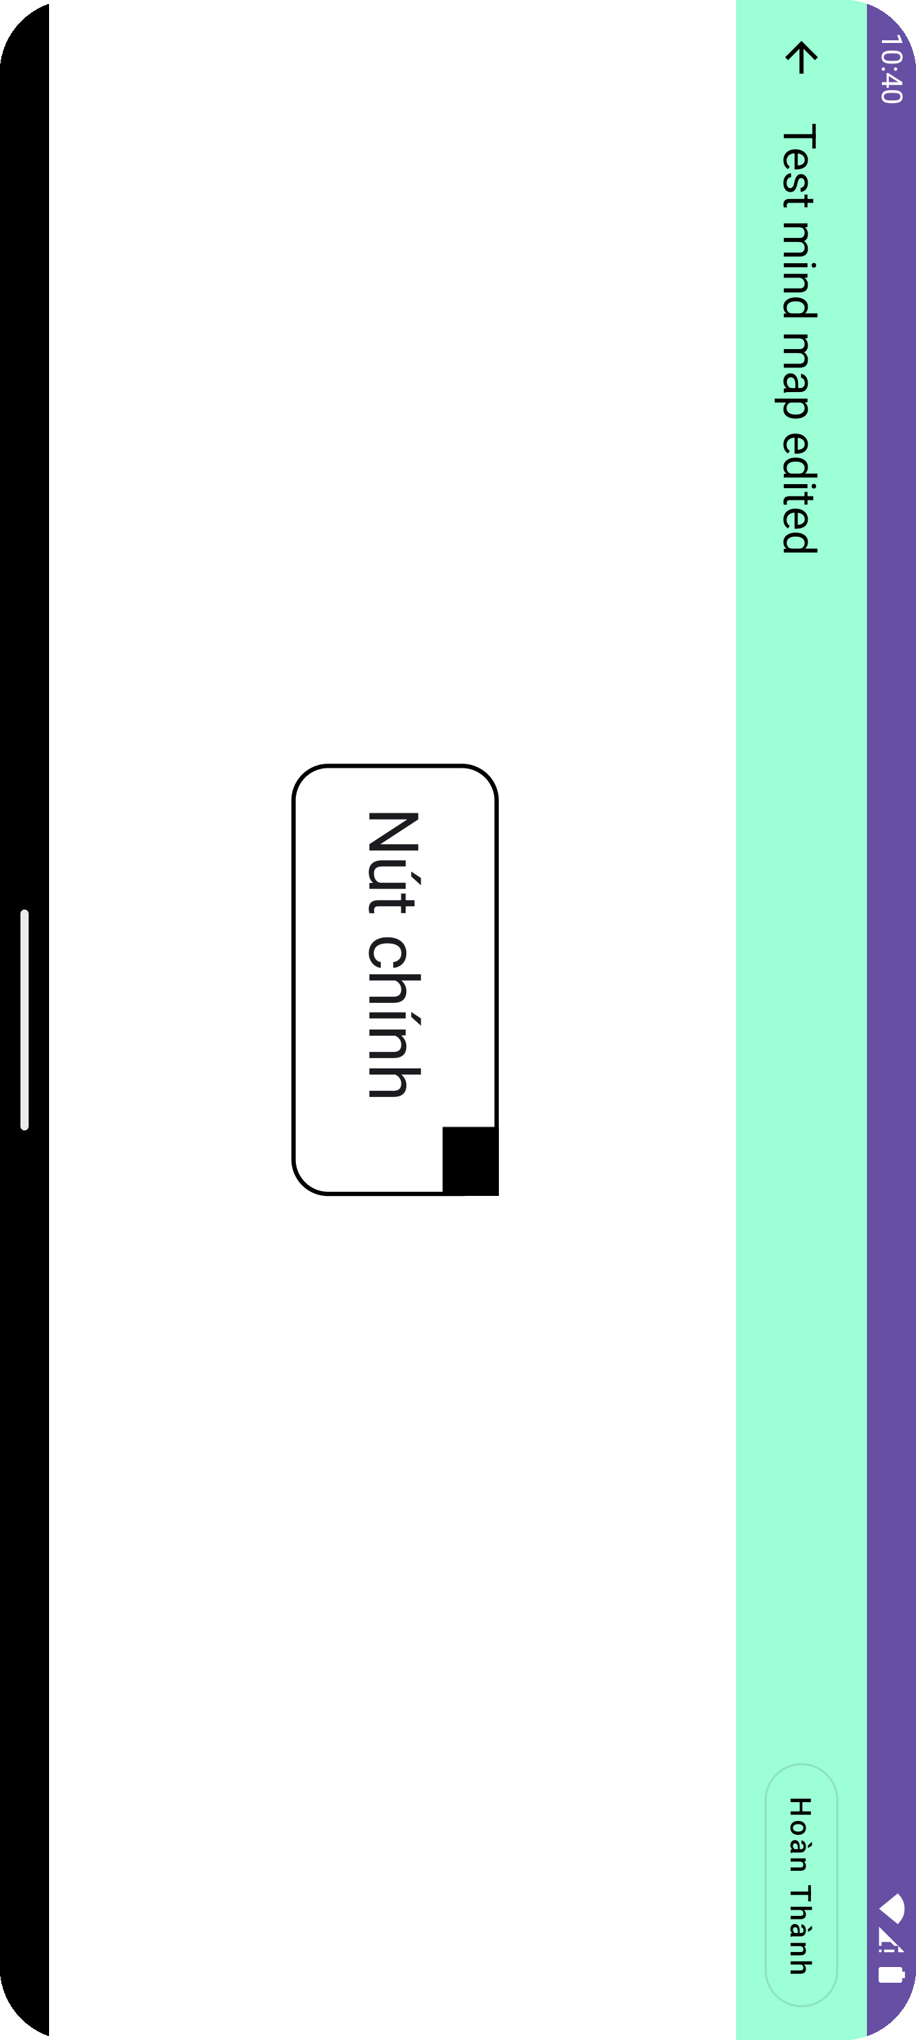

Hình 4.35. Giao diện mindmap khi phóng to

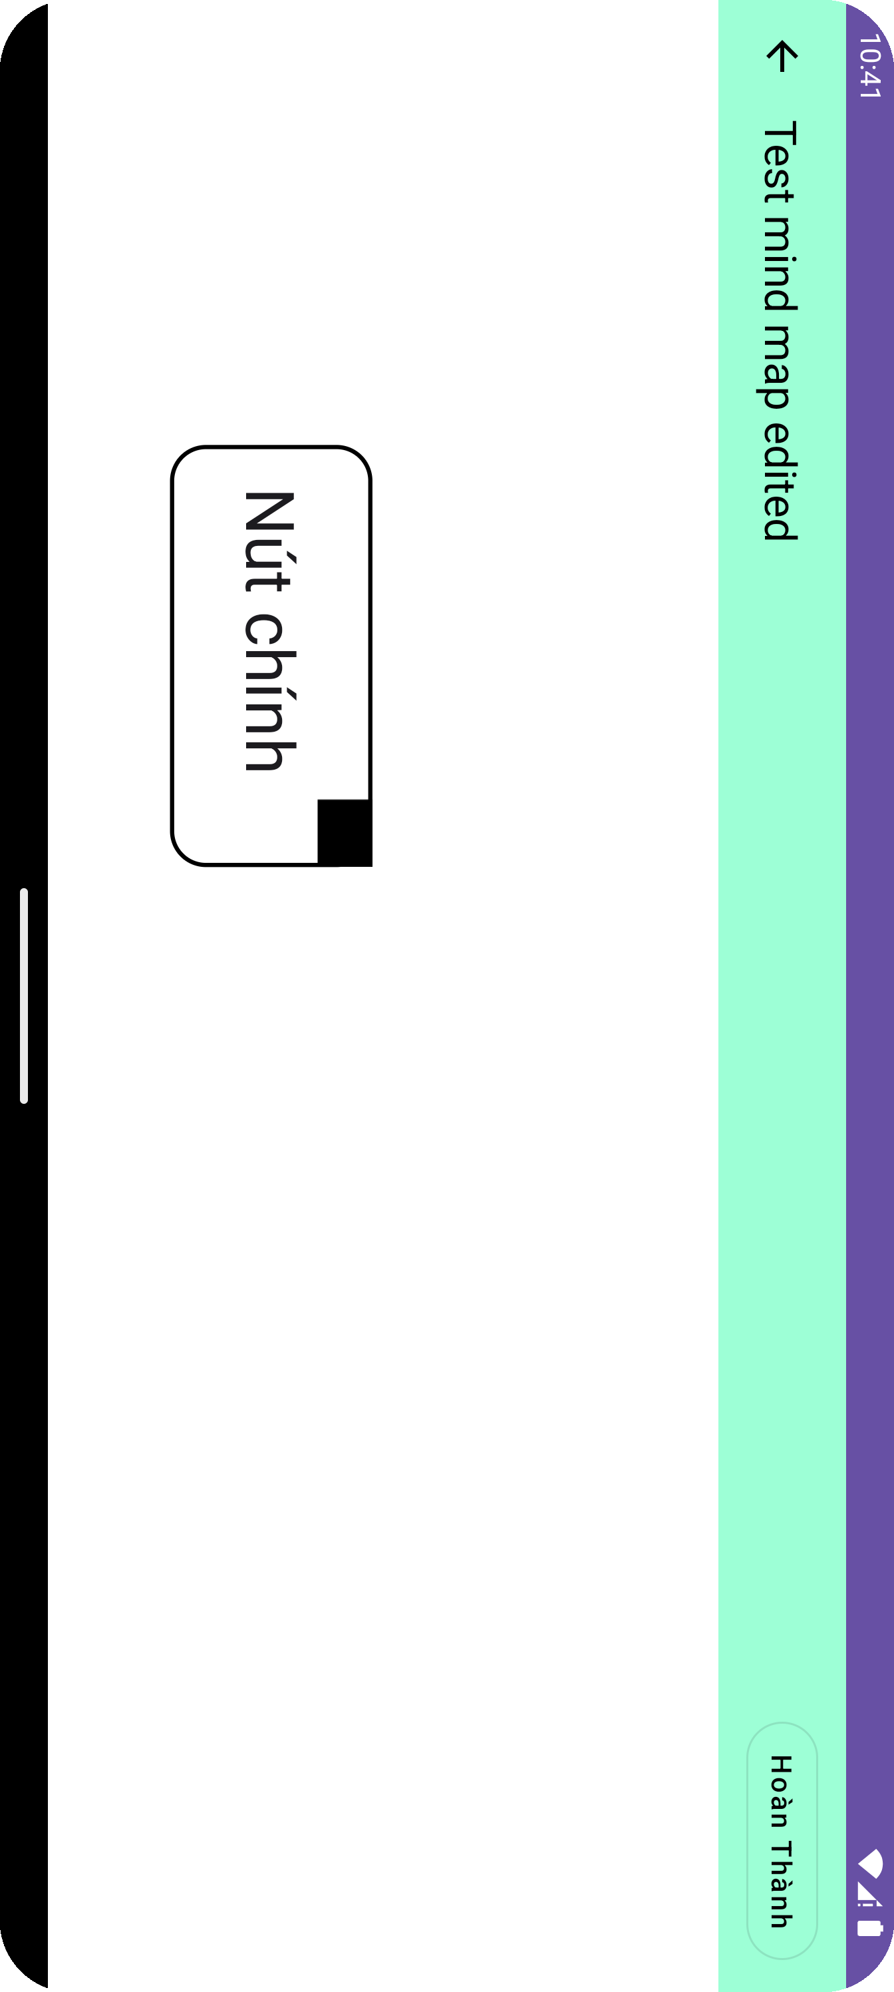

Hình 4.36. Giao diện mindmap khi kéo thả

Khi nhấn giữ một nút bất kỳ thì sẽ có một menu ngữ cảnh hiện ra trên nút đó với 3 chức năng (thêm nút con, xóa nhánh theo thứ tự first in first out và sao chép văn bản) như hình 4.37:

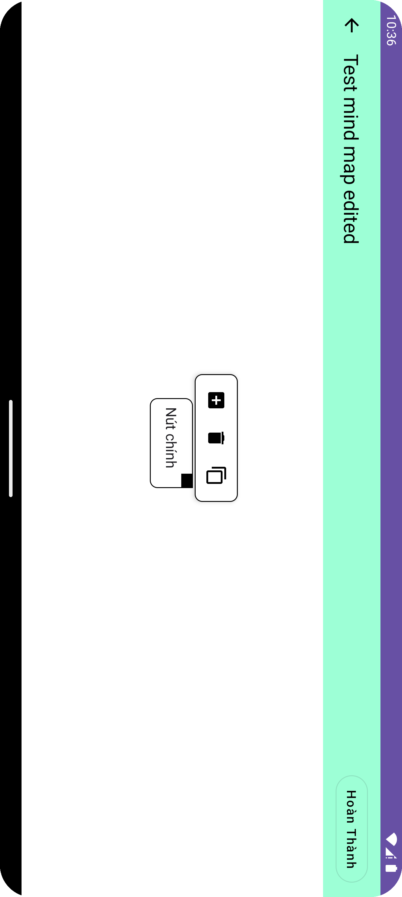

Hình 4.37. Giao diện mindmap khi nhấn giữ nút

Khi người dùng chọn chức năng thêm con trong menu ngữ cảnh, nút con sẽ luôn được thêm vào bên dưới nút cha. Ngoài ra, người dùng có thể nhấn giữ vào ô đen ở góc trên bên trái của nút bất kỳ để kéo thả nút đó trong khu vực làm việc như hình 4.38:

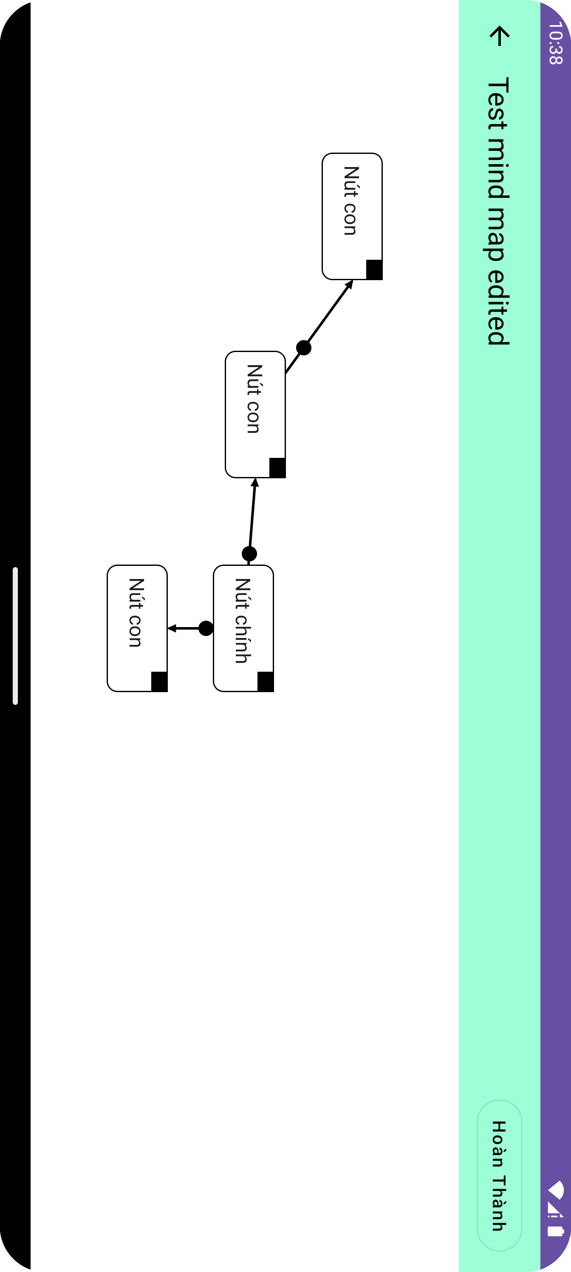

Hình 4.38. Giao diện mindmap khi thêm và kết nối các nút

Khi chọn chức năng xóa trong menu ngữ cảnh, nếu vật tiếp theo trong thứ tự xóa là một nhánh thì ứng dụng sẽ hiện ra một dialog để người dùng xác nhận xóa nhánh đó như hình 4.39:

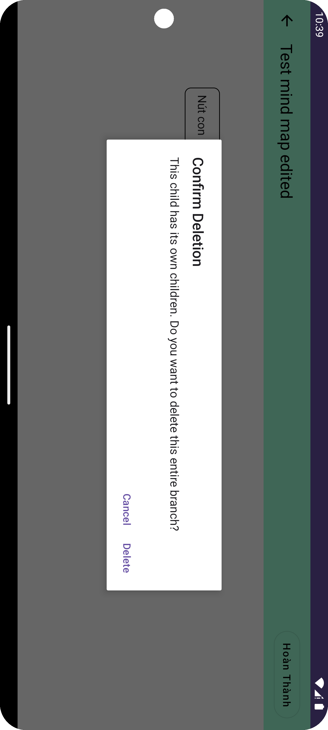

Hình 4.39. Dialog xác nhận xóa nút

Ngoài chức năng xóa trong menu ngữ cảnh, người dùng có có thể nhấn vào nút tròn trên đường quan hệ kết nối giữa các nút để xóa nút không theo thứ tự, khi đó ứng dụng sẽ hiện một dialog để người dùng xác nhận xóa như hình 4.40:

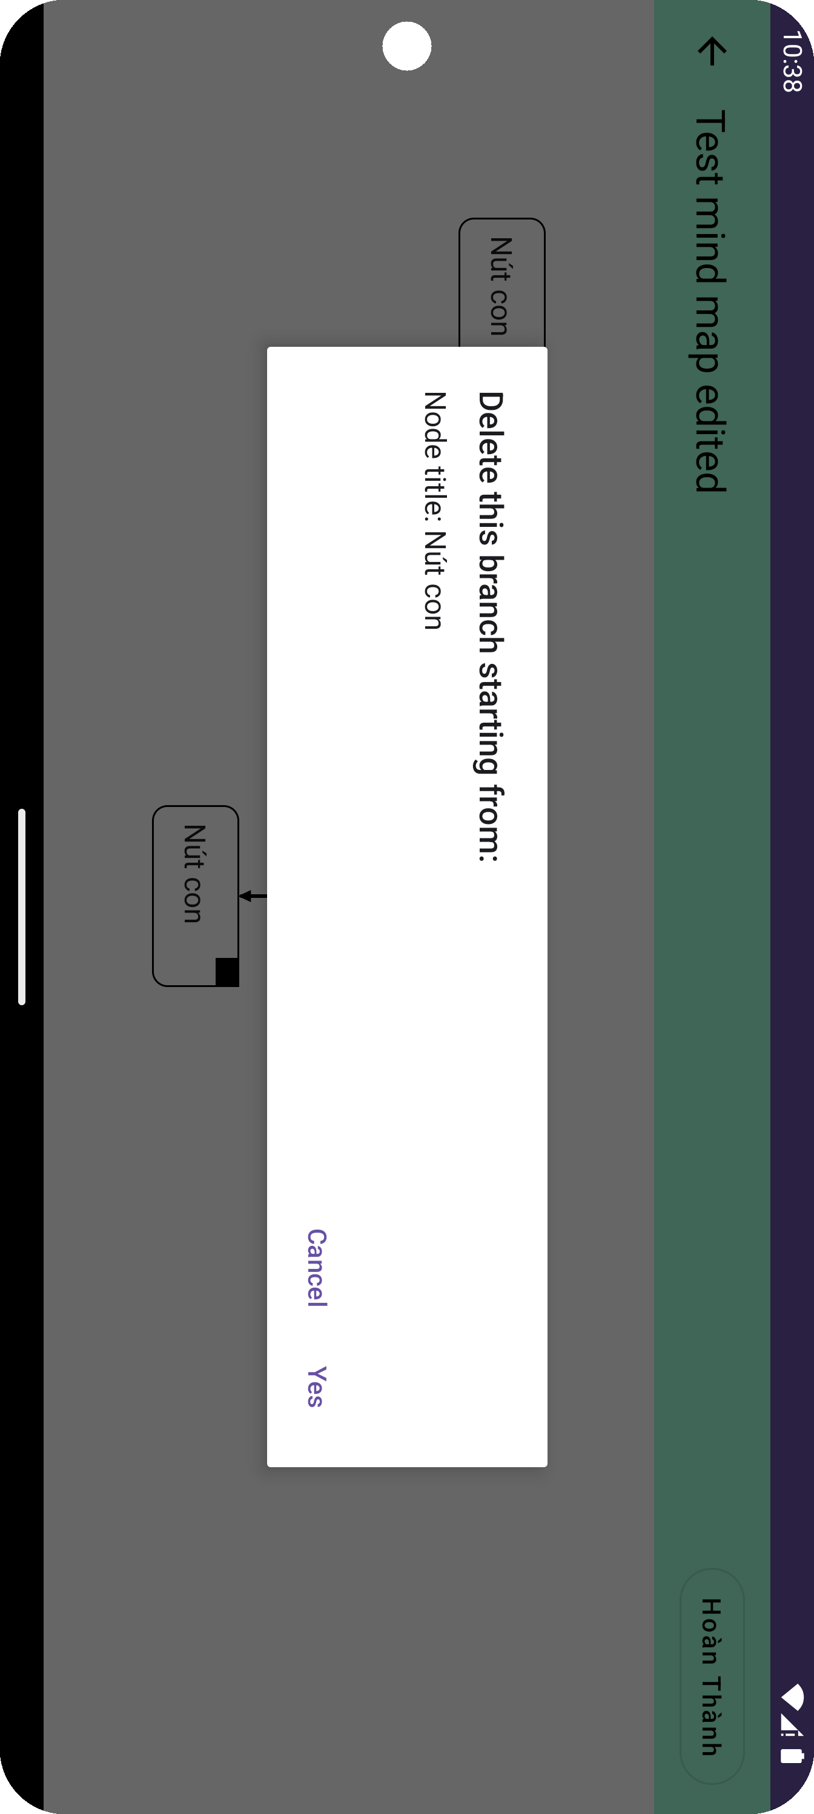

Hình 4.40. Dialog xác nhận xóa nhánh

Khi người dùng chọn chức năng xóa trong menu ngữ cảnh của một nút mà không có nhánh còn thì ứng dụng sẽ hiện ra thông báo “Không có nút con để xóa” (hình 4.41):

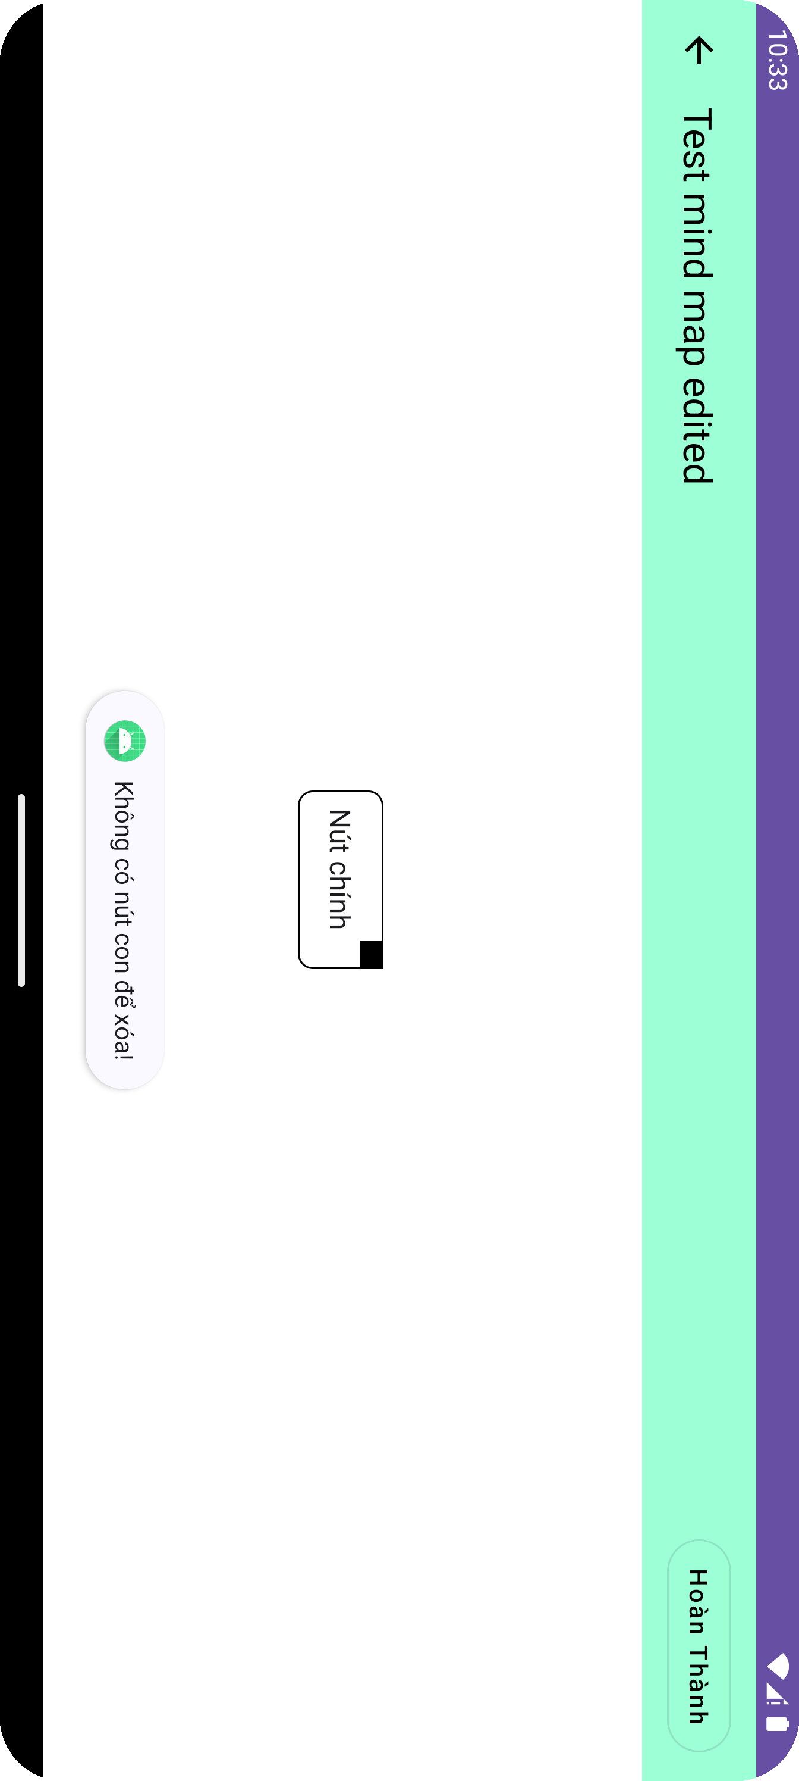

Hình 4.41. Giao diện báo lỗi không có nút con để xóa

Khi người dùng chọn chức năng sao chép văn bản trong menu ngữ cảnh của một nút bất kỳ, nội dung của nút đó sẽ được sao chép vào clipboard của hệ thống và đồng thời ứng dụng sẽ hiện ra thông báo “Đã sao chép văn bản” (hình 4.42):

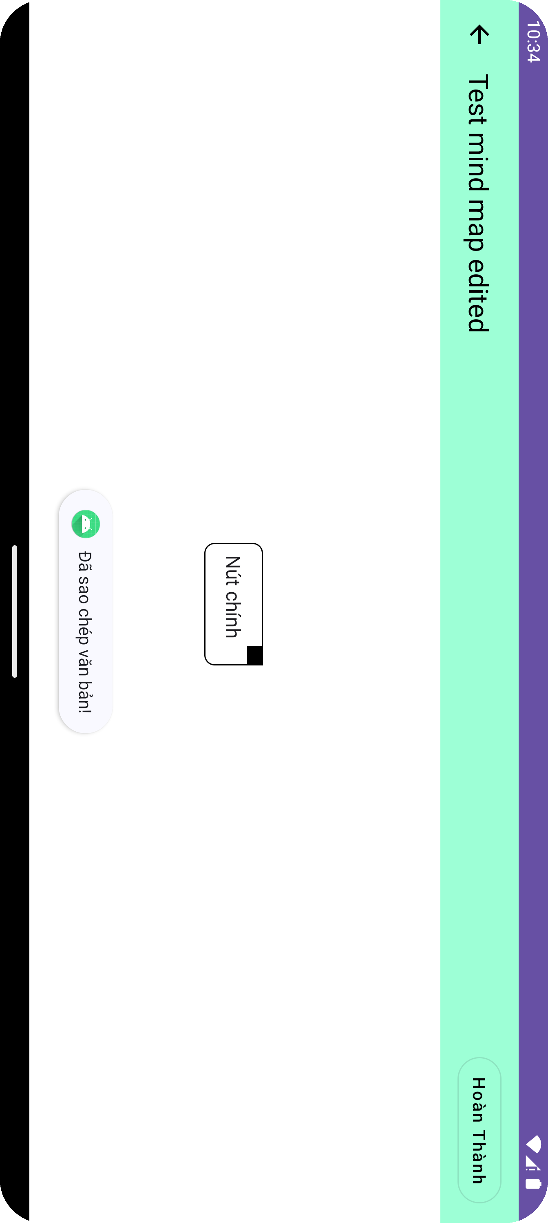

Hình 4.42. Giao diện xác nhận đã sao chép văn bản

Khi người dùng nhấn nút “Hoàn Thành” hay nút mũi trên toolbar thì ứng dụng sẽ đồng thời trở về menu mindmap, lưu lại các thay đổi của người dùng và hiện ra thông báo “Lưu thay đổi thành công” (hình 4.43):

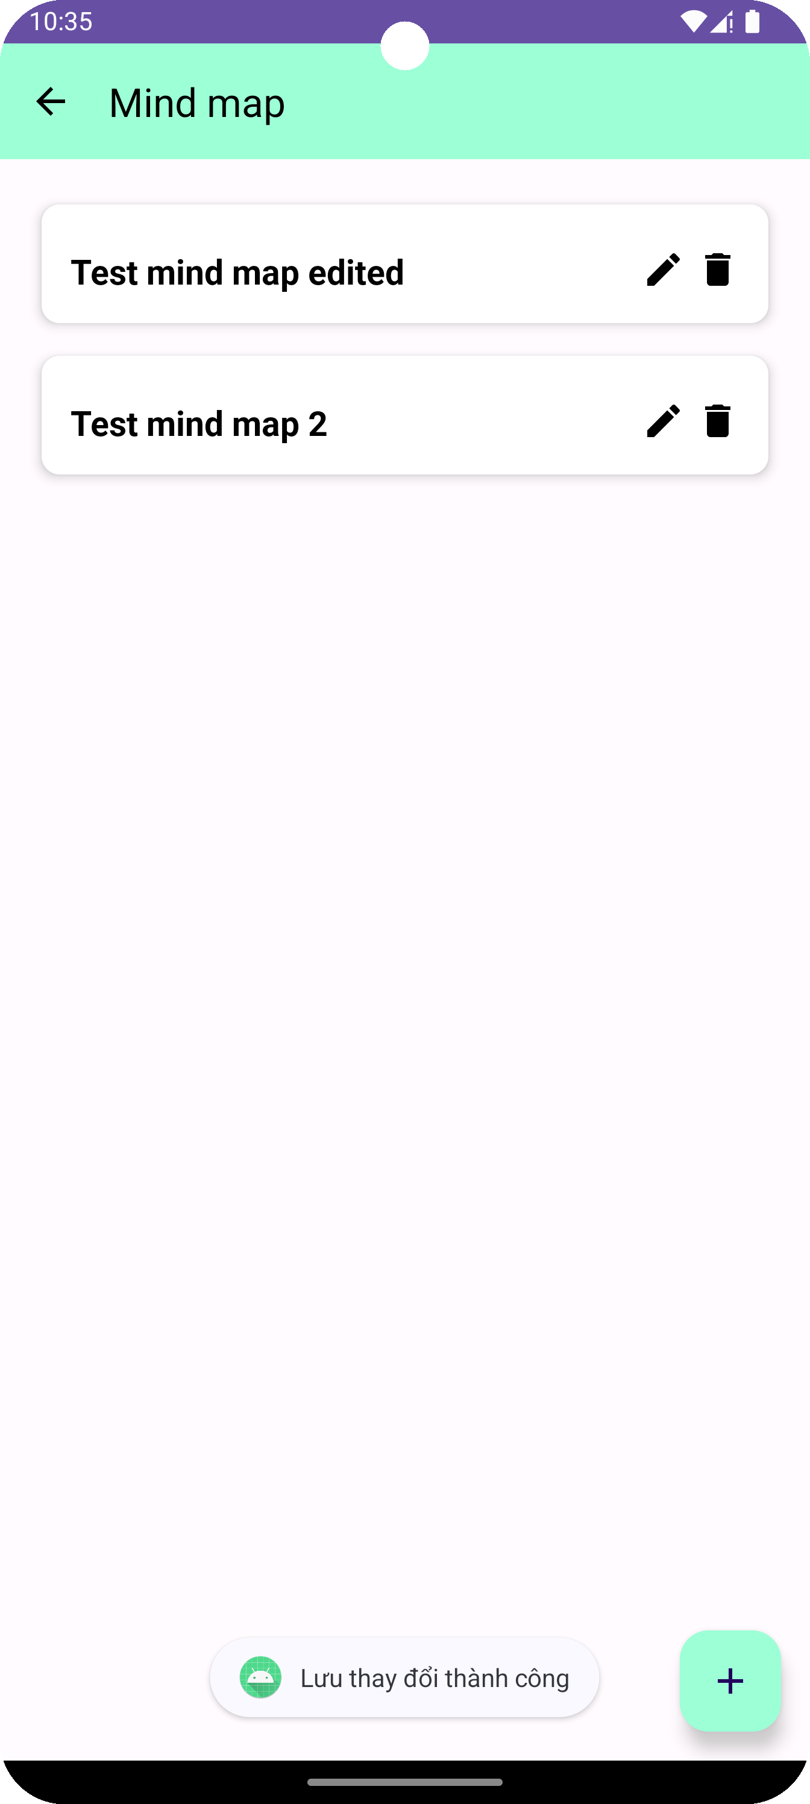

Hình 4.43. Giao diện sau khi lưu mindmap

## 4.5. Chức năng hẹn giờ tập trung (Focus mode)

Sau khi người dùng chọn chức năng Hẹn giờ tập trung, một màn hình mới sẽ hiện ra như hình bên trái và cho phép người dùng nhập vào lượng thời gian cần tập trung học tập. Có 2 cách nhập thời gian: Nhập từ bàn phím (hình 4.44.1) hoặc Nhập bằng cách bấm dấu “+” để tăng thời gian và dấu “-” để giảm thời gian (hình 4.44.2):

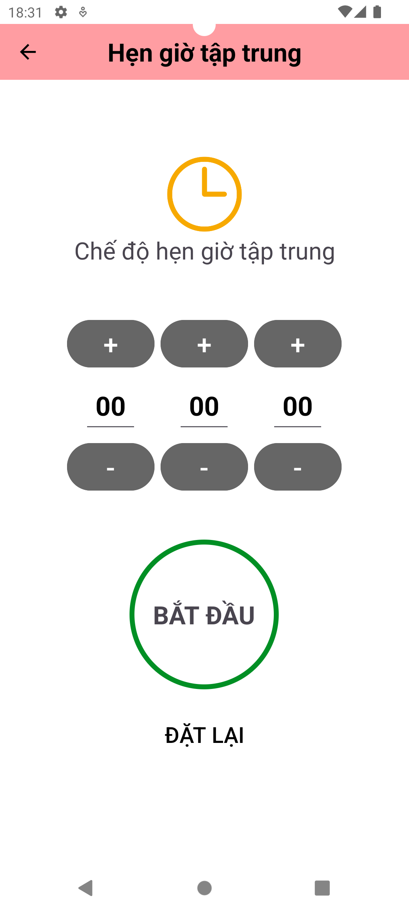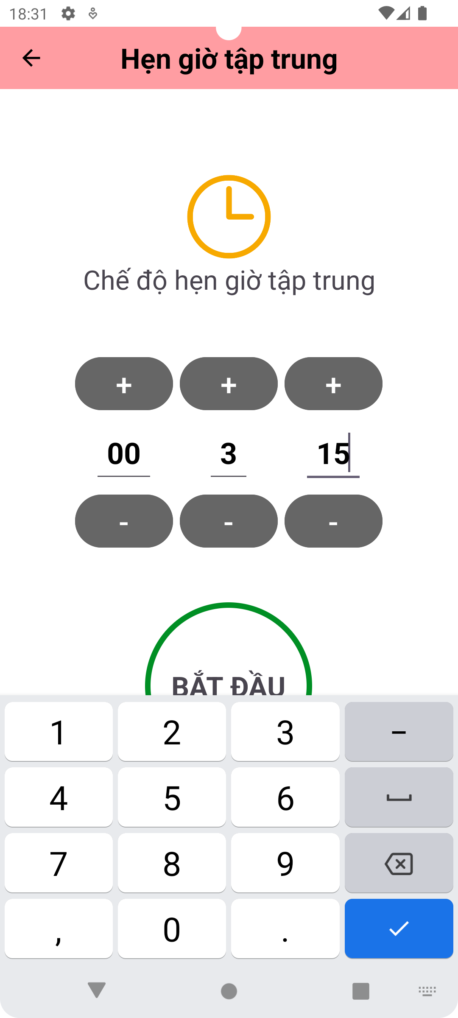

Hình 4.44. Giao diện hẹn giờ tập trung và 2 phương thức nhập

Khi người dùng nhập lượng thời gian nhưng đổi ý muốn nhập lượng thời gian khác, họ có thể bấm “Đặt lại” để đặt thời gian về 0 và tiến hành đổi thời gian theo mong muốn.

Khi người dùng nhập số phút và giây không hợp lệ, hệ thống sẽ hiện lỗi như hai hình 4.45.1 và 4.45.2:

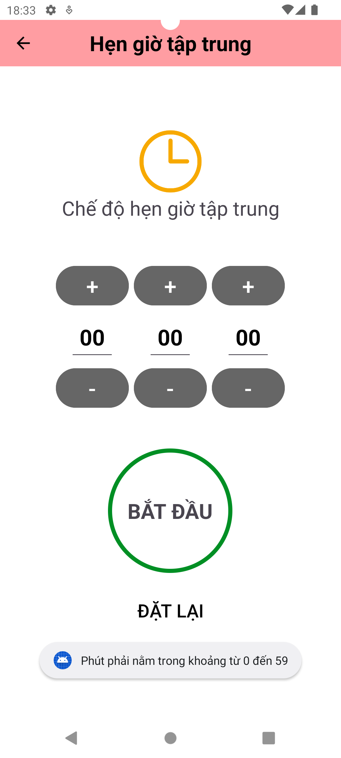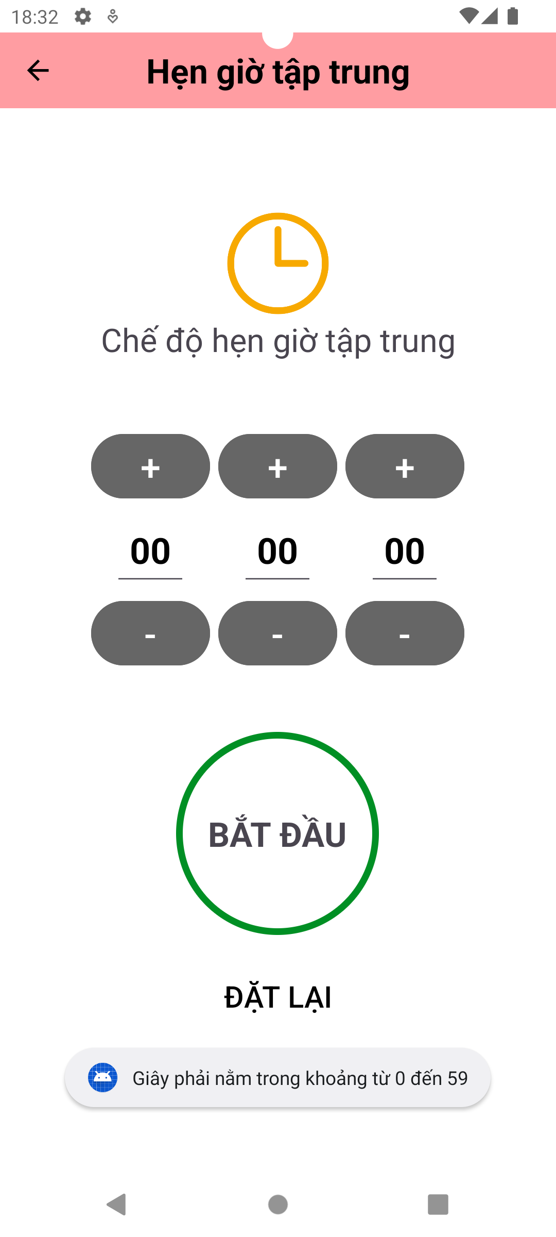

Hình 4.45. Giao diện báo lỗi khi nhập dữ liệu không hợp lệ

- Trường hợp 1: người dùng nhập số phút lớn hơn 59 (hình 4.45.1).

- Trường hợp 2: người dùng nhập số giây lớn hơn 59 (hình 4.45.2).

Khi nhập xong lượng thời gian cần đếm ngược, người dùng bấm nút “BẮT ĐẦU” để bắt đầu đếm ngược thời gian (hình 4.46):

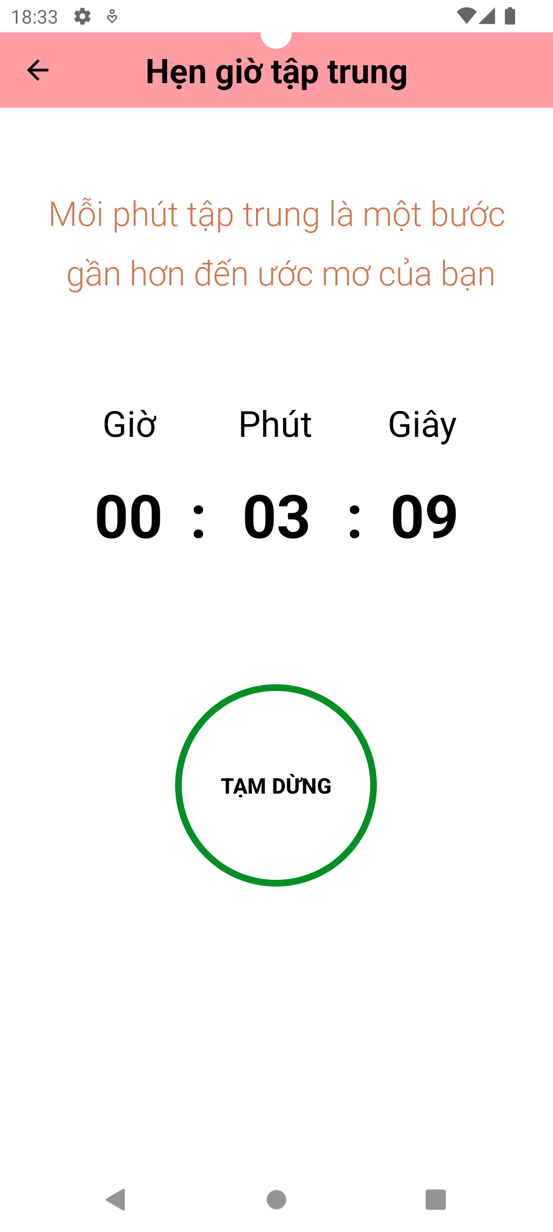

Hình 4.46. Giao diện khi bắt đầu đếm ngược

Trong quá trình đếm ngược, người dùng có thể thao tác như sau:

- Người dùng có thể tạm dừng thời gian đếm ngược bằng cách bấm nút “TẠM DỪNG”. Khi đó nút “TẠM DỪNG” sẽ chuyển thành nút “TIẾP TỤC” nếu thời gian đếm ngược chưa hết (hình 4.47.1).

- Khi người dùng bấm nút “TIẾP TỤC”, nếu thời gian đếm ngược chưa hết thì sẽ tiếp tục đếm ngược (hình 4.47.2).

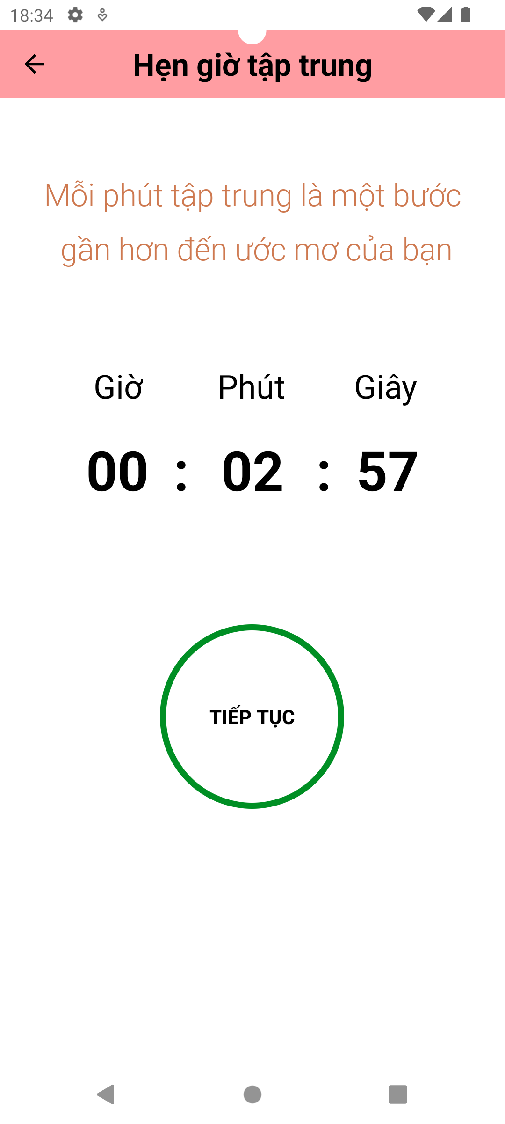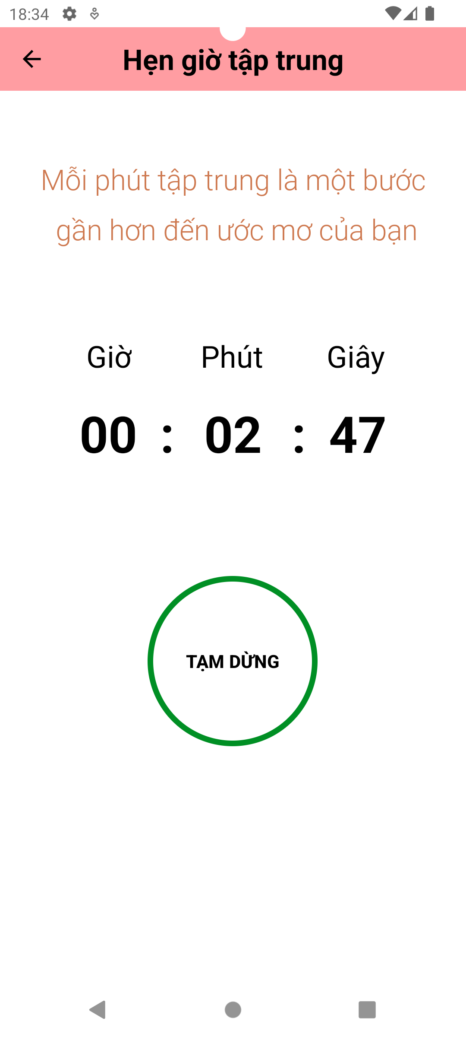

Hình 4.47. Giao diện khi tạm dừng và tiếp tục đếm ngược

- Khi người dùng bấm “Quay lại” lúc thời gian đếm ngược chưa hết, hệ thống hiển thị thông báo yêu cầu người dùng xác nhận (hình 4.48).

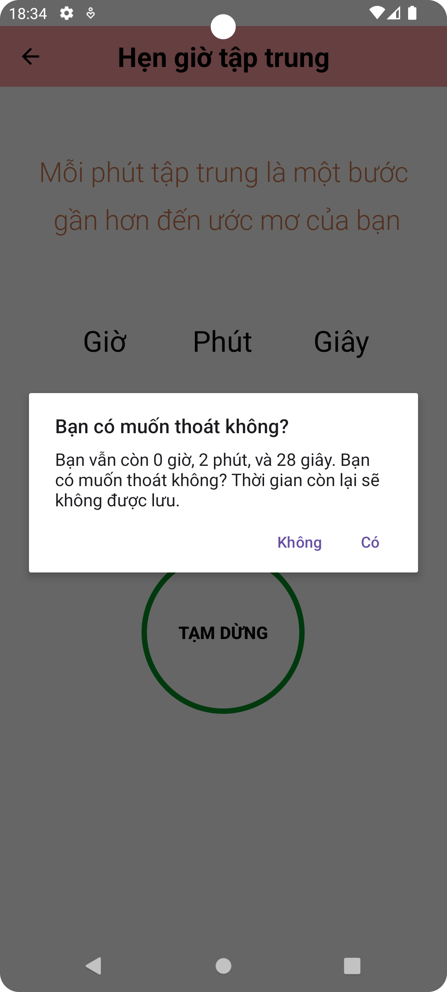

Hình 4.48. Dialog xác nhận dừng đếm ngược

Nếu người dùng chọn “Không” thì thời gian vẫn tiếp tục đếm ngược. Ngược lại, nếu người dùng chọn “Có” thì hệ thống lập tức thoát ra màn hình ban đầu của chế độ tập trung và hiển thị lượng thời gian đã đặt trước đó (hình 4.49). Nếu muốn đặt lượng thời gian khác, người dùng có thế bấm “ĐẶT LẠI”.

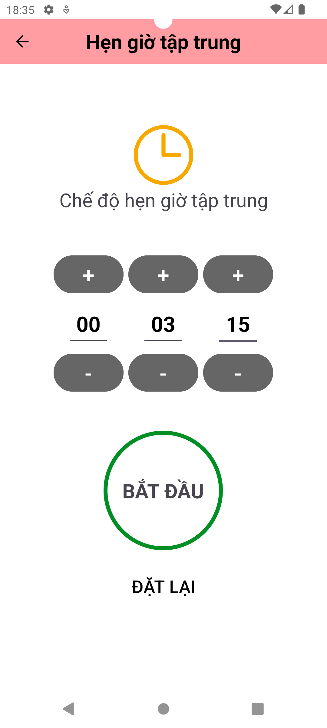

Hình 4.49. Giao diện sau khi thoát khỏi chế độ đếm ngược

Khi thời gian đếm ngược hết, hệ thống sẽ phát ra âm thanh kết thúc và hiện ra thông báo hoàn thành thời gian tập trung đã đặt ra (hình 4.50):

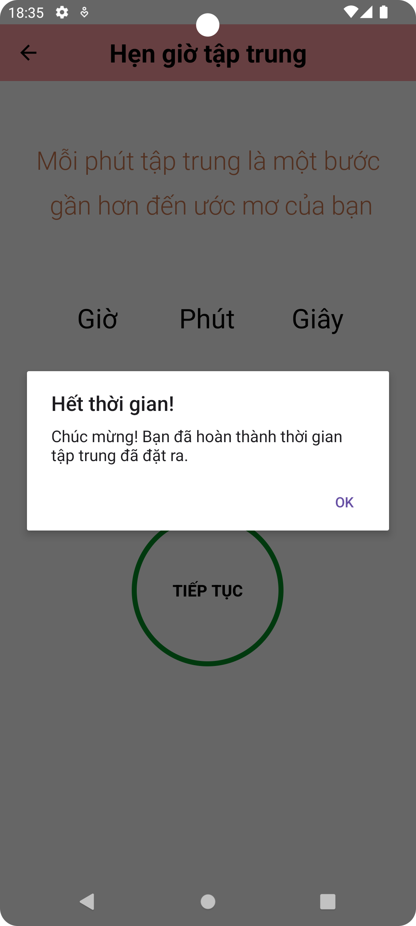

Hình 4.50. Dialog xác nhận đã hoàn thành tập trung 1 lần

## 4.6. Chức năng theo dõi tiến trình (Progress tracker)

### 4.6.1. Chức năng theo dõi thời gian sử dụng theo ngày

Sau khi người dùng chọn chức năng Theo dõi tiến trình, hệ thống sẽ bắt đầu tải thời gian sử dụng của từng chức năng của ngày hiện tại. Trong thời gian đó, màn hình sẽ hiện thanh tiến trình (ProgressBar) (hình 4.51):

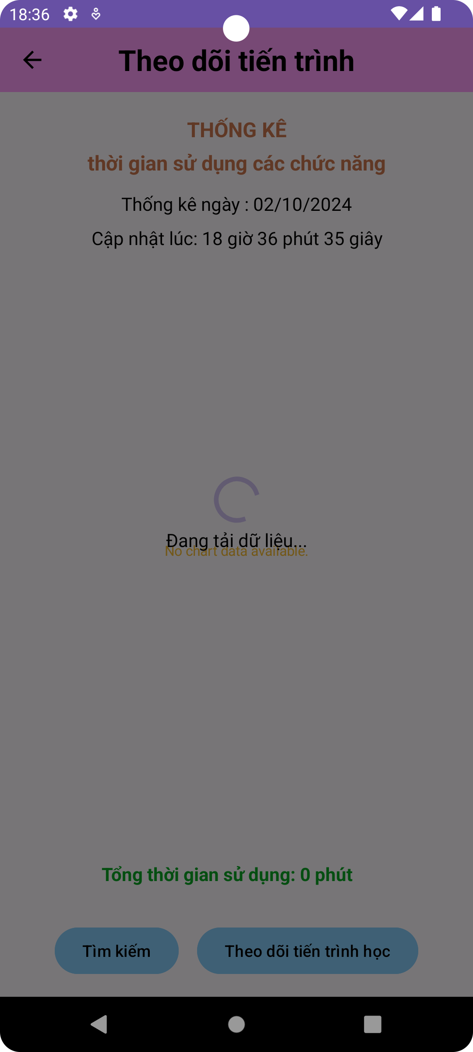

Hình 4.51. Giao diện theo dõi tiến trình khi đang tải dữ liệu

Khi tải dữ liệu xong, thanh tiến trình sẽ ẩn đi, màn hình sẽ hiện ra biểu đồ thống kê thời gian sử dụng của từng chức năng trong hệ thống. Người dùng có thể gặp các trường hợp sau:

- Khi người dùng chưa sử dụng chức năng nào, biểu đồ sẽ rỗng (hình 4.52.1).

- Khi người dùng đã có sử dụng các chức năng, hệ thống sẽ hiển thị các thời gian các chức năng đã sử dụng, đồng thời hiển thị danh sách thời gian sử dụng từng chức năng được liệt kê theo thứ tự giảm dần thời gian sử dụng ở bên dưới (hình 4.52.2).

- Khi qua ngày mới, dữ liệu sẽ tự trở về 0 (hình 4.52.3).

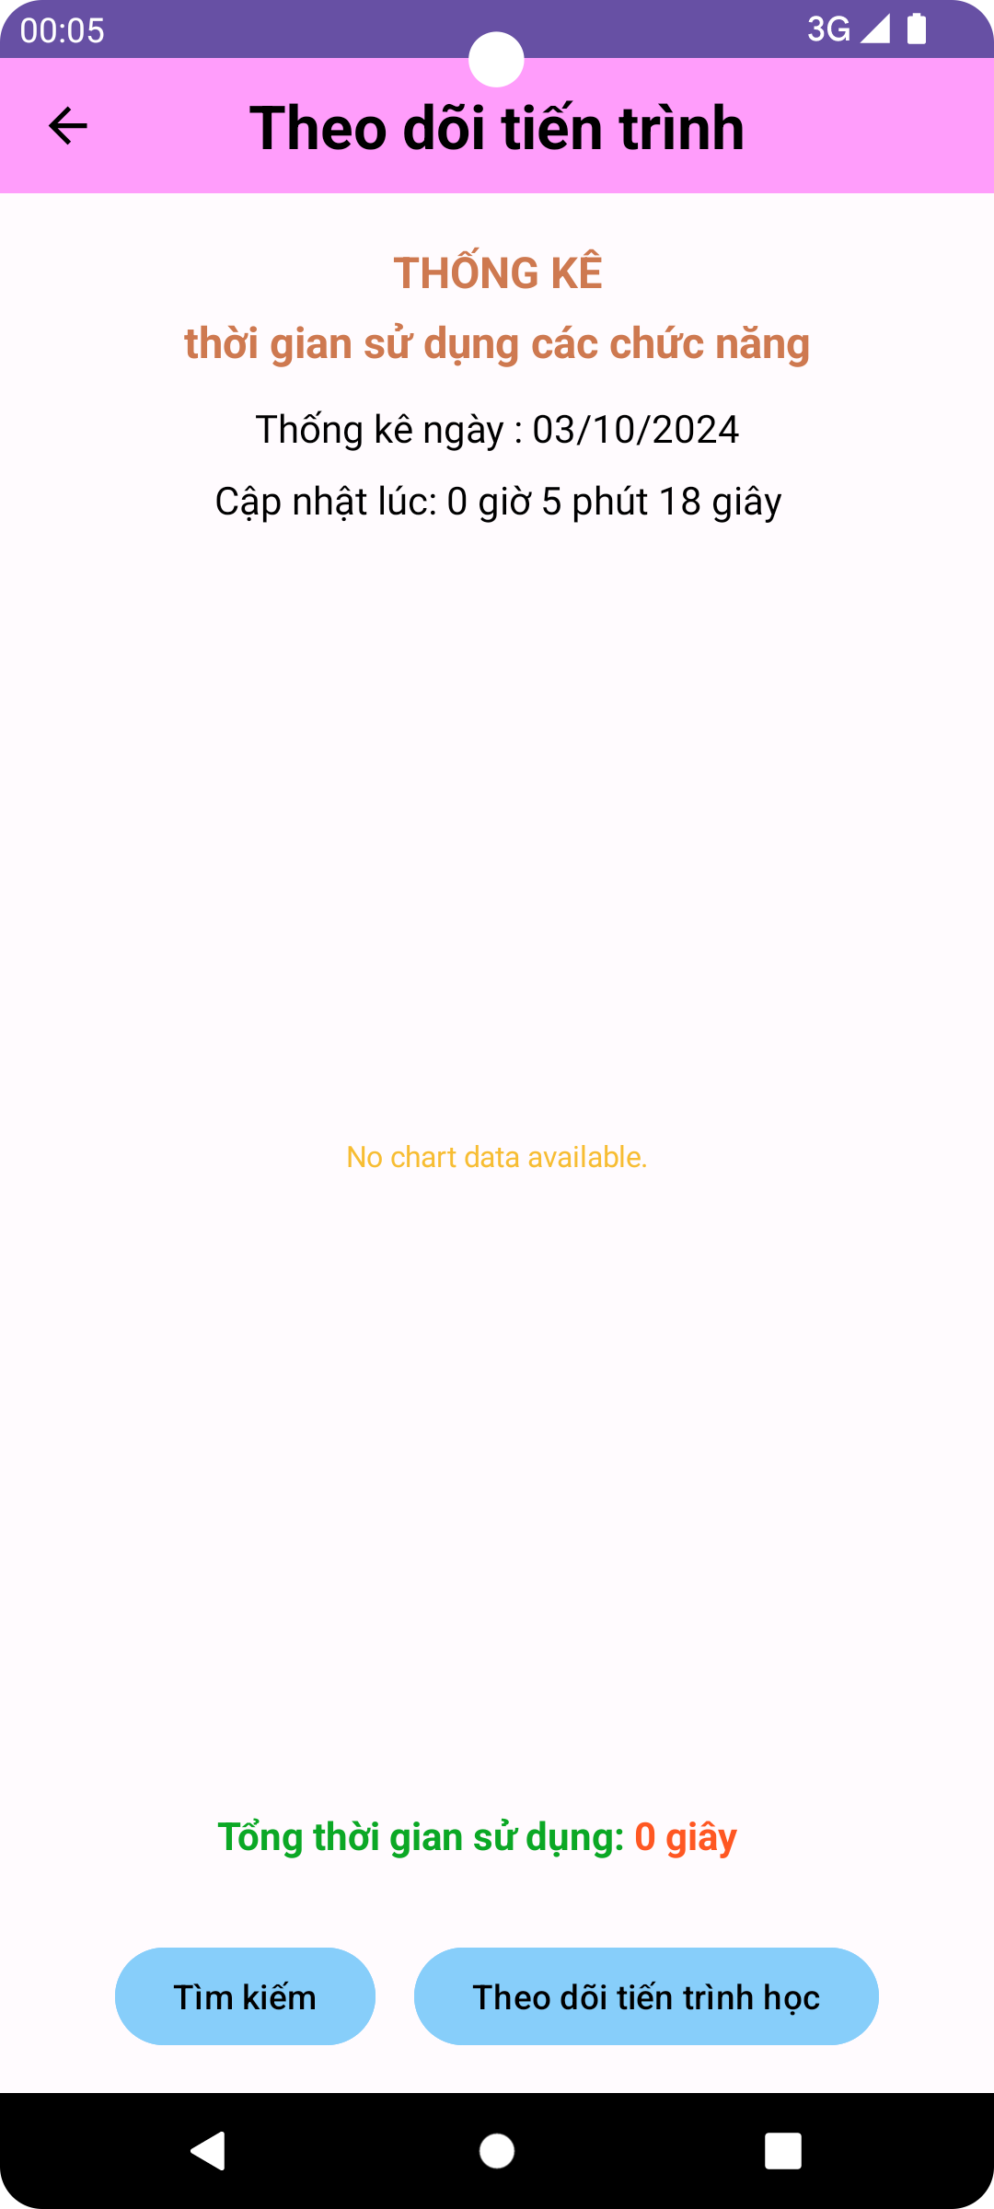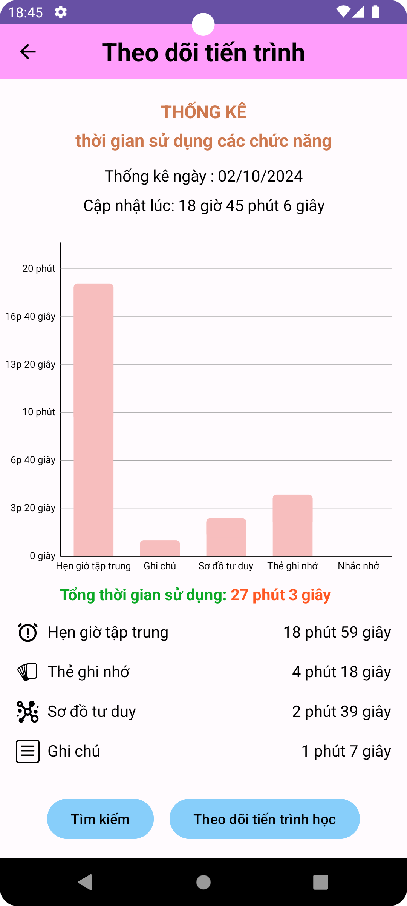 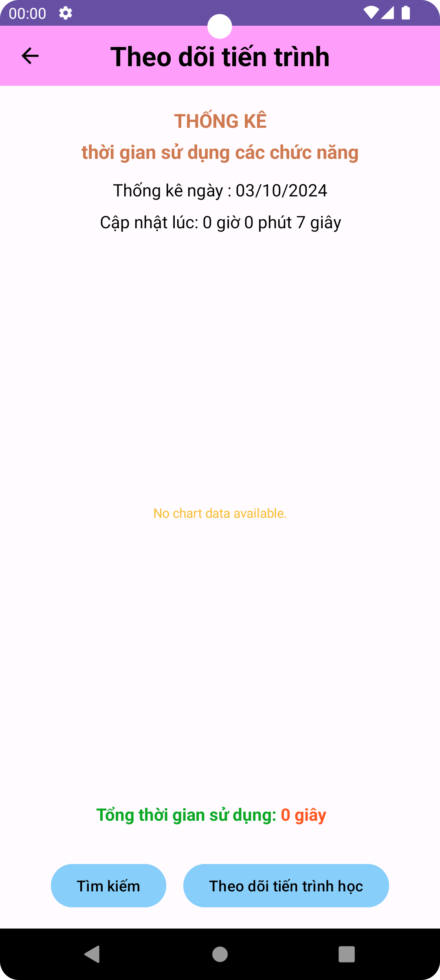

Hình 4.52. Giao diện theo dõi tiến trình theo các ngày

### 4.6.2. Chức năng Tìm kiếm theo ngày

Khi người dùng bấm vào nút “Tìm kiếm”, hệ thống sẽ yêu cầu người dùng chọn ngày bắt đầu và ngày kết thúc (hình 4.53):

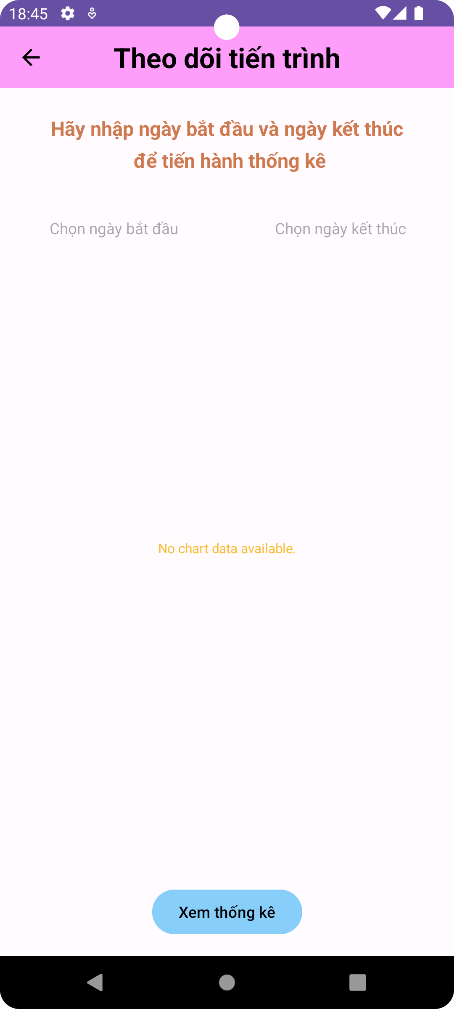

Hình 4.53. Giao diện tìm kiếm theo ngày

Sau đây là các lỗi người dùng có thể mắc phải:

- Trường hợp 1: Người dùng để trống ngày bắt đầu và ngày kết thúc (hình 4.54.1):

- Trường hợp 2: Người dùng để trống ngày bắt đầu (hình 4.54.2):

- Trường hợp 3: Người dùng để trống ngày kết thúc (hình 4.54.3):

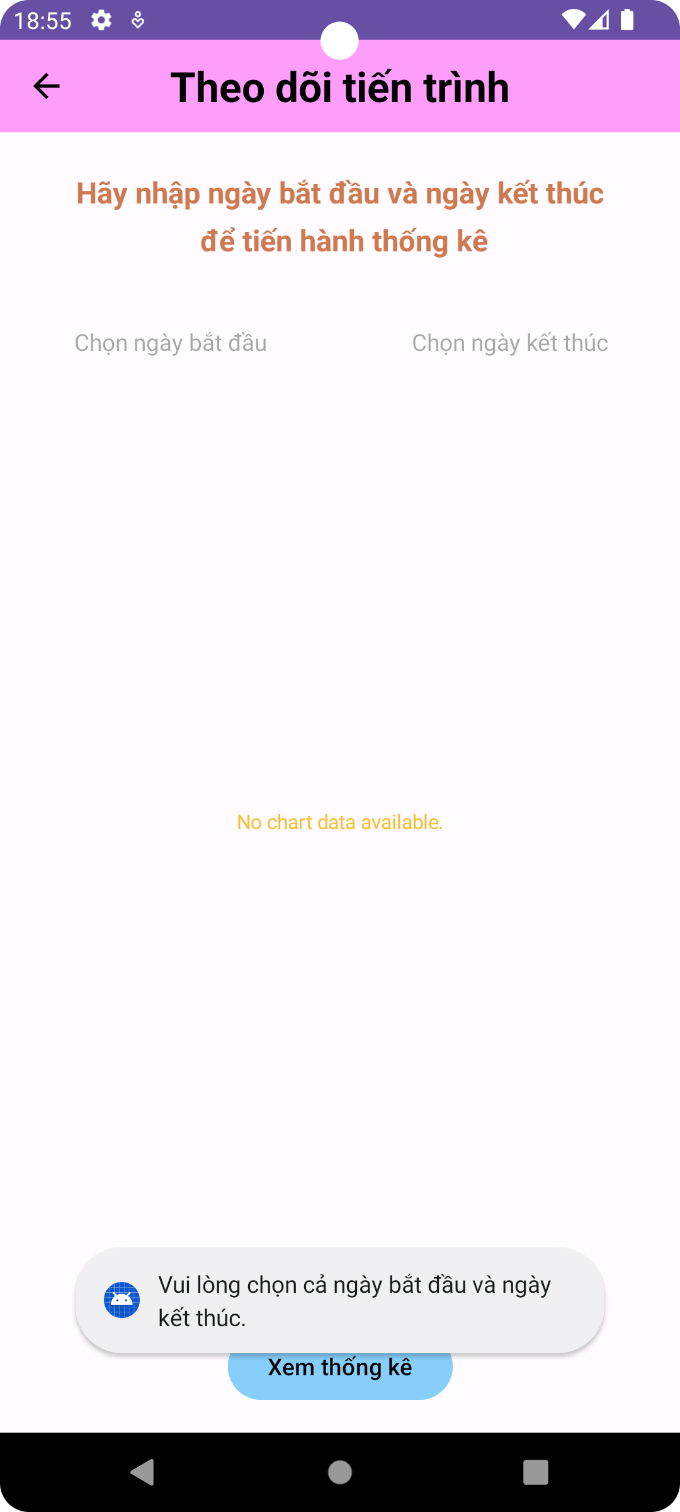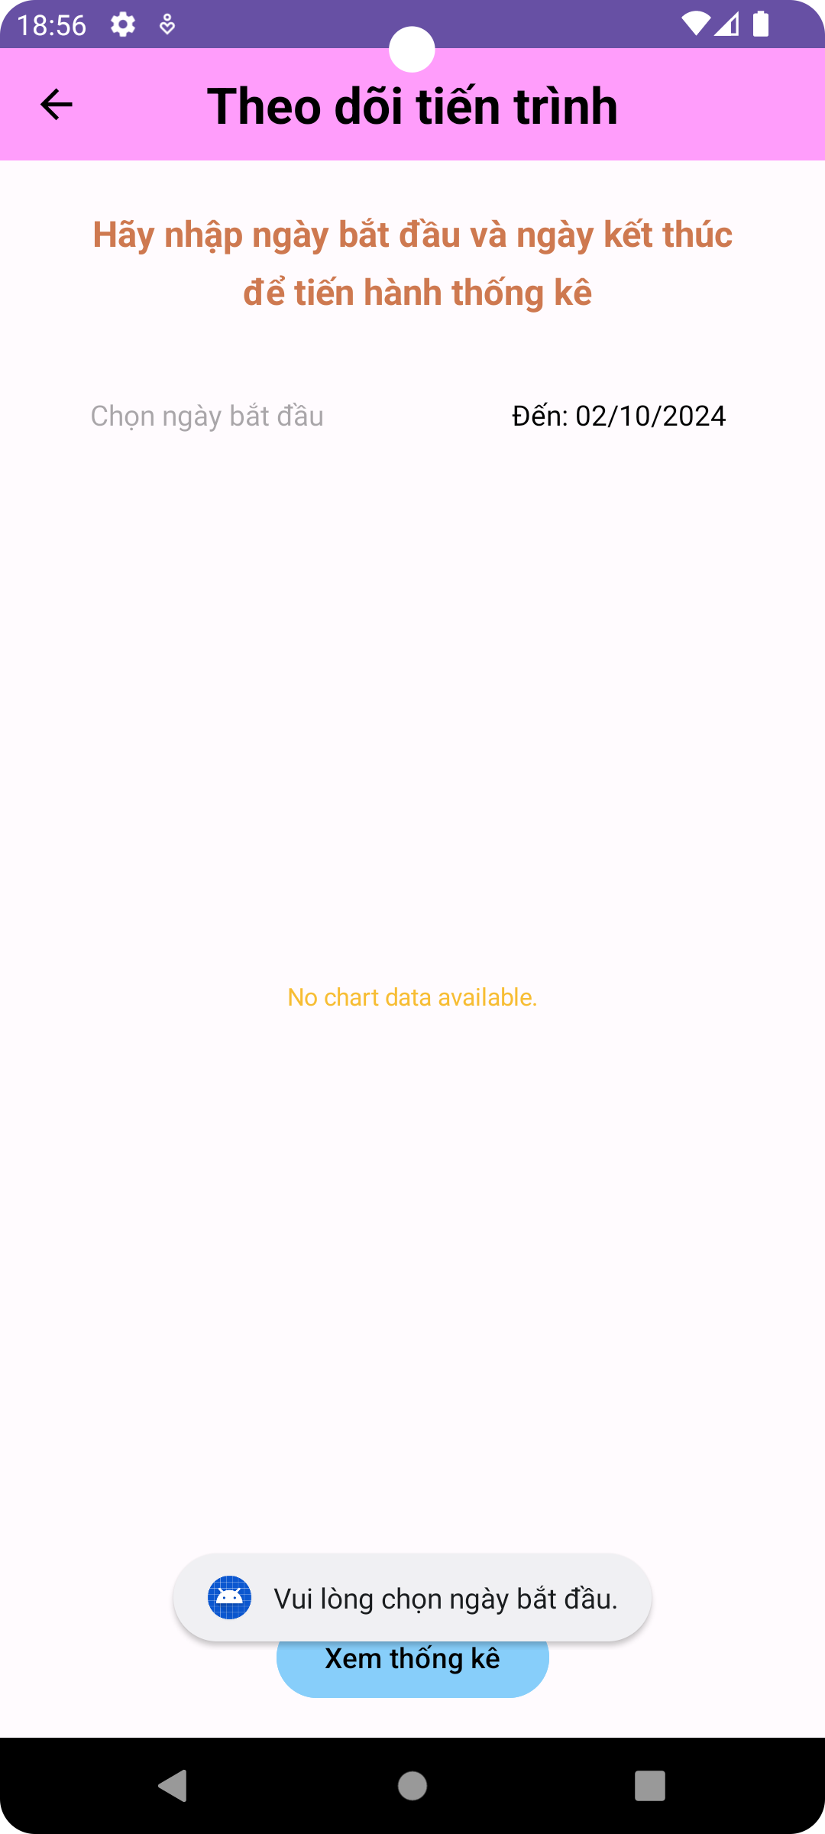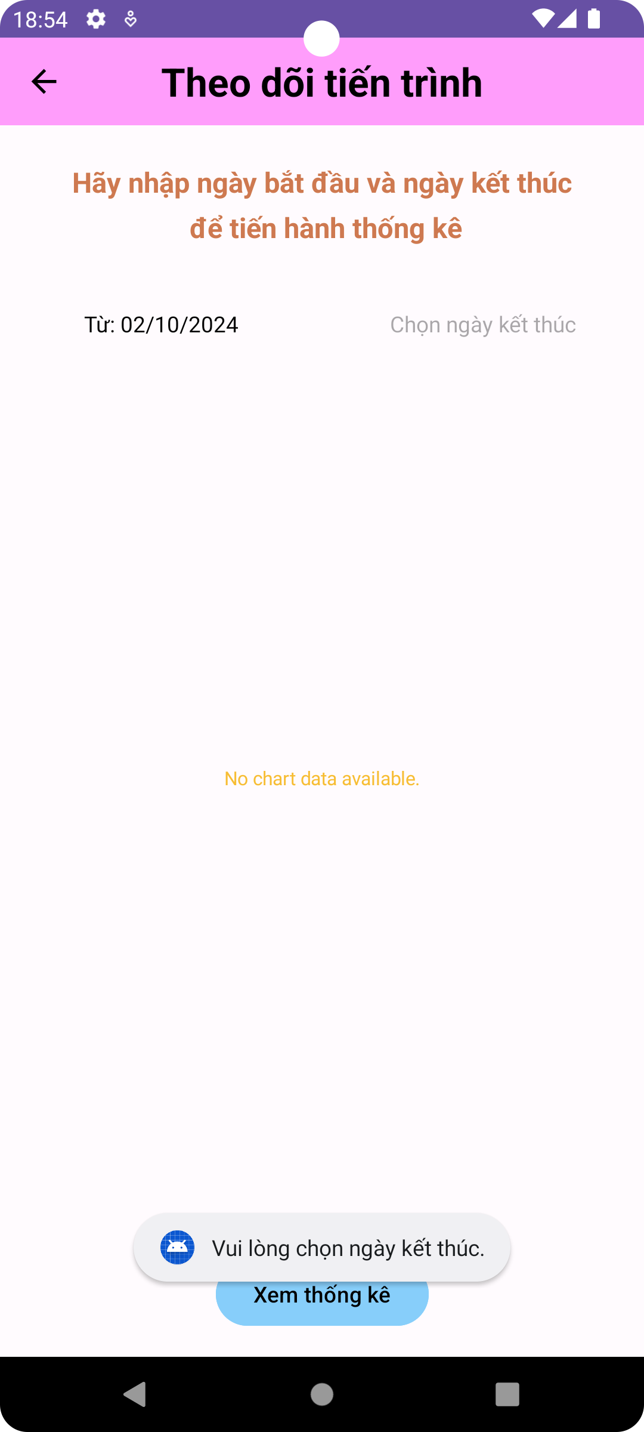

Hình 4.54. Các lỗi người dùng có thể mắc phải khi để trống ngày

- Trường hợp 4: Ngày bắt đầu nằm sau ngày kết thúc (hình 4.55.1):

- Trường hợp 5: Ngày kết thúc nằm sau ngày hiện tại (hình 4.55.2):

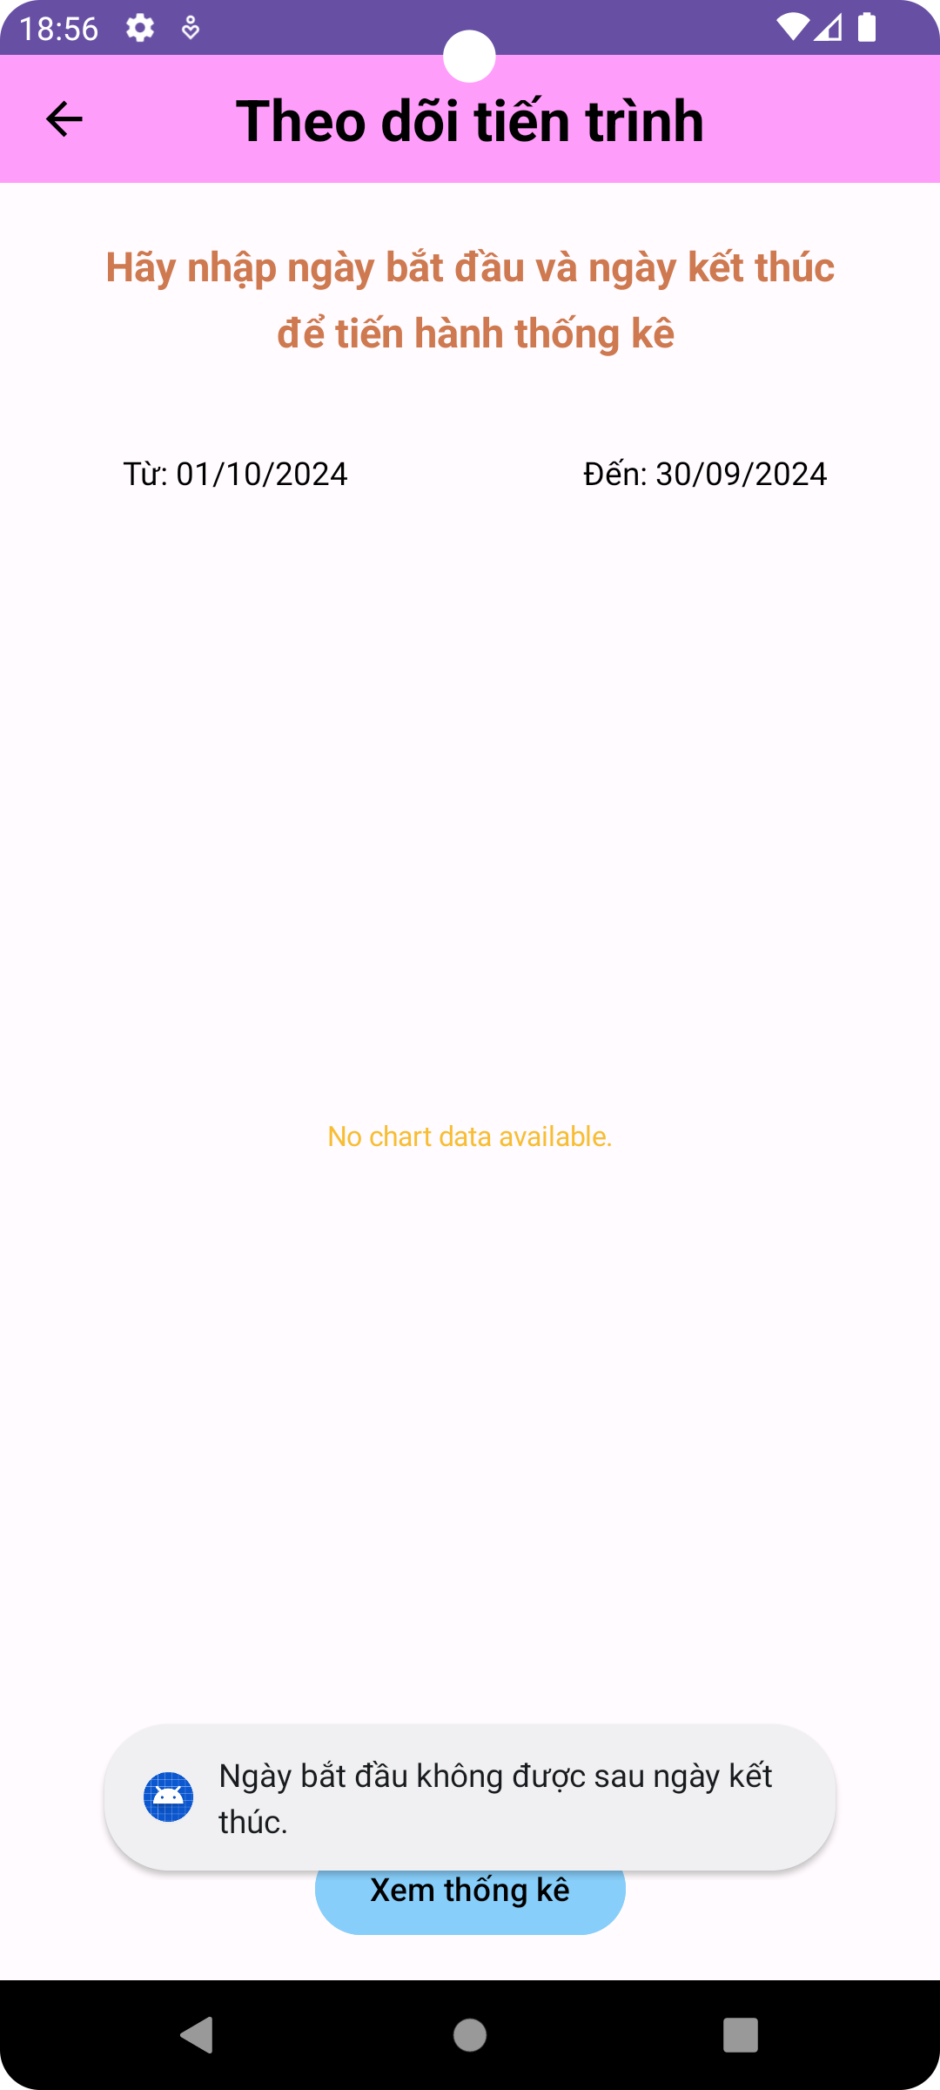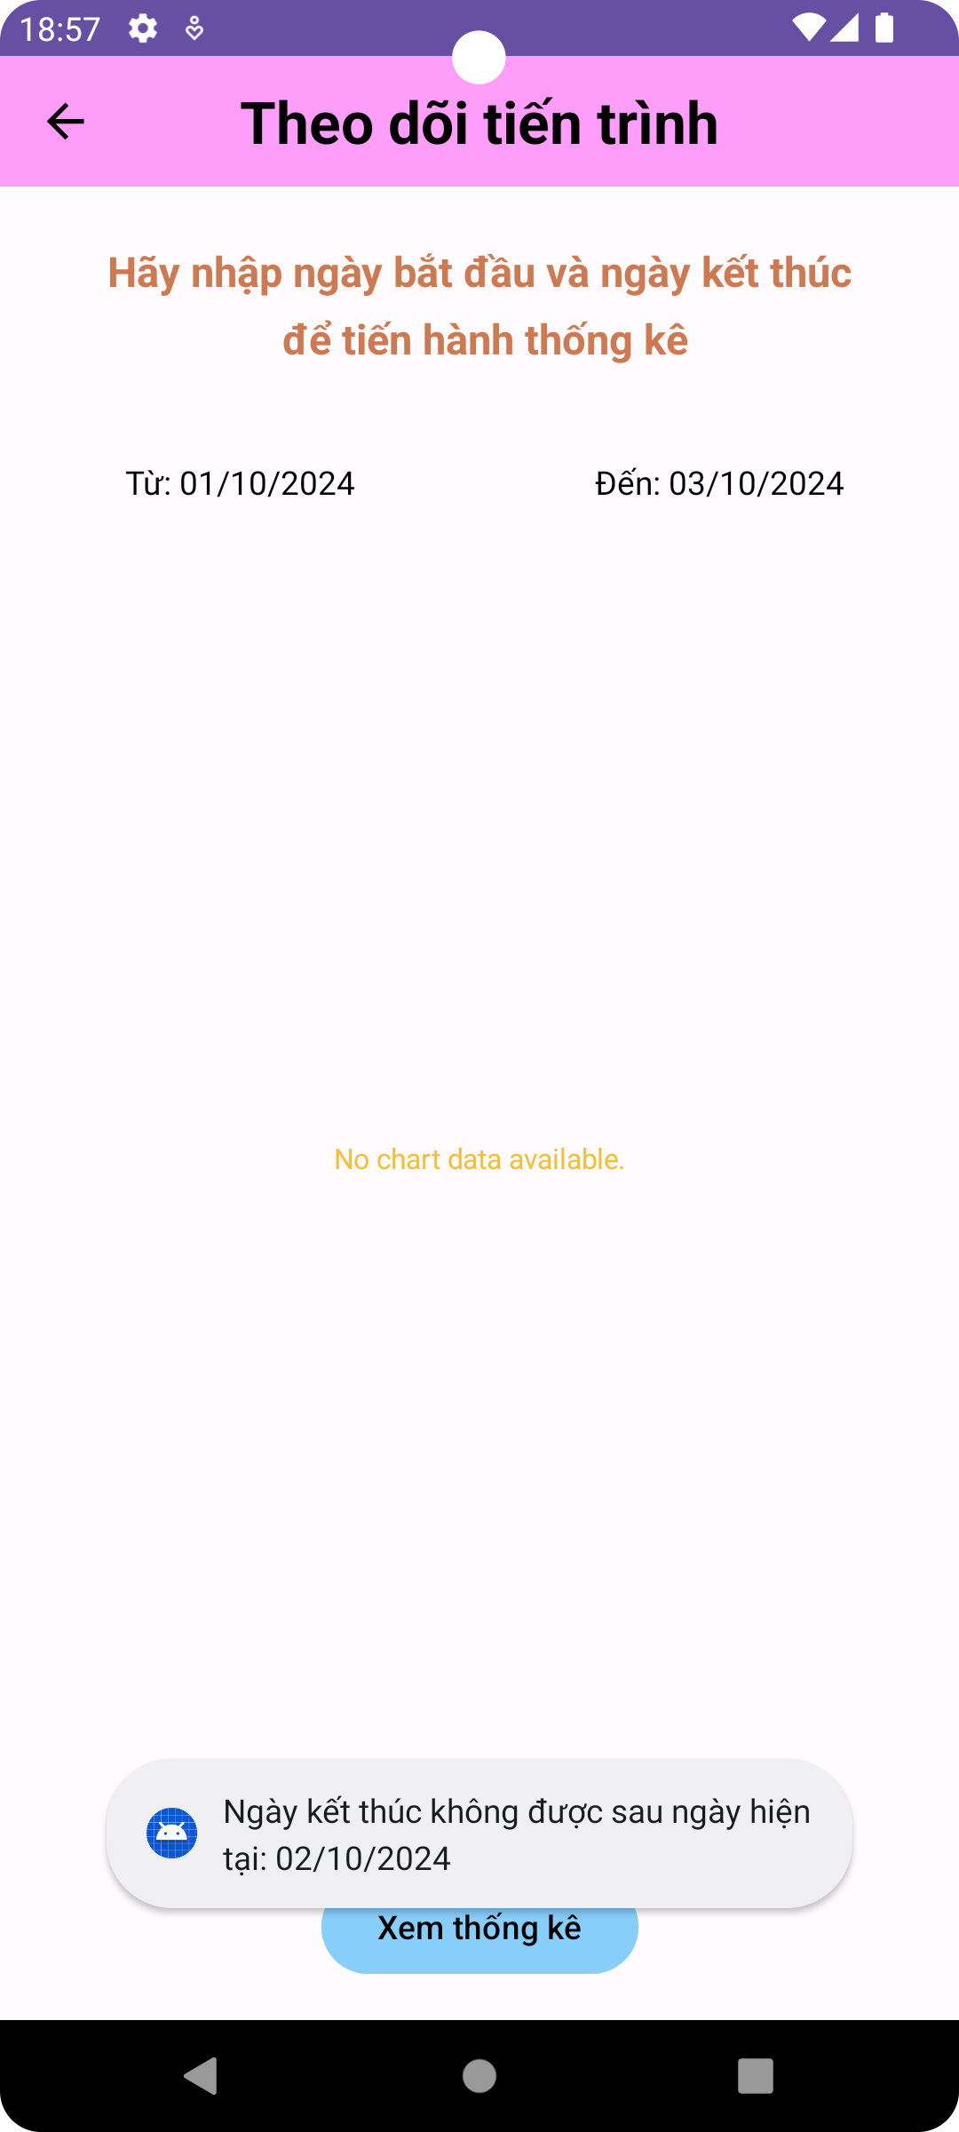

Hình 4.55. Các lỗi người dùng có thể mắc phải khi chọn ngày sai quy định

Sau khi chọn ngày bắt đầu và ngày kết thúc hợp lệ, người dùng bấm nút “Xem thống kê”. Hệ thống sẽ tiến hành thống kê thời gian sử dụng từng chức năng qua chuỗi ngày trong khoảng người dùng chọn (hình 4.56) và hiển thị (hình 4.57.1, 4.57.2, 4.57.3):

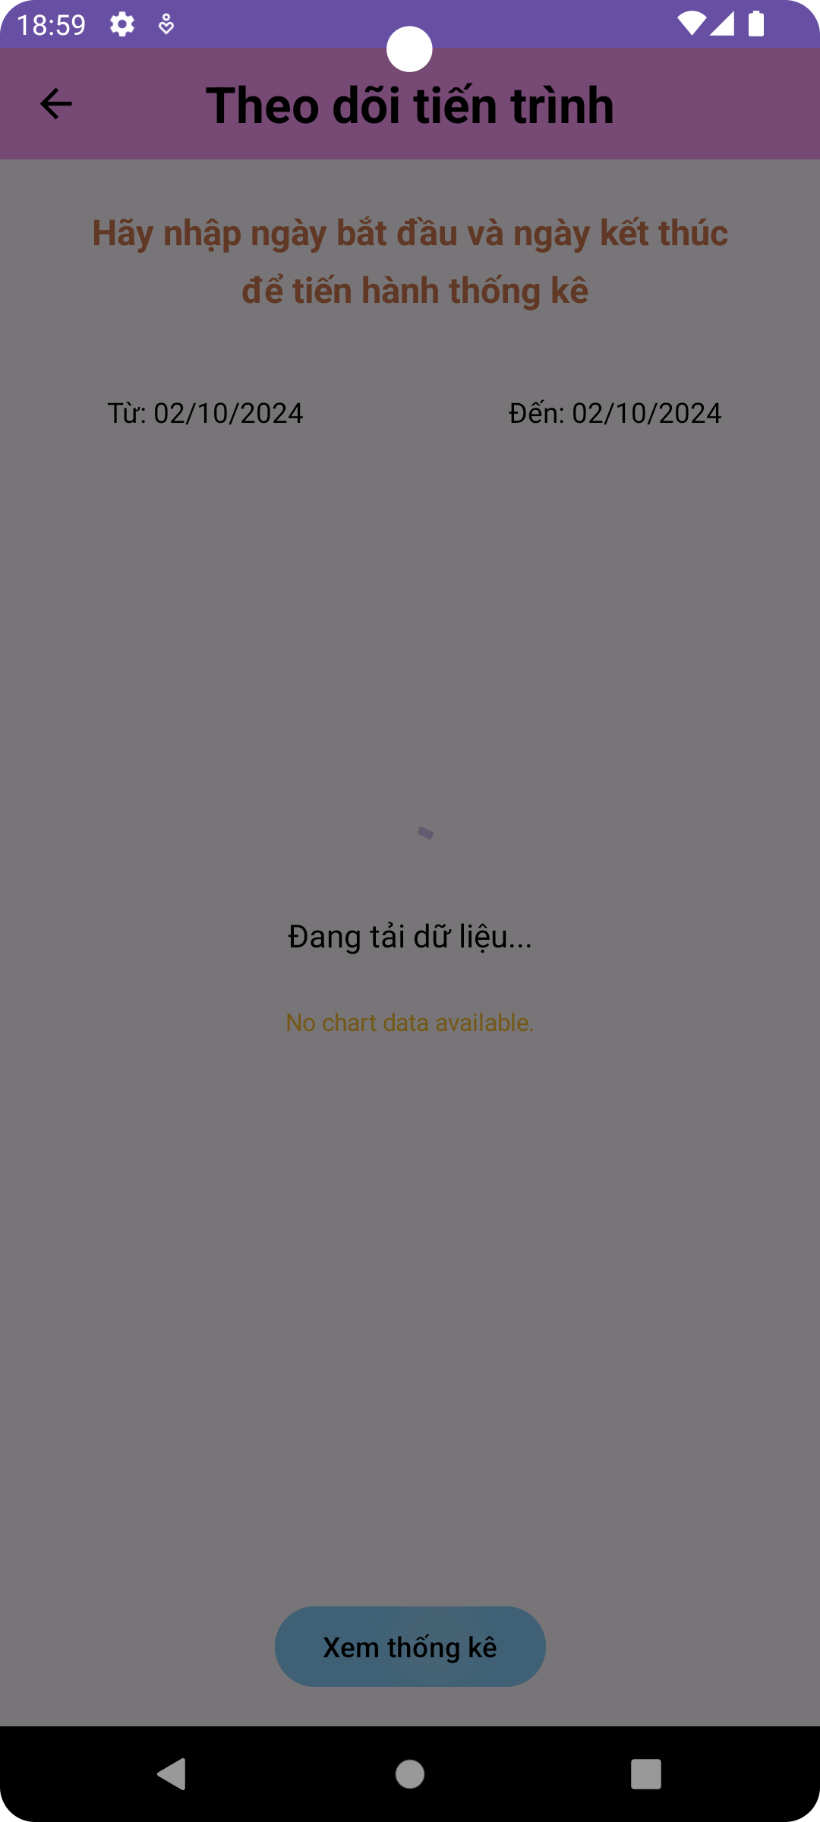

Hình 4.56. Giao diện tìm kiếm khi đang tải dữ liệu từ Firebase Firestore

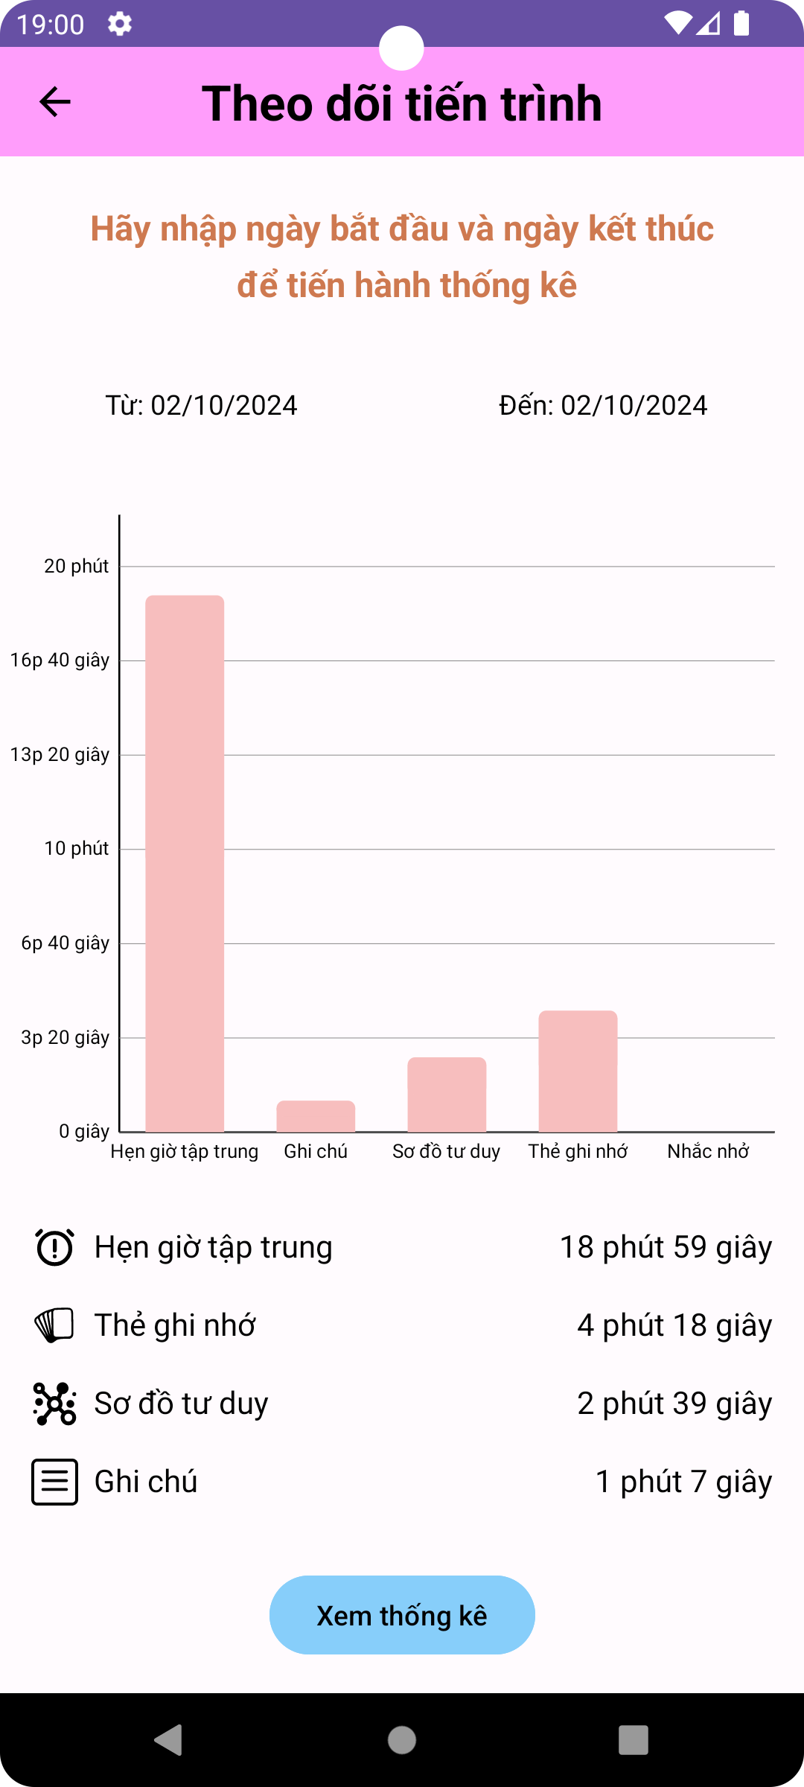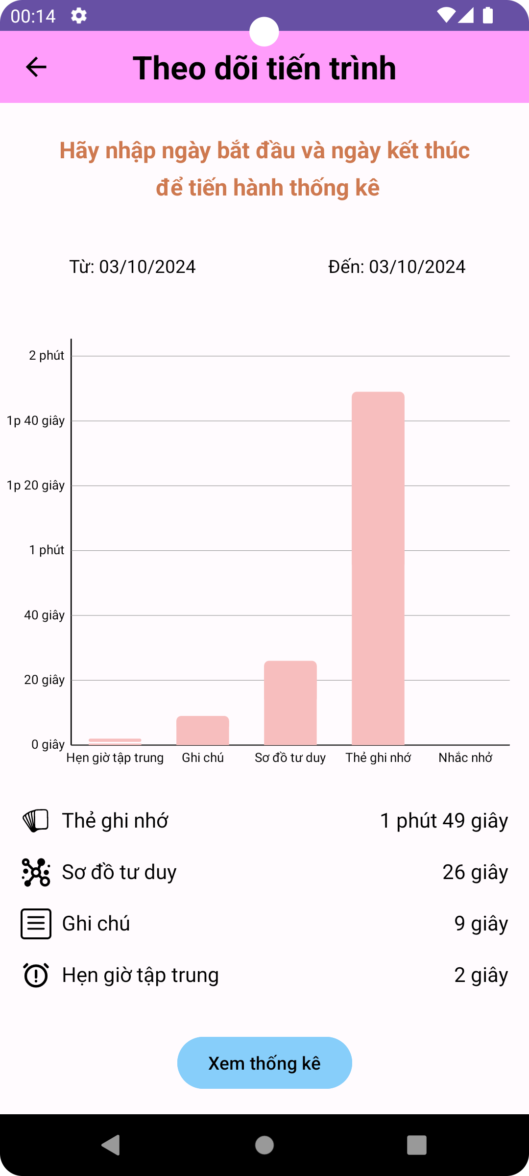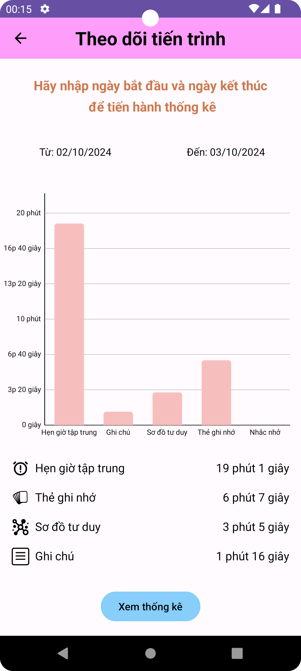

Hình 4.57. Kết quả tìm kiếm theo các mốc thời gian

Cụ thể, ở các hình phía trên, ta có:

- Hình 4.57.1: Dữ liệu của ngày 02/10/2024

- Hình 4.57.2: Dữ liệu của ngày 03/10/2024

- Hình 4.57.3: Dữ liệu từ 02/10/2024 đến 03/10/2024

Khi người dùng bấm chọn “Quay lại”, hệ thống sẽ trở lại trang trước đó (hình 4.58):

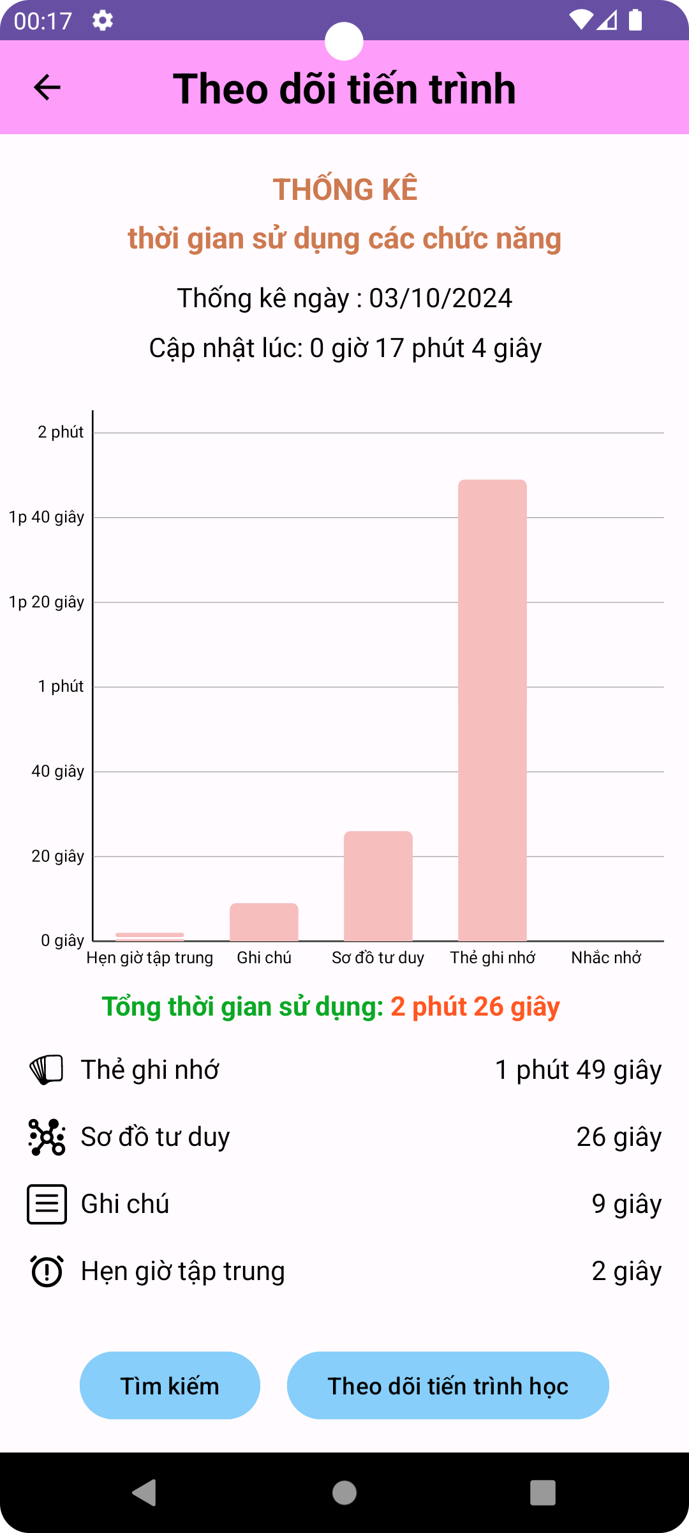

Hình 4.58. Giao diện khi trở về trang trước đó

### 4.6.3. Chức năng Theo dõi tiến trình học

Khi chọn “Theo dõi tiến trình học”, hệ thống sẽ tiến hành tải dữ liệu (hình 4.59):

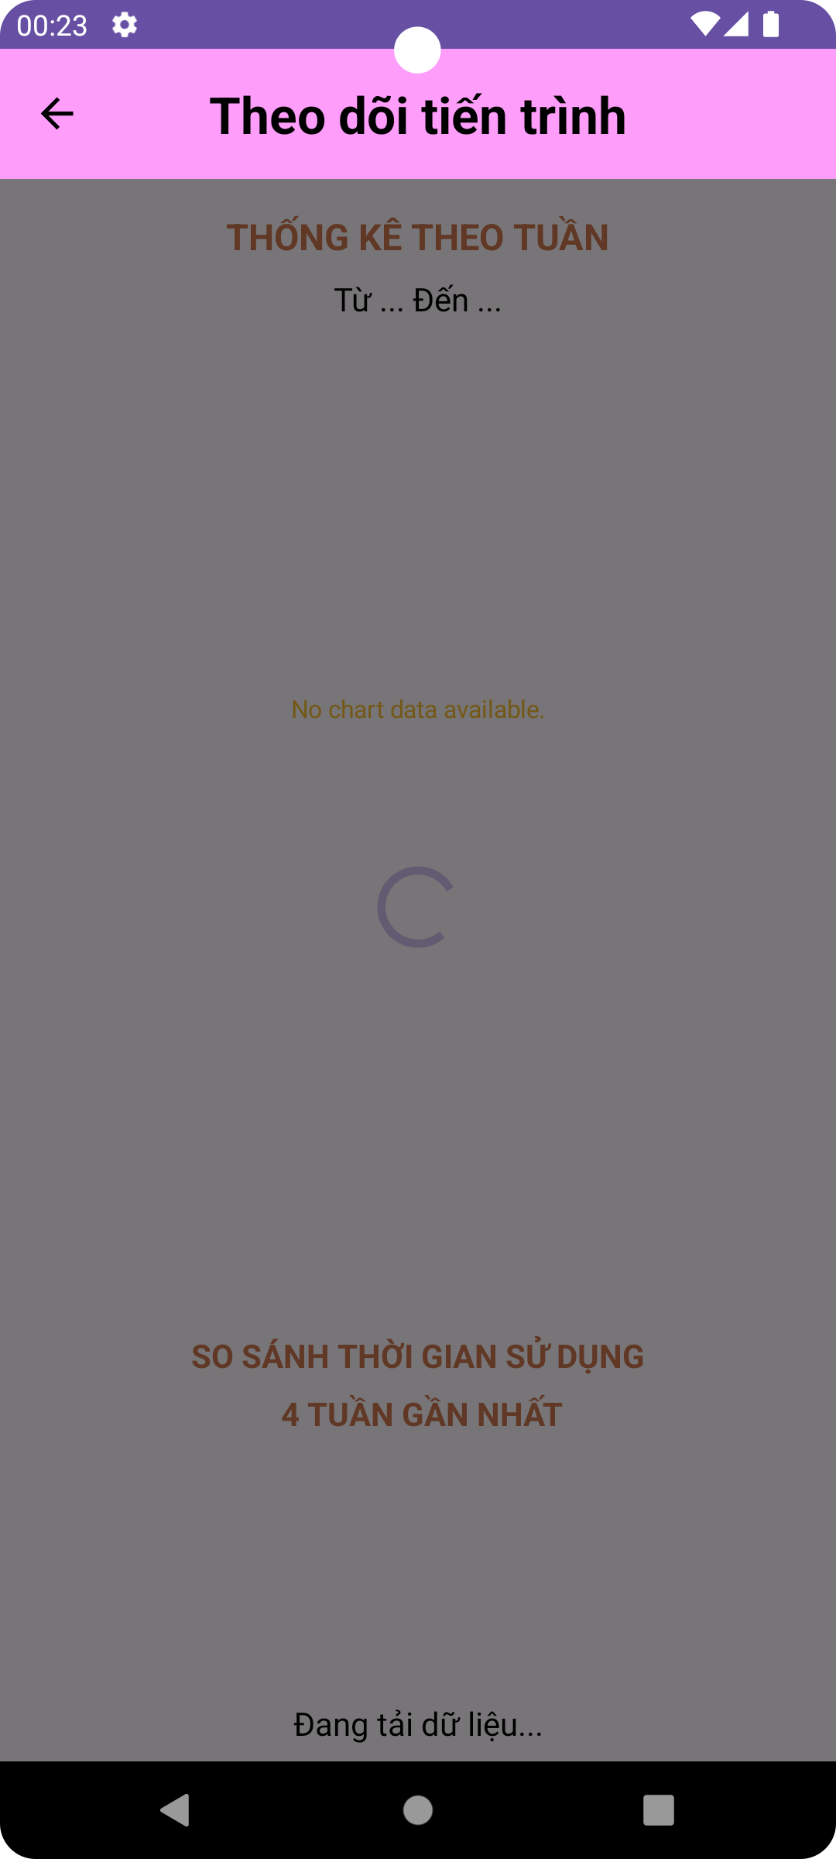

Hình 4.59. Giao diện theo dõi tiến trình học khi đang tải dữ liệu

Sau khi tải xong, hệ thống sẽ hiển thị biểu đồ thống kê thời gian sử dụng của các ngày trong tuần hiện tại cùng với thông tin về tổng thời gian và thời gian sử dụng trung bình của tuần hiện tại (hình 4.60):

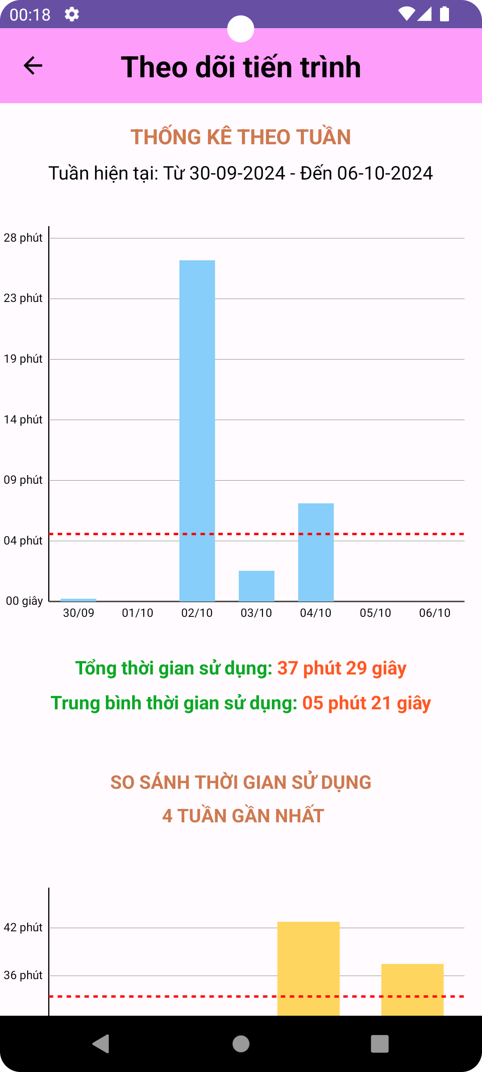

Hình 4.60. Thống kê thời gian sử dụng của các ngày trong tuần

Khi người dùng bấm vào cột dữ liệu của ngày bất kỳ, hệ thống sẽ hiện thống kê thời gian sử dụng của từng chức năng của ngày đó (hình 4.61.1 và hình 4.61.2):

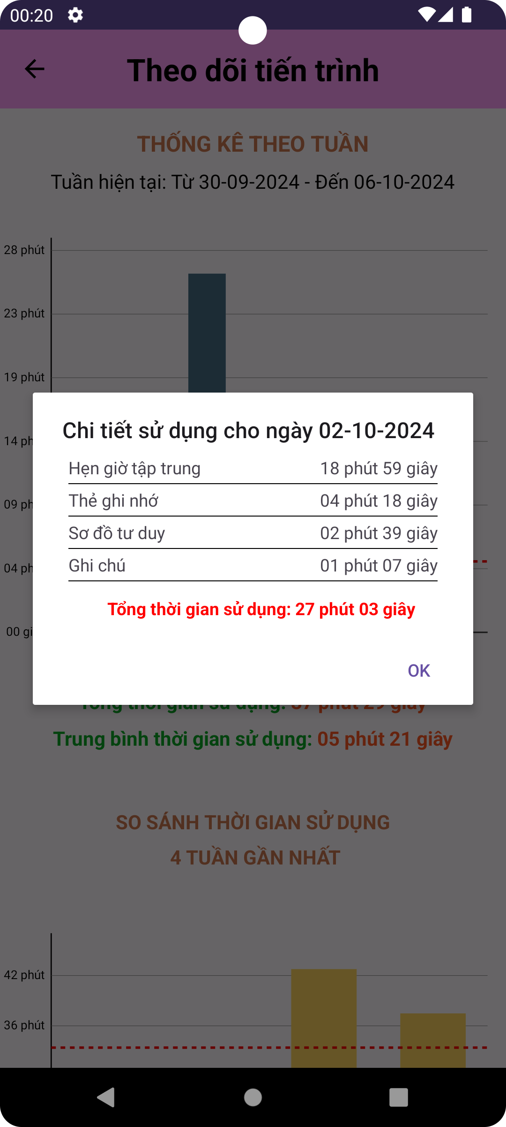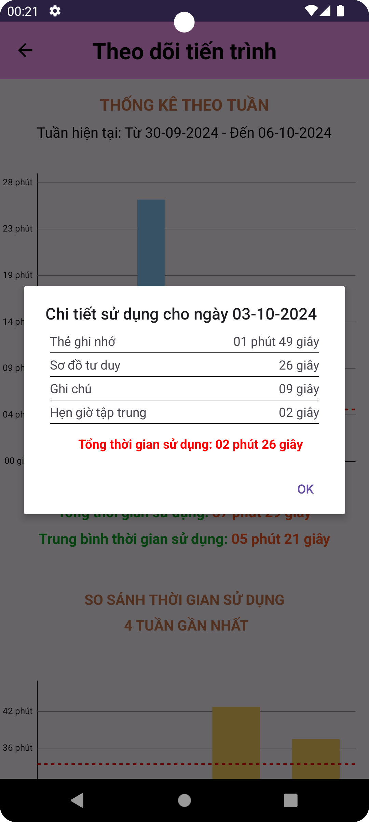

Hình 4.61. Chi tiết dữ liệu sử dụng ngày 02/10/2024 và 03/10/2024

Khi người dùng cuộn trang xuống, hệ thống sẽ hiển thị biểu đồ so sánh thời gian sử dụng của tuần hiện tại với 3 tuần trước đó cùng với thời gian trung bình sử dụng qua 4 tuần (hình 4.62):

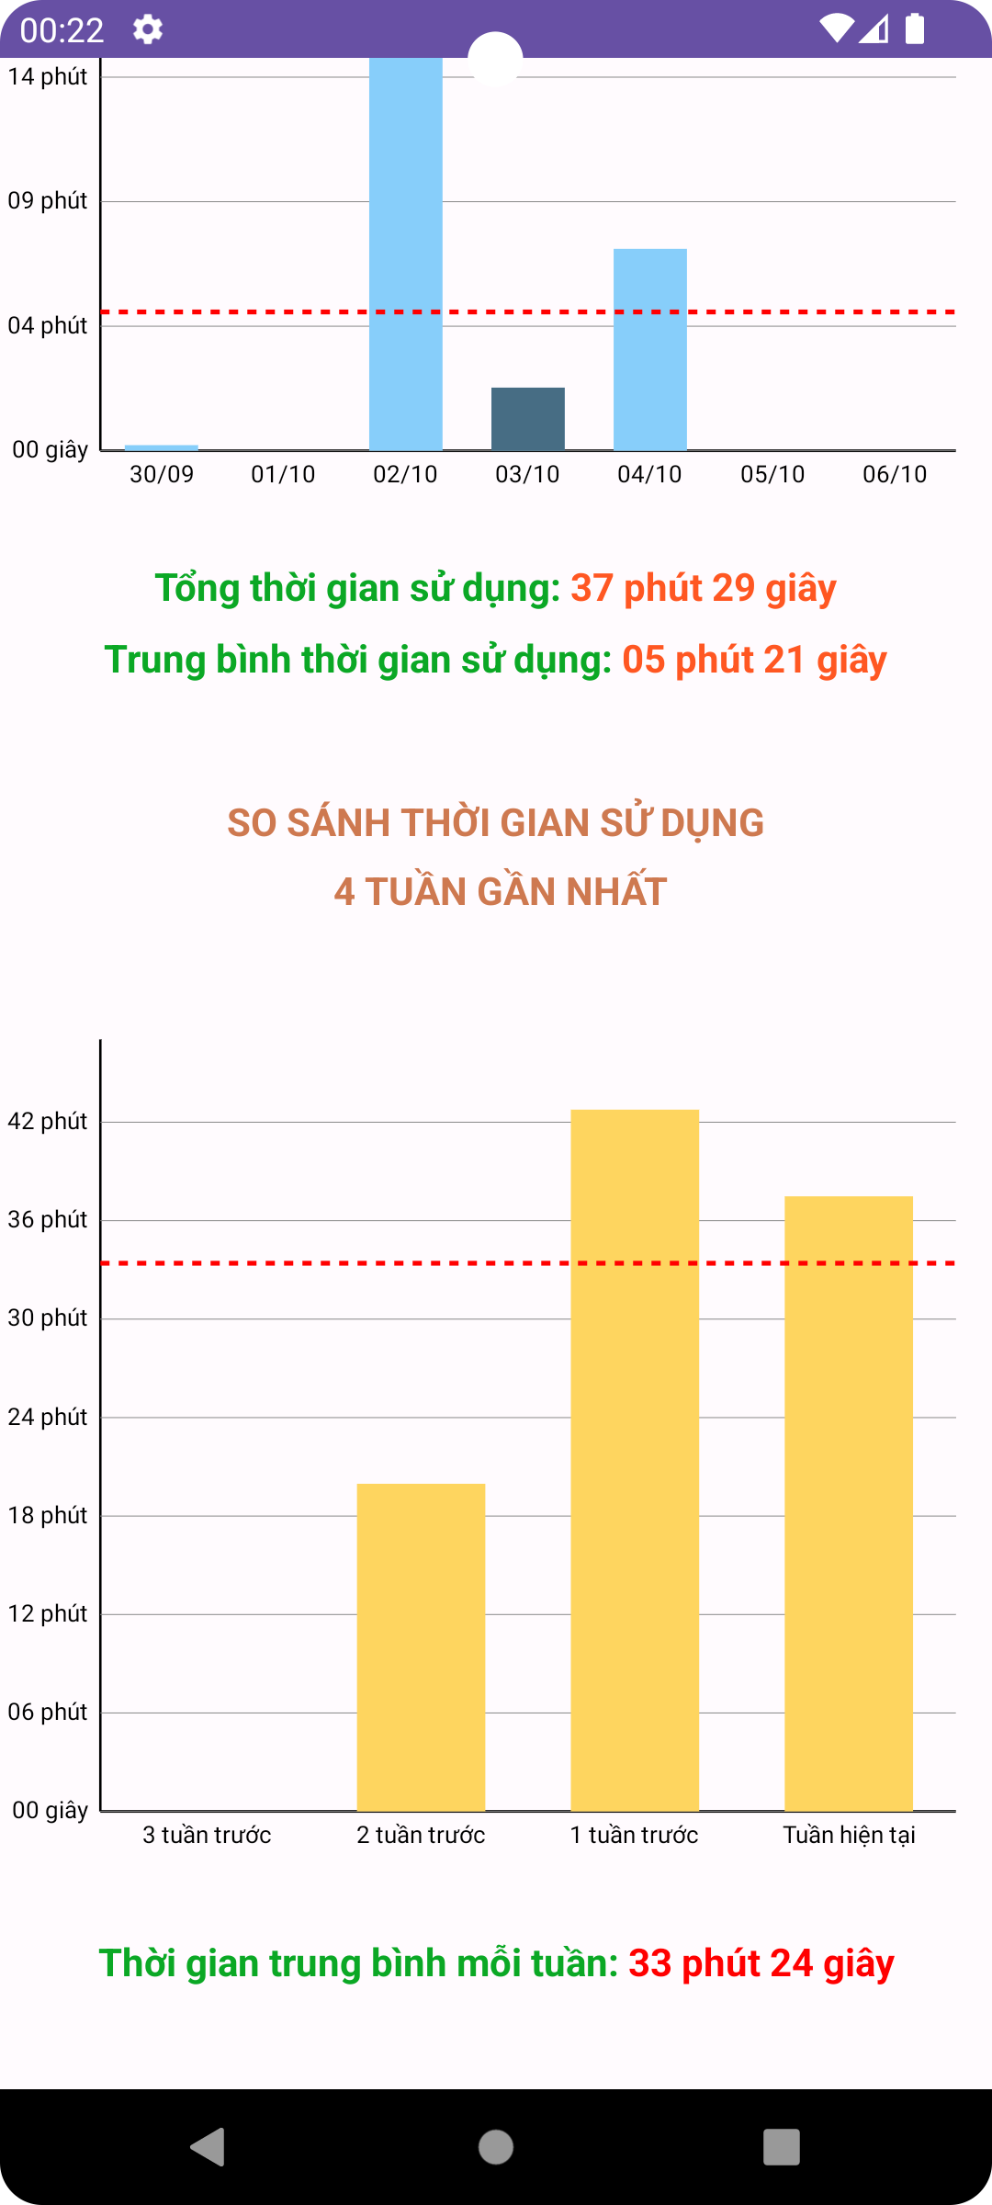

Hình 4.62. Biểu đồ so sánh thời gian sử dụng trong 4 tuần gần nhất

Khi người dùng bấm vào cột dữ liệu của tuần bất kỳ, hệ thống sẽ hiện tổng thời gian sử dụng của tuần được chọn. Đồng thời, hệ thống sẽ tiến hành tính toán và so sánh về phần trăm tăng hoặc giảm thời gian, nhiều hơn hoặc ít hơn bao nhiêu thời gian so với tuần trước nó của nó. Có 2 trường hợp hiển thị:

**- Trường hợp 1:** Tuần trước của tuần được chọn không có dữ liệu (người dùng không sử dụng chức năng nào trong tuần đó) thì sẽ hiện thông báo “Không có dữ liệu sử dụng tuần trước để so sánh” (hình 4.63.1):

- **Trường hợp 2:** Tuần trước của tuần được chọn có dữ liệu (hình 4.63.2):

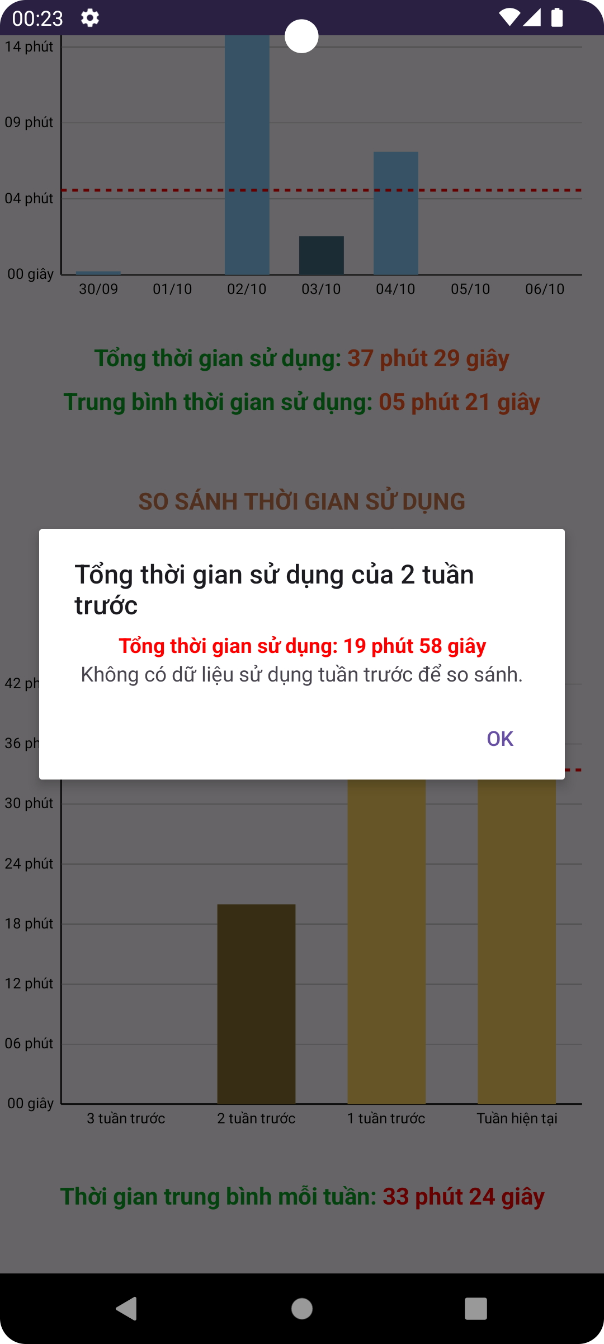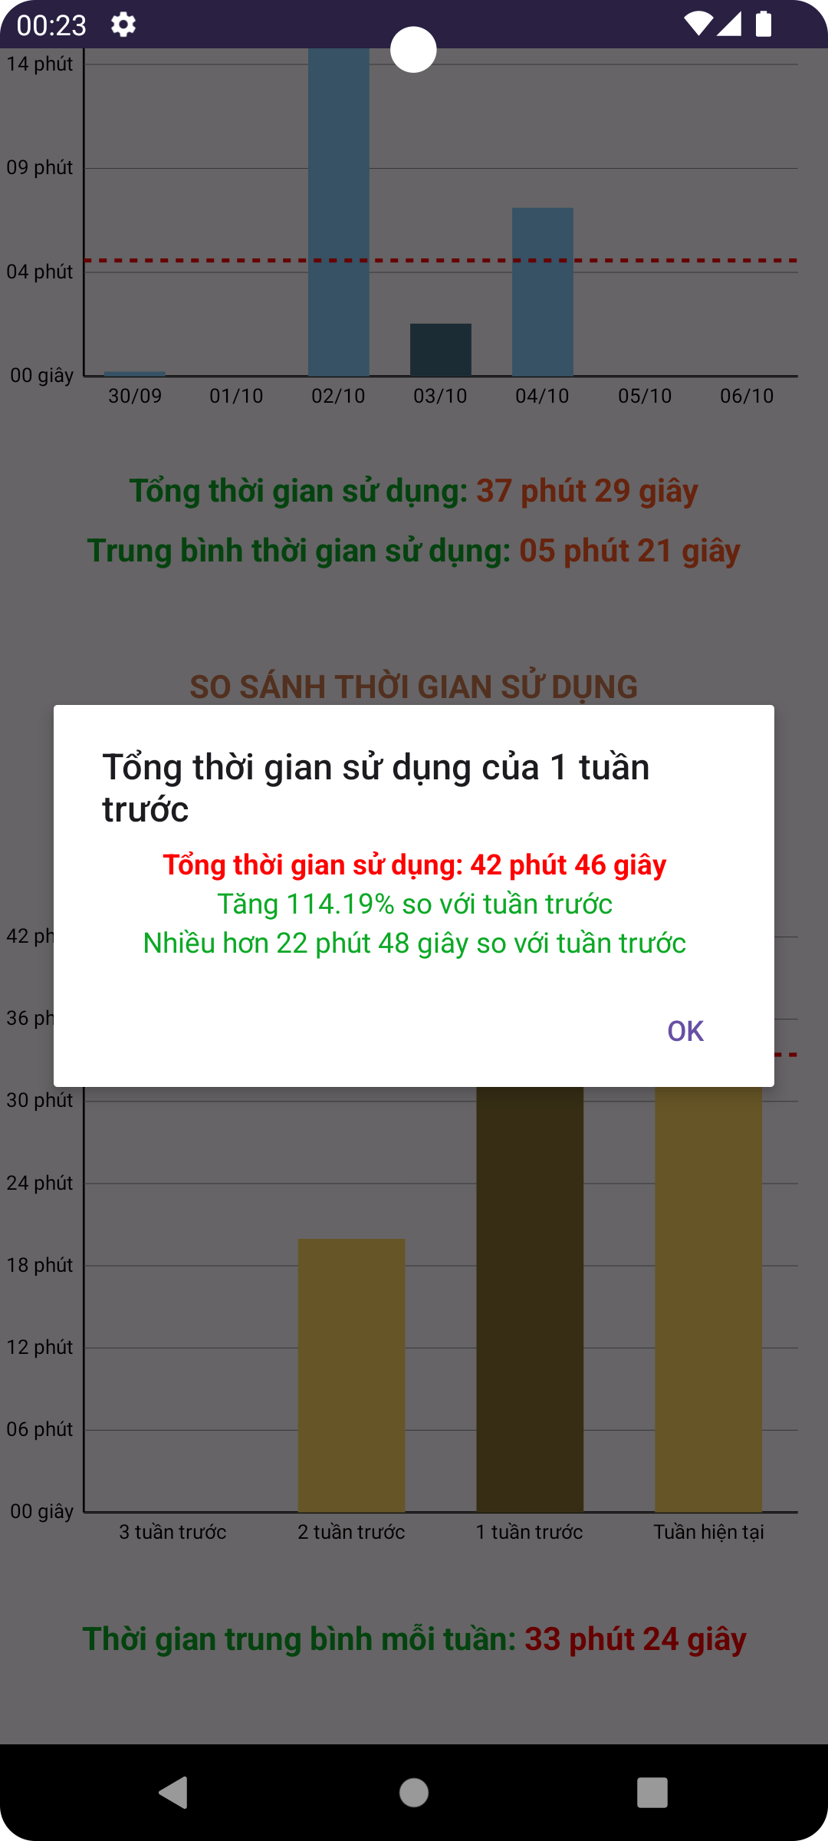

Hình 4.63. Chi tiết tồng thời gian sử dụng của mỗi tuần

## 4.7. Chức năng ghi chú (Notes)

Sau khi người dùng truy cập vào trang quản lý ghi chú, hệ thống sẽ hiển thị danh sách các ghi chú đã tạo. Mỗi ghi chú sẽ có biểu tượng thùng rác ở góc phải để xóa ghi chú tương ứng. Người dùng có thể nhập tiêu đề ghi chú cần tìm thông qua thanh tìm kiếm phía trên (hình 4.64).

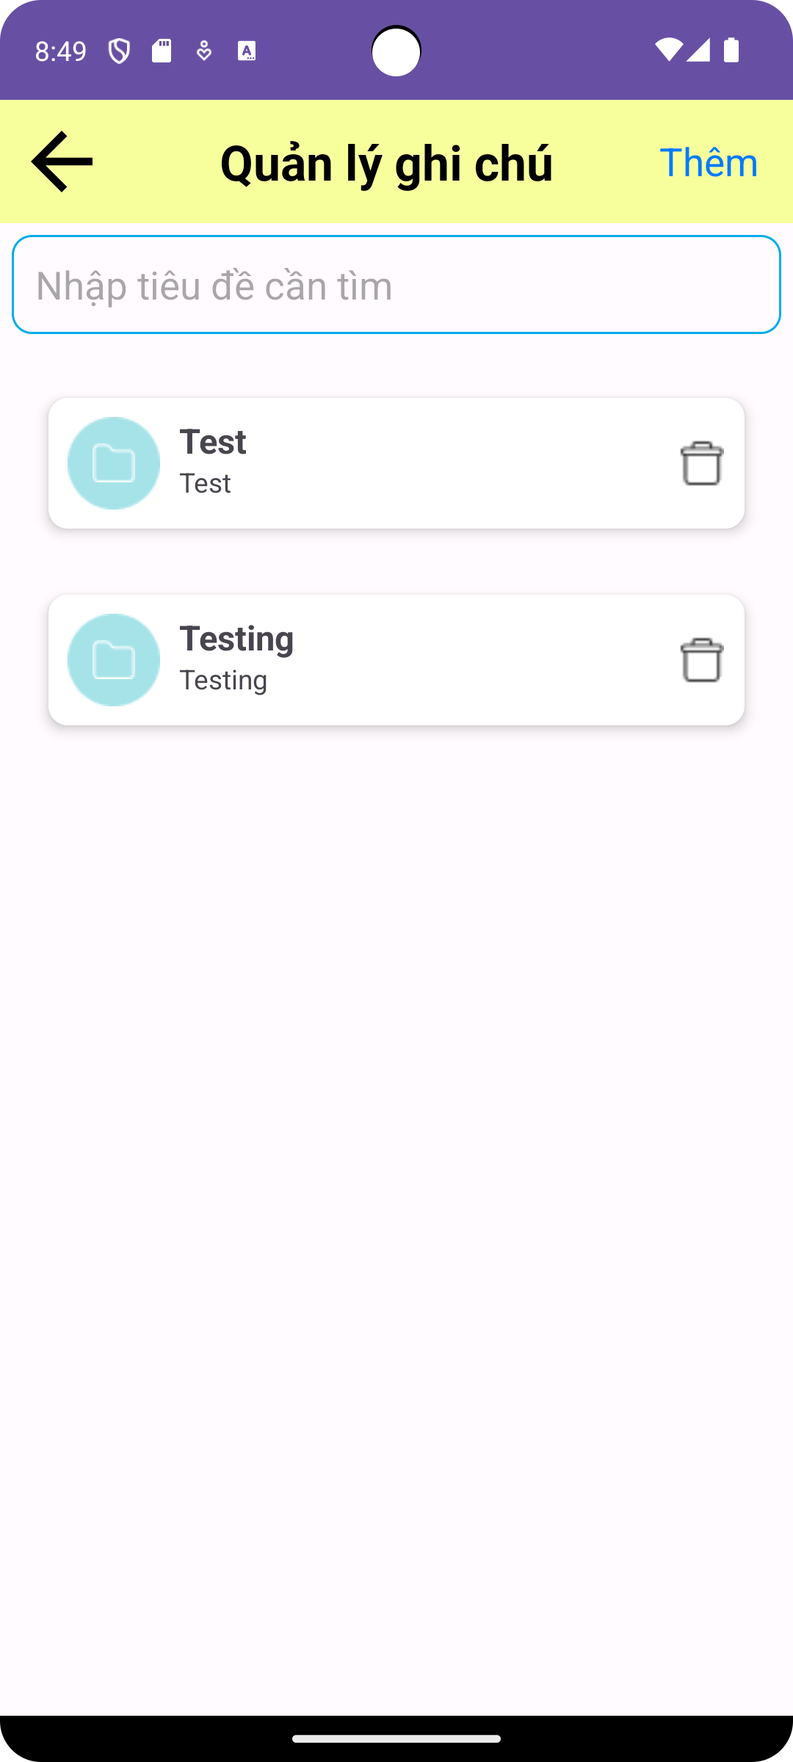

Hình 4.64. Giao diện chức năng ghi chú

Khi người dùng nhấn vào nút "Thêm" ở góc trên bên phải màn hình, hệ thống sẽ chuyển đến trang thêm ghi chú. Tại đây, người dùng có thể nhập tiêu đề và nội dung cho ghi chú mới (hình 4.65).

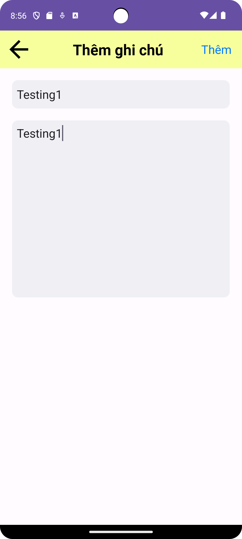

Hình 4.65. Giao diện chức năng thêm ghi chú

Sau khi nhập tiêu đề và nội dung, người dùng nhấn vào nút "Thêm" để hoàn tất. Hệ thống sẽ thông báo "Thêm ghi chú mới thành công" và ghi chú sẽ hiển thị trong danh sách (hình 4.66).

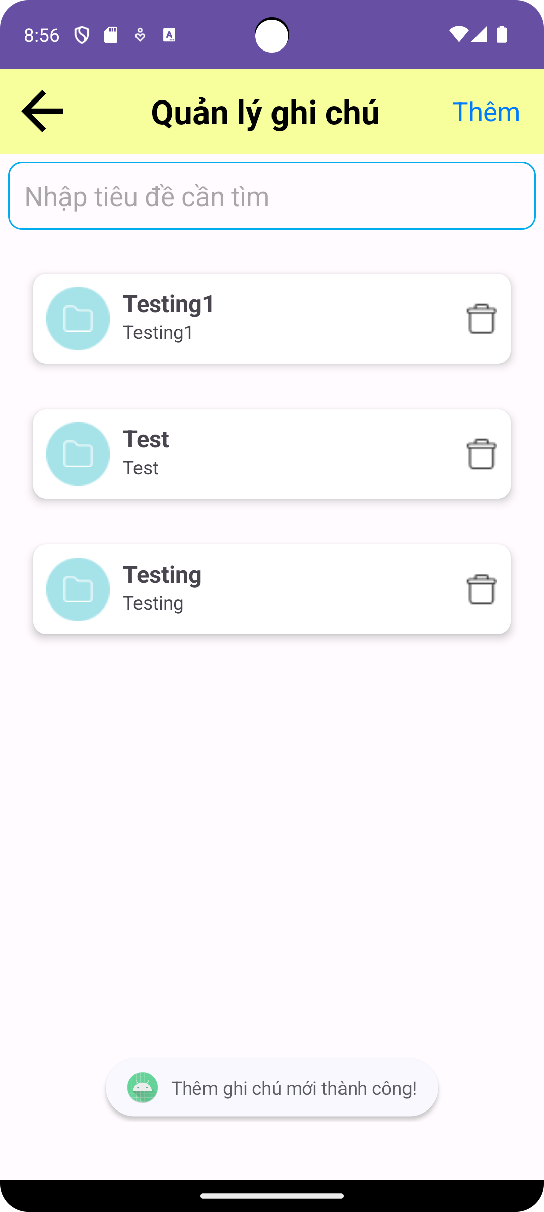

Hình 4.66. Giao diện sau khi thêm ghi chú mới thành công

Khi nhấn vào một ghi chú, hệ thống sẽ chuyển đến trang chỉnh sửa ghi chú. Người dùng có thể chỉnh sửa tiêu đề và nội dung của ghi chú, sau đó nhấn Sửa để cập nhật (hình 4.67).

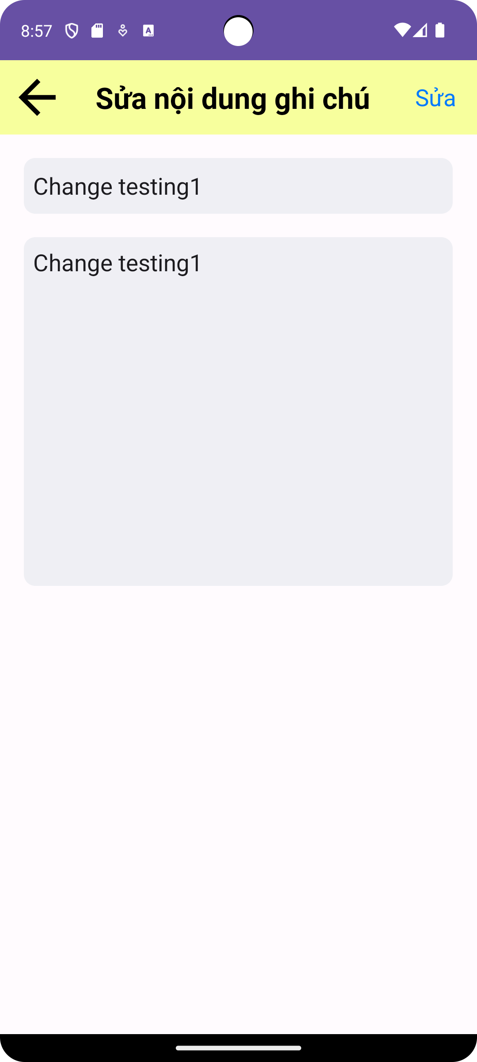

Hình 4.67. Giao diện sửa nội dung ghi chú

Sau khi người dùng chỉnh sửa và nhấn nút Sửa, hệ thống sẽ thông báo "Cập nhật ghi chú thành công", và ghi chú đã chỉnh sửa sẽ xuất hiện trong danh sách (hình 4.68).

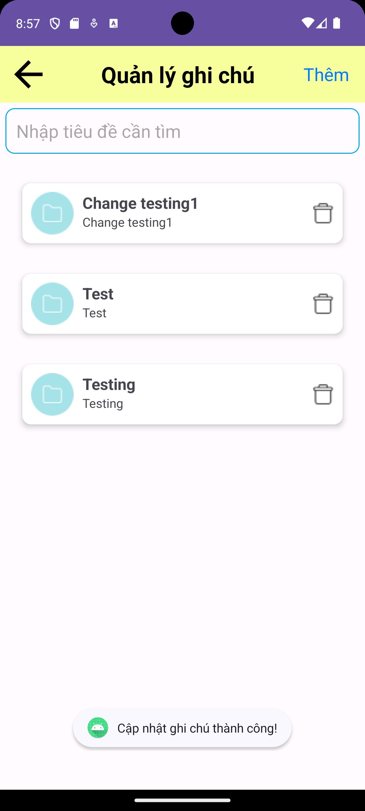

Hình 4.68. Giao diện khi cập nhật ghi chú thành công

Để xóa một ghi chú, người dùng nhấn vào biểu tượng thùng rác bên cạnh ghi chú tương ứng. Hệ thống sẽ hiển thị hộp thoại xác nhận hỏi người dùng có chắc chắn muốn xóa ghi chú không (hình 4.69).

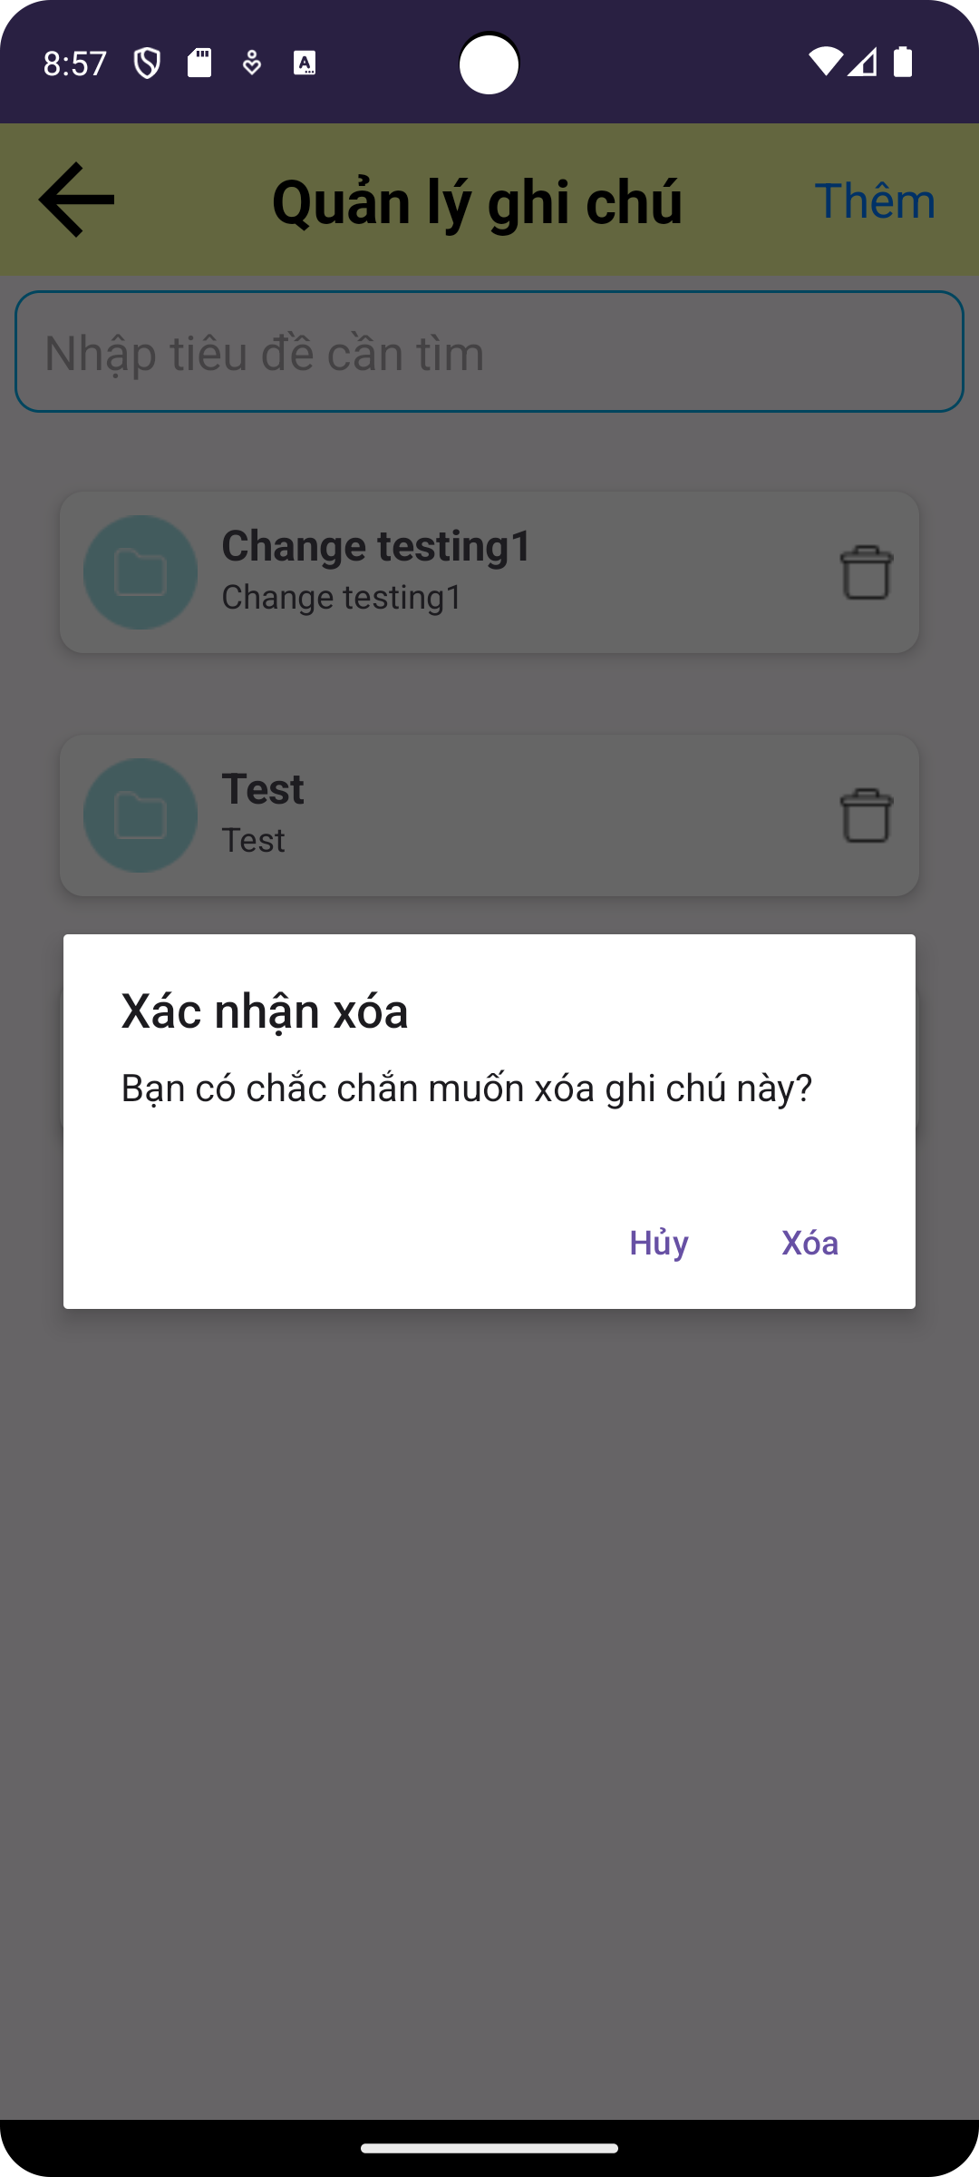

Hình 4.69. Giao diện xác nhận xóa ghi chú

Nếu nhấn "Xóa", hệ thống sẽ thông báo "Xóa ghi chú thành công" và ghi chú sẽ được xóa khỏi danh sách (hình 4.70).

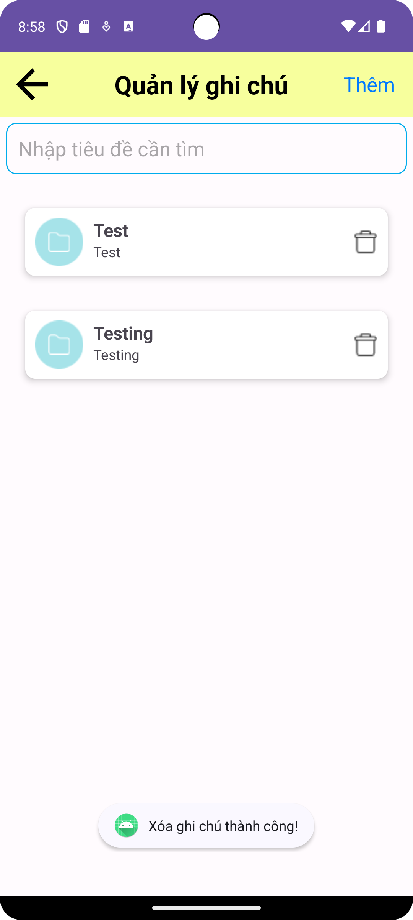

Hình 4.70. Giao diện khi xóa ghi chú thành công

## 4.8. Chức năng thông báo, nhắc nhở (Reminder, notification)

Sau khi người dùng chọn chức năng Nhắc nhở, một màn hình mới hiện ra và yêu cầu người dùng đăng nhập vào tài khoản Google có sẵn của người dùng (đối với sinh viên, khuyến khích sử dụng tài khoản Email do trường cung cấp khi nhập học) (hình 4.71):

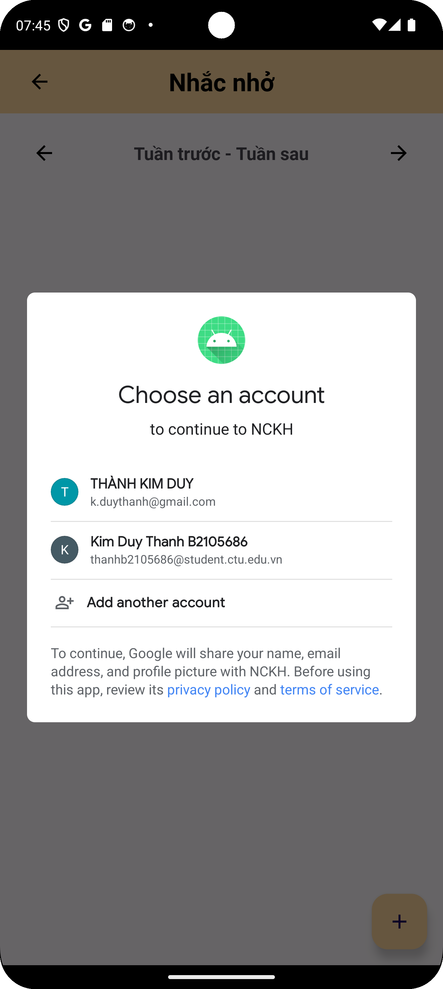

Hình 4.71. Dialog yêu cầu lựa chọn tài khoản Google

Chức năng này yêu cầu người dùng phải có kết nối Internet để thực hiện và nối kết dữ liệu từ Google Calendar vào giao diện ứng dụng. Người dùng lựa chọn tài khoản để đăng nhập vào hệ thống, sau đó, hệ thống sẽ hiển thị danh sách các sự kiện, nhắc nhở trong tuần hiện tại, được lấy từ Google Calendar của người dùng. Sau khi kết nối, người dùng có thể gặp hai tình huống xảy ra:

- Nếu trong tuần hiện tại không có sự kiện hoặc nhắc nhở nào, hệ thống thông báo không tìm thấy sự kiện nào (hình 4.72.1).

- Nếu trong tuần hiện tại có sự kiện hoặc nhắc nhở đã tạo, hệ thống hiển thị thông tin vắn tắt của các sự kiện (tên, ngày, giờ bắt đầu, ngày, giờ kết thúc) (hình 4.72.2).

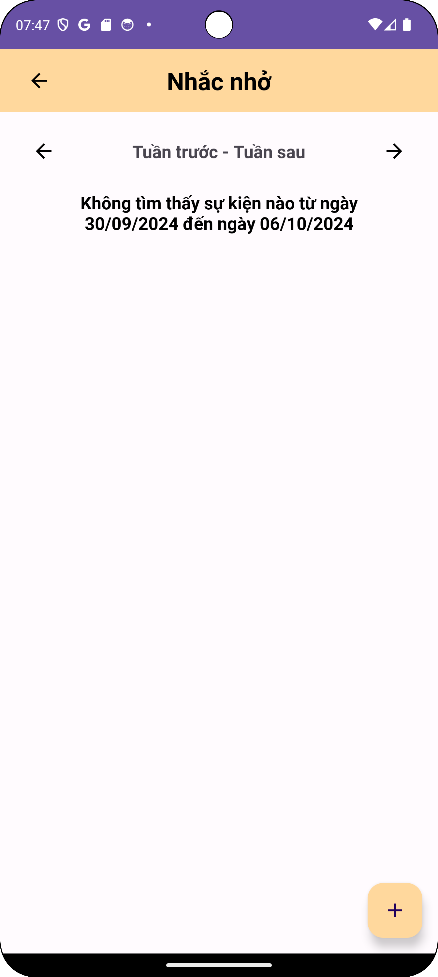 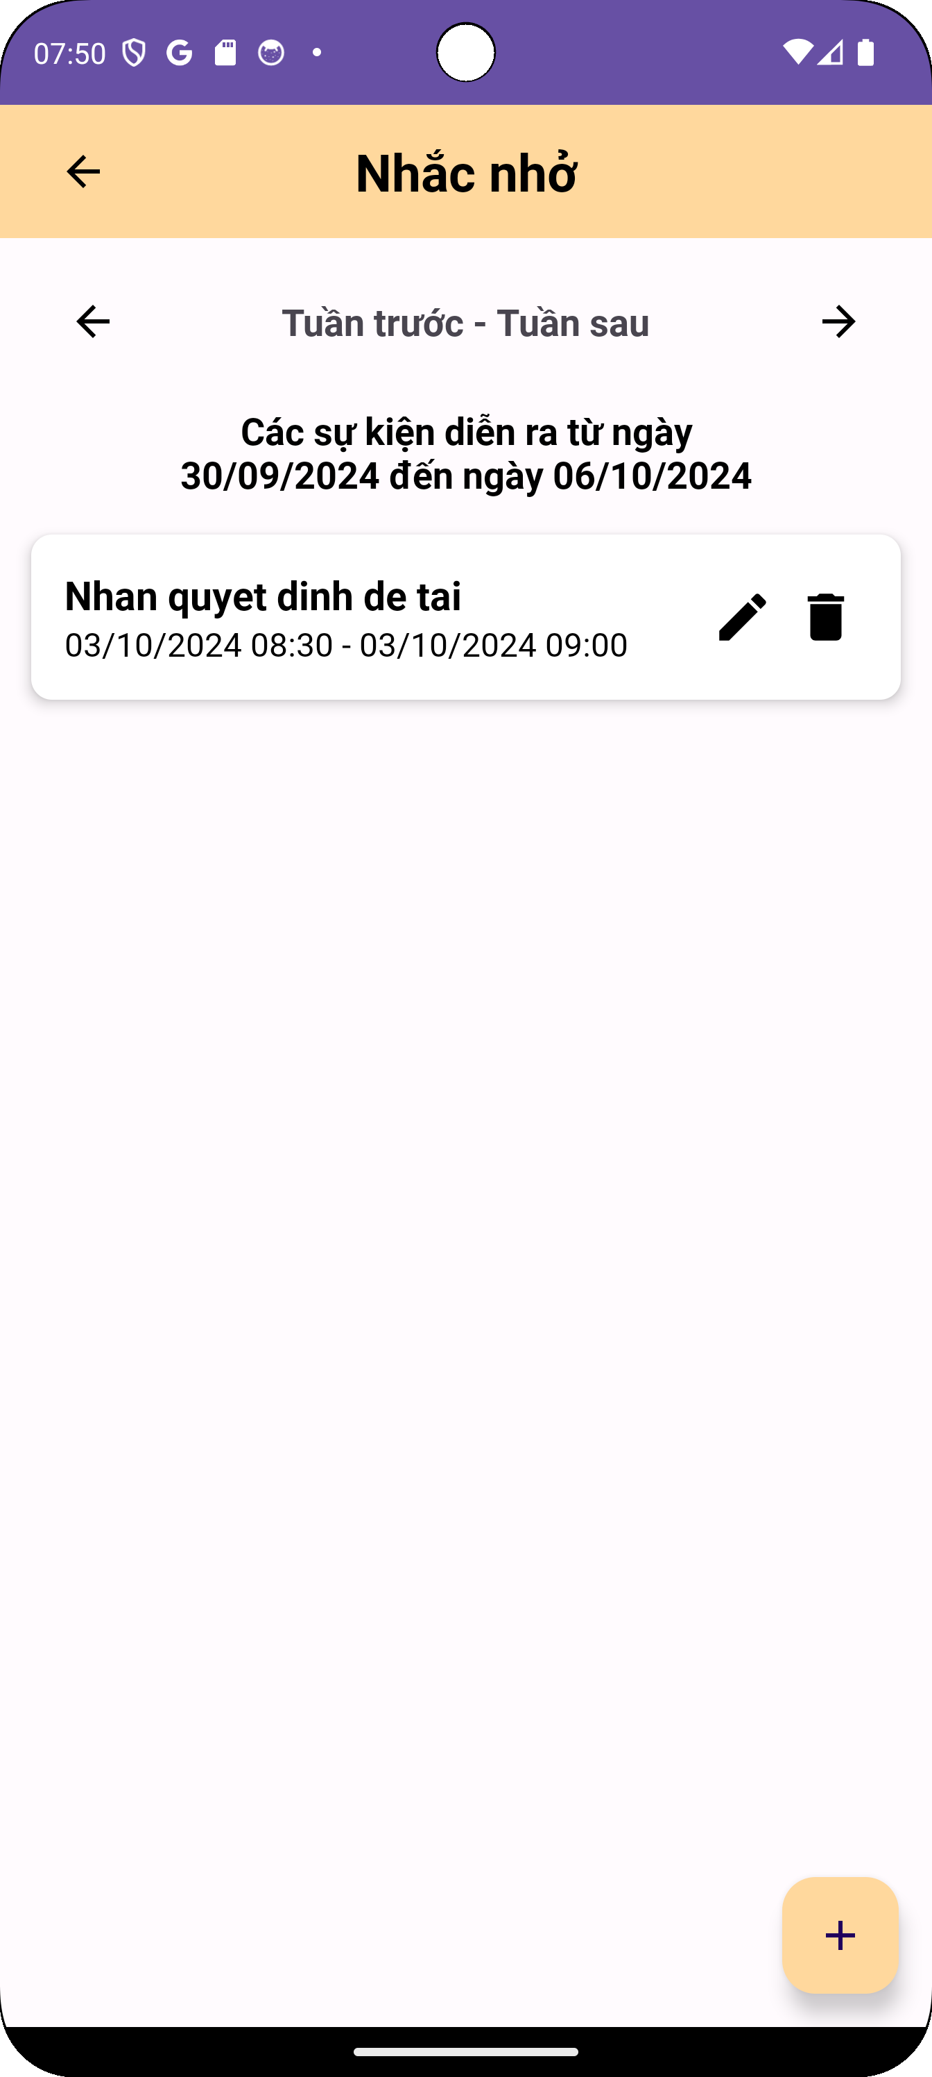

Hình 4.72. Giao diện nhắc nhở khi có sự kiện và không có sự kiện trong tuần

Để thoát khỏi chức năng, người dùng bấm vào nút mũi tên trên thanh Toolbar, cạnh chữ “Nhắc nhở” để quay lại màn hình chính.

Ngay phía dưới thanh toolbar có một thanh chức năng với hai mũi tên trỏ về hai bên cùng dòng chữ “Tuần trước – Tuần sau”, đây là hai nút hỗ trợ việc theo dõi danh mục sự kiện của tuần trước và tuần sau của tuần hiện tại. Các sự kiện được ghi nhận trong tuần từ 00:00 phút thứ hai tuần này đến 00:00 phút thứ hai tuần kế tiếp. Ví dụ khi người dùng bấm vào nút mũi tên bên trái và bên phải để theo dõi các sự kiện của tuần trước đó (hình 4.73.1) và tuần sau đó (hình 4.73.2):

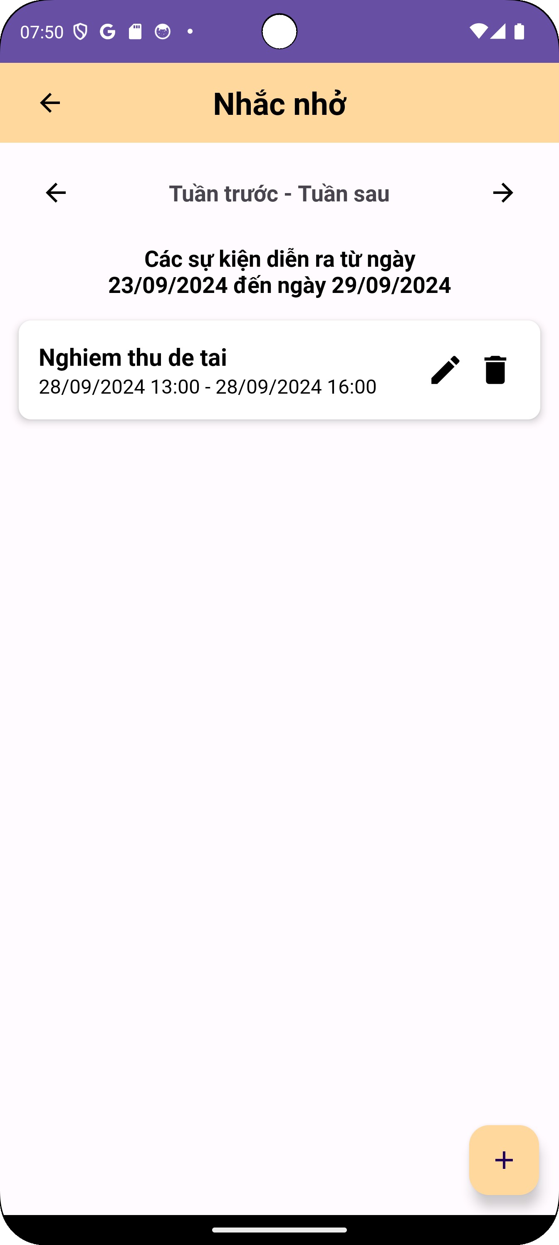 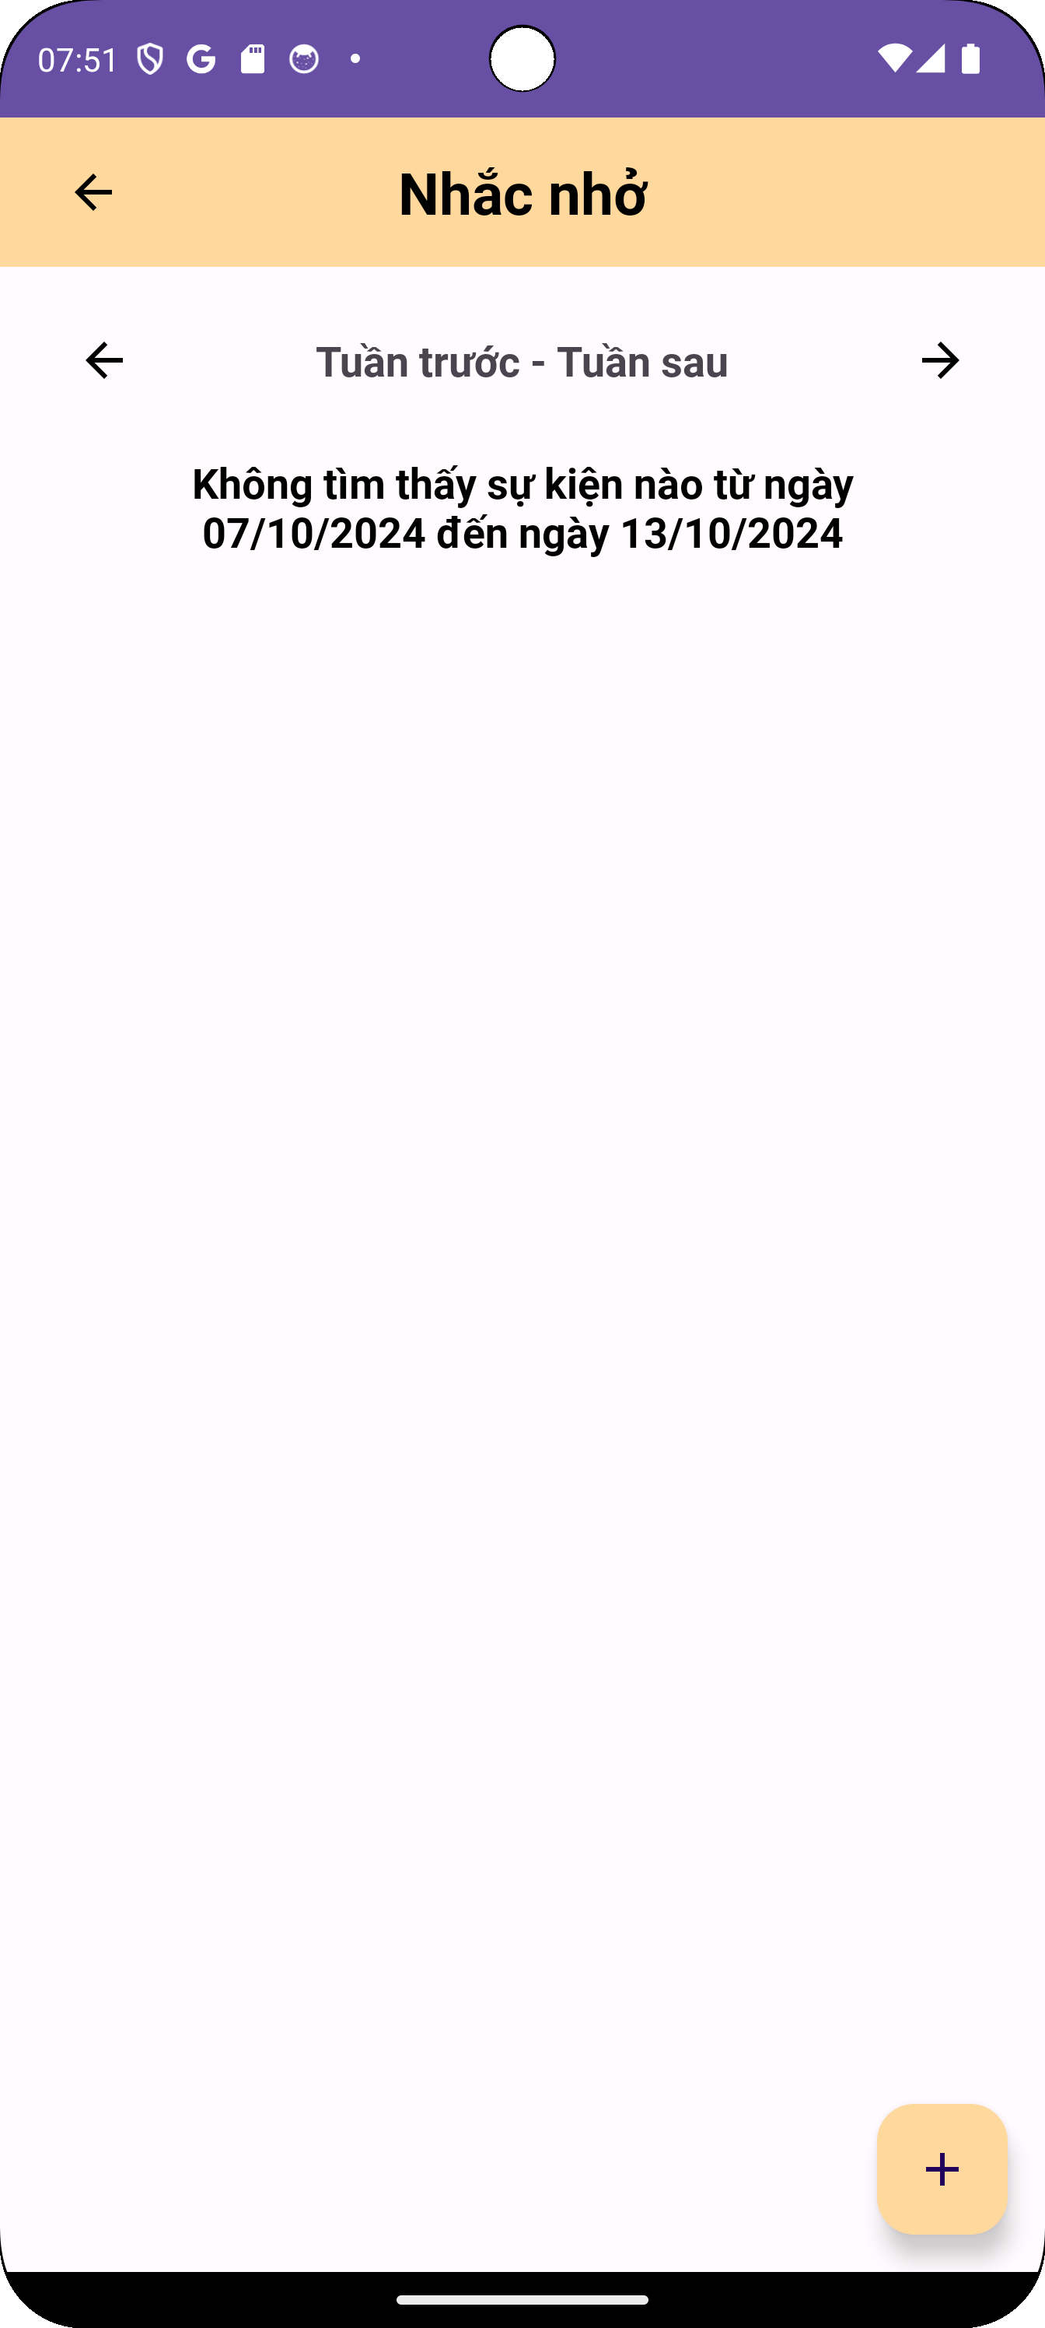

Hình 4.73. Giao diện nhắc nhở khi chuyển sang tuần trước và tuần sau tuần hiện tại

### 4.8.1. Chức năng tạo nhắc nhở, sự kiện mới

Khi người dùng bấm vào nút thêm sự kiện ở góc dưới bên phải màn hình, một Dialog hiện ra với nội dung như hình 4.74:

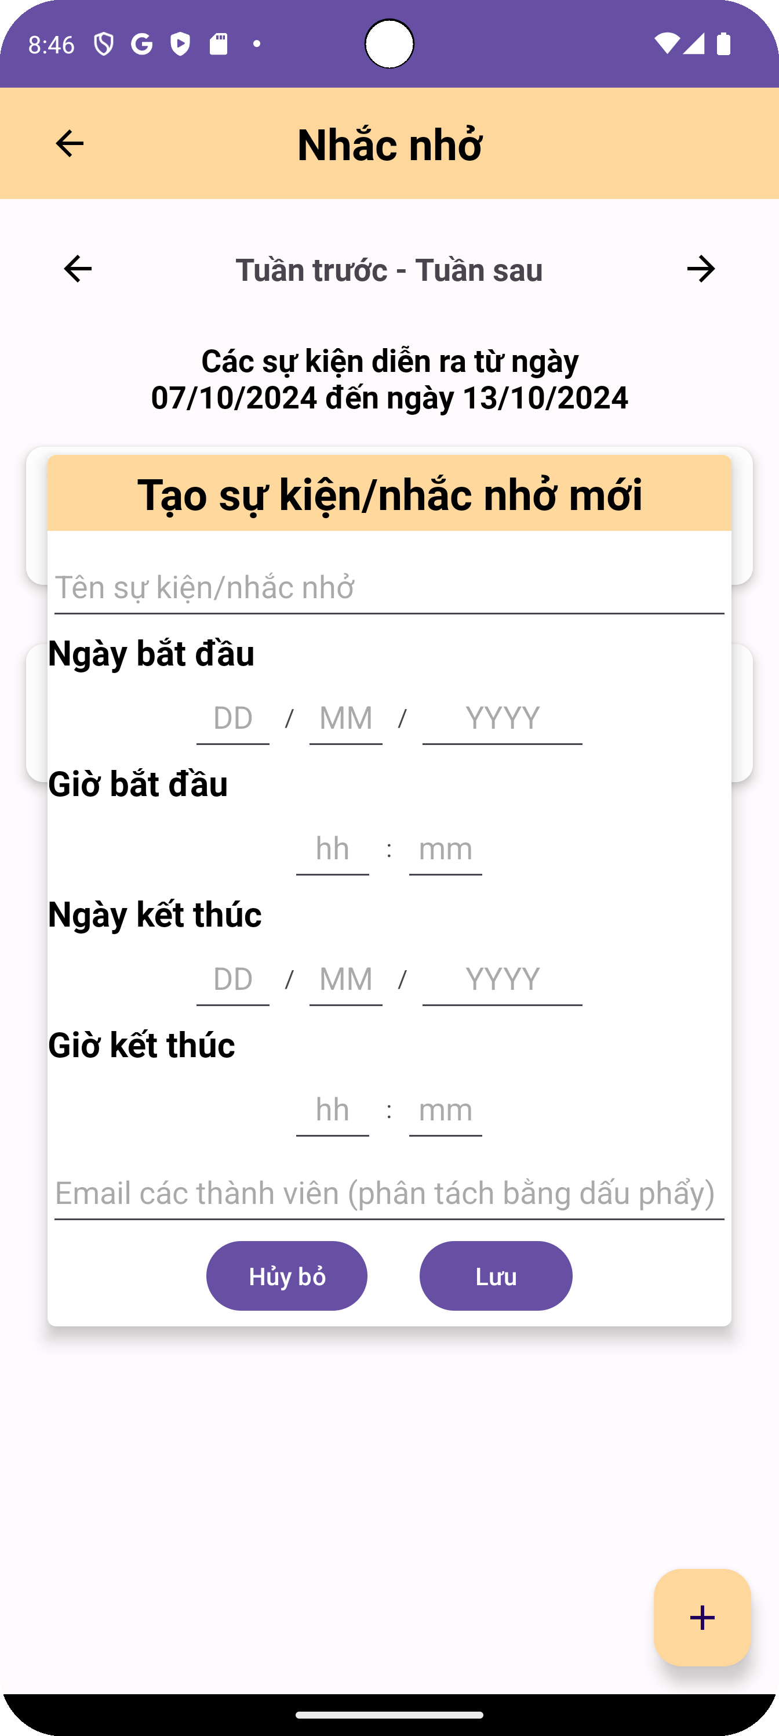

Hình 4.74. Dialog tạo nhắc nhở, sự kiện mới

Người dùng lần lượt nhập các thông tin như tên sự kiện, ngày, giờ bắt đầu, ngày, giờ kết thúc, email các thành viên cùng tham gia (không bắt buộc, nếu điền cần phân tách bằng dấu phẩy). Lưu ý, người dùng cần nhập đúng yêu cầu của từng mục để có thể thêm được nhắc nhở mới, nếu không hệ thống sẽ thông báo trên màn hình “Vui lòng nhập đầy đủ thông tin sự kiện và email hợp lệ!” và yêu cầu người dùng nhập lại. Sau khi thêm các thông tin, người dùng bấm vào nút “Lưu” để thêm sự kiện mới vào Google Calendar. Nếu thêm dữ liệu vào hợp lệ, hệ thống thông báo thành công và cập nhật vào giao diện nhắc nhở mới (hình 4.75):

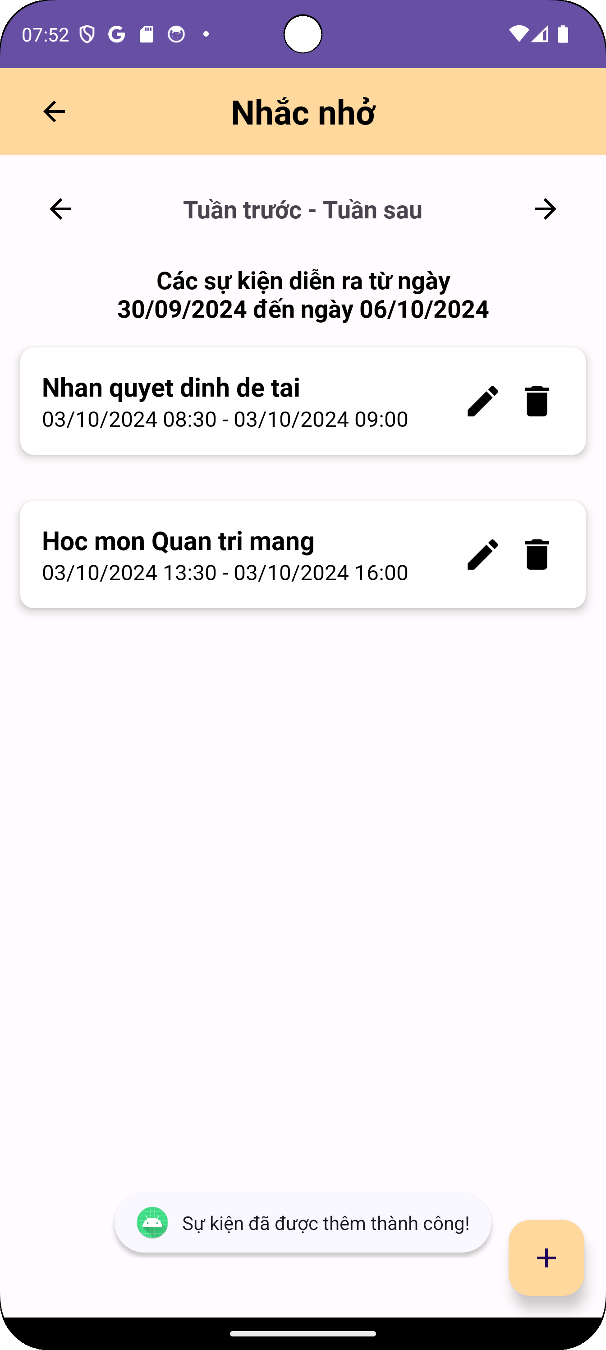

Hình 4.75. Giao diện khi thêm sự kiện thành công

### 4.8.2. Chức năng điều chỉnh thông tin nhắc nhở, sự kiện

Trên mỗi nhắc nhở đã tạo đều có nút hình cây bút để điều chỉnh các thông tin liên quan đến nhắc nhở. Người dùng bấm vào nút hình cây bút, màn hình sẽ hiển thị một Dialog để người dùng điều chỉnh thông tin như hình 4.76:

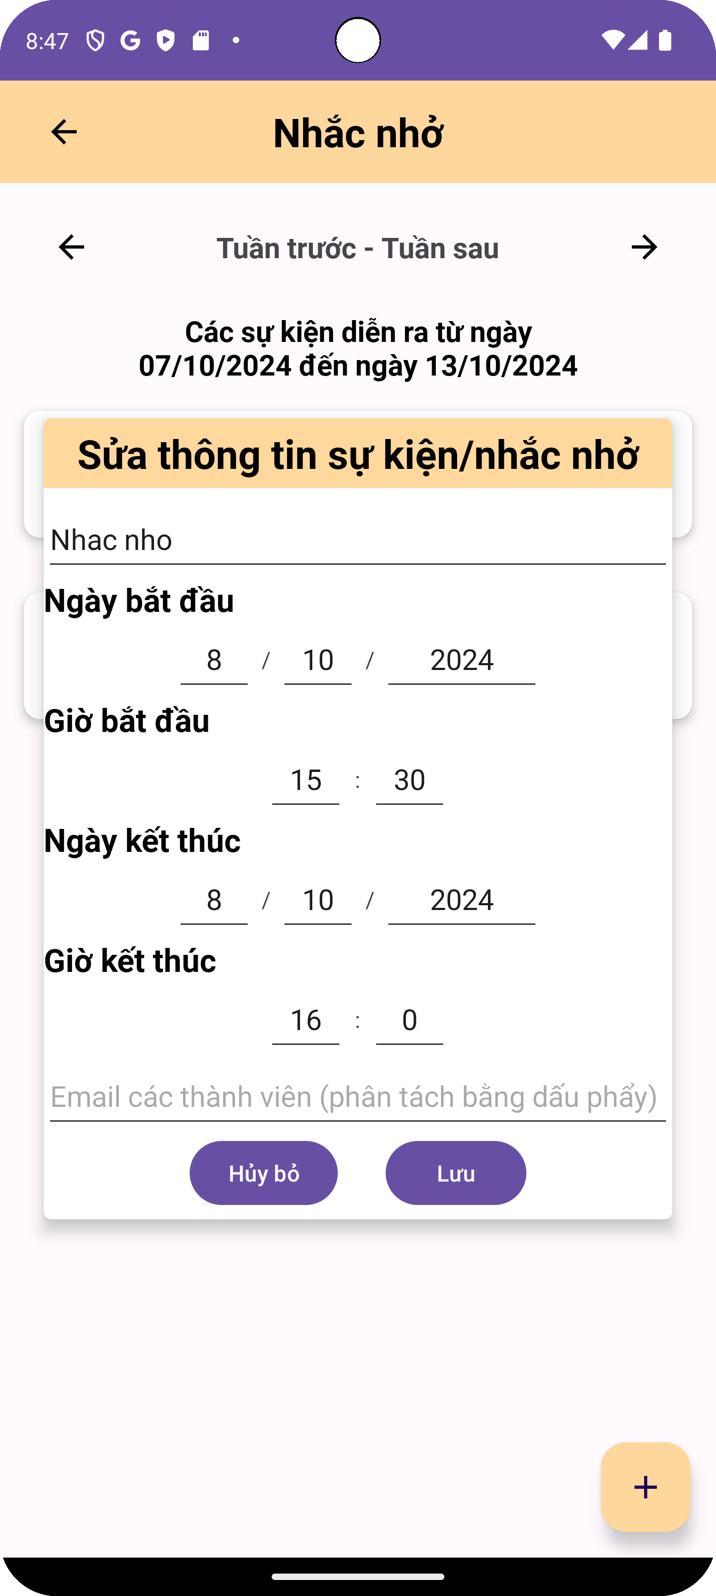

Hình 4.76. Dialog sửa thông tin nhắc nhở, sự kiện

Ngưởi dùng có thể điều chỉnh nội dung, thời gian, người tham dự cho phù hợp với yêu cầu thực tế. Sau đó, người dùng có thể bấm “Lưu” để điều chỉnh, cập nhật nhắc nhở. Nếu dữ liệu vào hợp lệ, hệ thống thông báo thành công và cập nhật vào giao diện nhắc nhở đã điều chỉnh (hình 4.77):

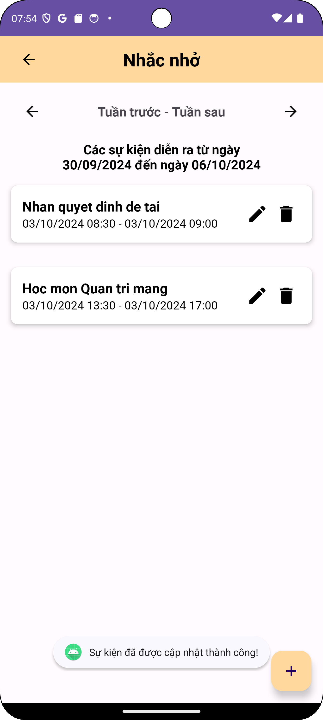

Hình 4.77. Giao diện khi cập nhật sự kiện thành công

### 4.8.3. Chức năng xóa nhắc nhở, sự kiện

Người dùng có thể bấm vào nút hình thùng rác ở bên phải mỗi nhắc nhở để xóa nhắc nhở, khi đó ứng dụng hiển thị một Dialog để người dùng xác nhận (hình 4.78):

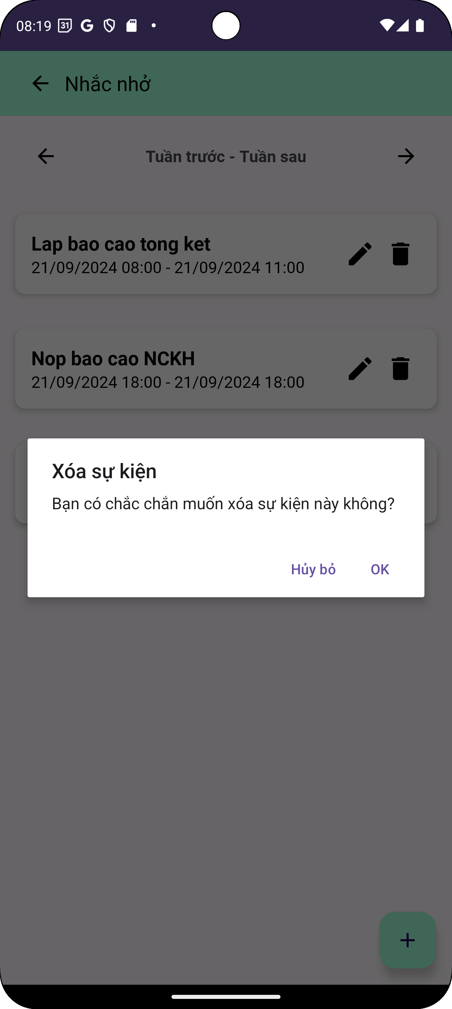

Hình 4.78. Dialog xác nhận xóa nhắc nhở, sự kiện

Người dùng có thể nhấn vào nút “Hủy bỏ” để hoàn tác thao tác hoặc nhấn vào nút “OK” để xóa nhắc nhở. Khi thao tác xóa thành công, hệ thống thông báo thành công và cập nhật vào giao diện nhắc nhở (hình 4.79):

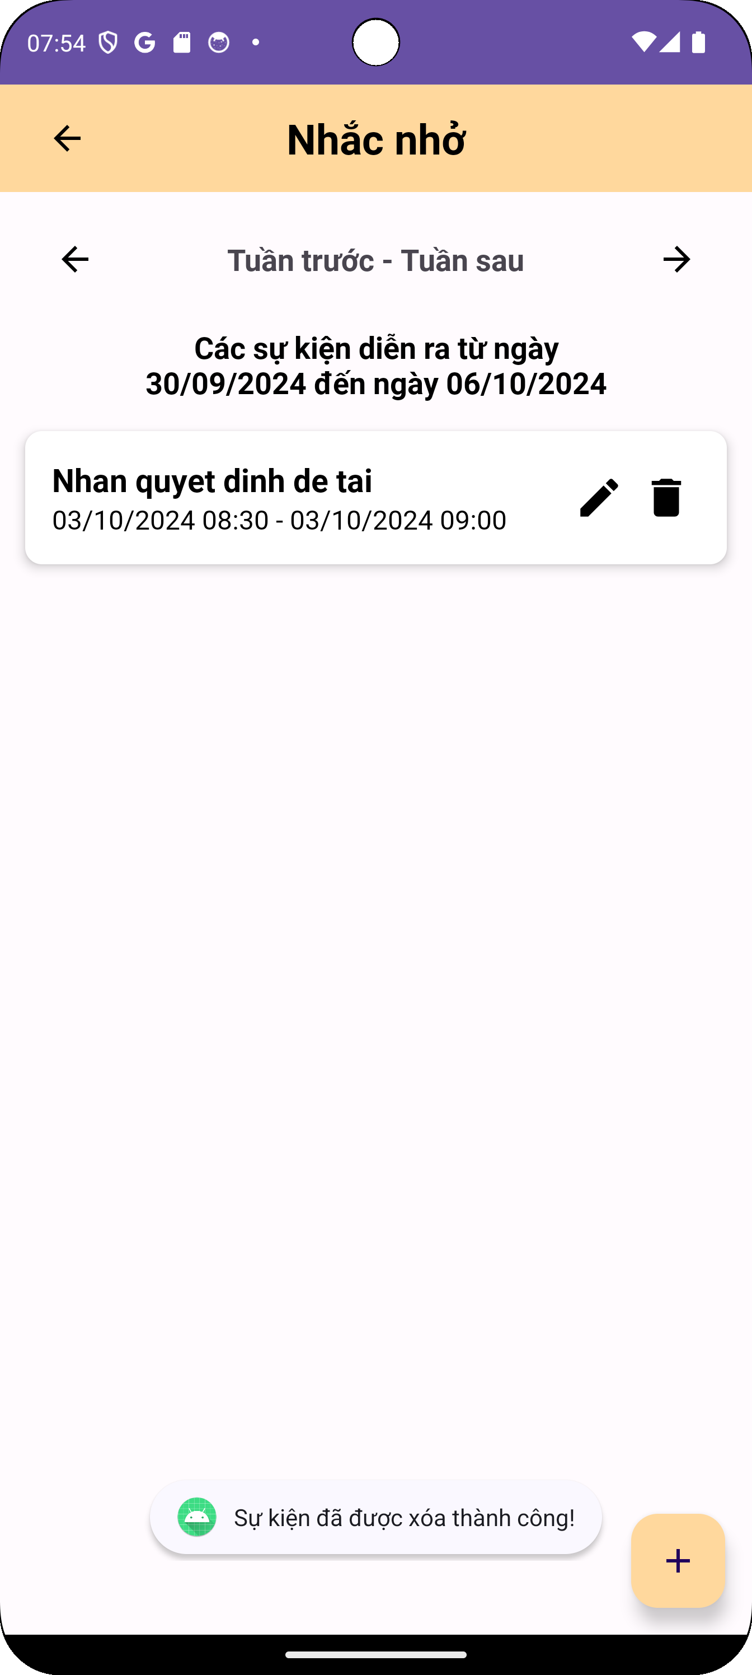

Hình 4.79. Giao diện khi xóa sự kiện thành công

### 4.8.4. Chức năng thông báo nhắc nhở trên điện thoại

Ngoài các chức năng thêm, sửa, xóa nhắc nhở, trước khi sự kiện diễn ra 30 phút, hệ thống sẽ thông báo lên màn hình điện thoại của người dùng thông báo sắp diễn ra sự kiện và thời gian bắt đầu như hình 4.80:

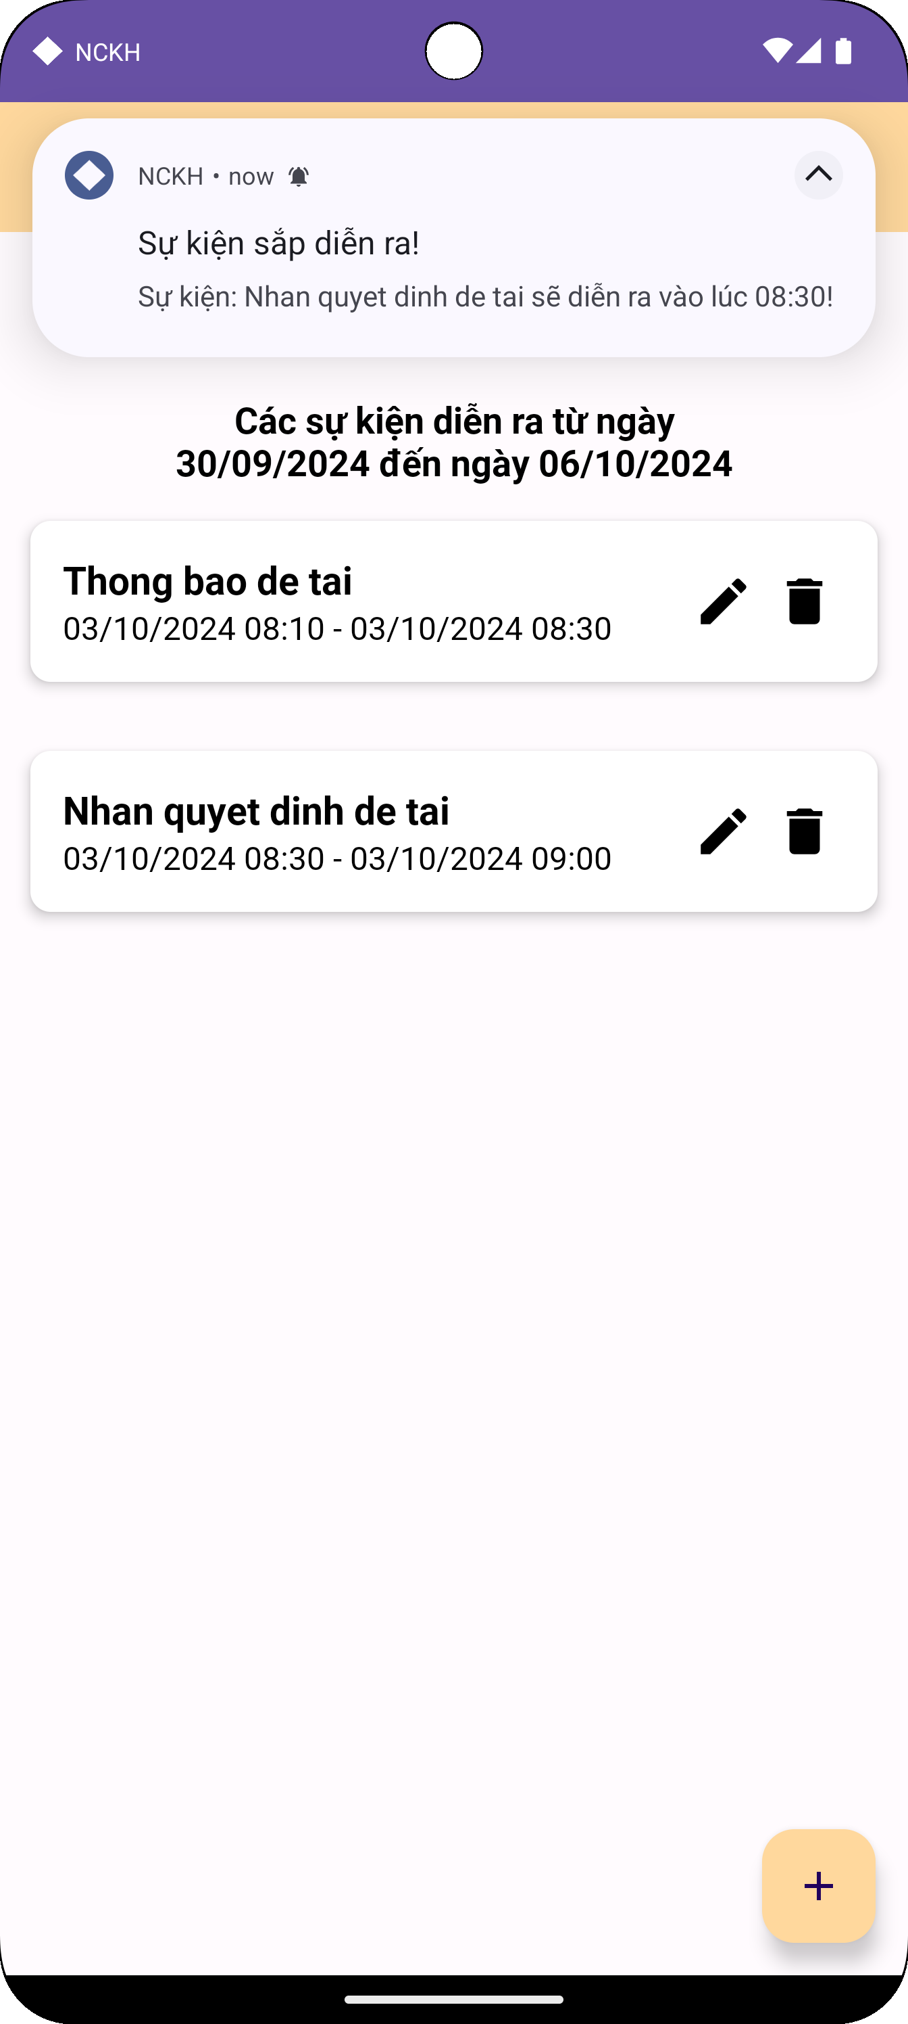

Hình 4.80. Thông báo sự kiện sắp diễn ra trong 30 phút nữa

# PHẦN 3. KẾT LUẬN VÀ KIẾN NGHỊ

# 1. Kết luận

Trong đề tài này, nhóm chúng tôi đã hoàn thành cơ bản xây dựng ứng dụng di động hỗ trợ tự học cho sinh viên trường Đại học Cần Thơ với các chức năng cơ bản như xây dựng sơ đồ tư duy (mindmap), thẻ ghi nhớ (flashcard), chế độ tập trung (focus mode), theo dõi tiến trình học (progress tracker), ghi chú (simple notes) và thông báo (reminder and notification). Các chức năng được thực thi ổn định, ít lỗi và không gây ảnh hưởng hiệu năng ứng dụng.

Kết thúc đề tài này, nhóm chúng tôi đã có thêm nhiều kinh nghiệm và kiến thức bổ ích về quy trình phát triển ứng dụng di động trên nền tảng Android, các công cụ hỗ trợ như Firebase, Android Studio, ngôn ngữ Kotlin, các API cần thiết khác. Ngoài ra, nhóm chúng tôi còn có cơ hội được kiểm tra kỹ năng làm việc nhóm, điều phối, phân chia công việc, hợp tác giải quyết vấn đề, phân chia thời gian thực hiện phù hợp.

Điểm đóng góp nổi bật nhất, cũng là tính mới của đề tài, chính là khả năng tích hợp nhiều chức năng đơn lẻ vào cùng một ứng dụng dùng chung. Đây sẽ là một ưu điểm lớn khi người dùng không cần phải tạo nhiều tài khoản trên nhiều ứng dụng khác nhau để truy cập và sử dụng ứng dụng. Người dùng chỉ cần một tài khoản email của Google và tự tạo một tài khoản để sử dụng tất cả các tính năng có trong ứng dụng.

# 2. Kiến nghị

Sau khi kết thúc nghiên cứu đề tài, nhóm chúng tôi nhận thấy ứng dụng còn một số điểm có thể cải tiến để hoàn thiện hơn, cụ thể như sau:

- Cho phép người dùng thêm hình ảnh vào flashcard và ghi chú.

- Cải tiến giao diện của Mindmap (màu sắc các nút và liên kết, hình dạng nút)

- Thêm các nội dung khác có trong Google Calendar vào nhắc nhở.

Ngoài ra, khi đưa ứng dụng này vào thực tế, chúng tôi sẽ khảo sát thêm về nhu cầu của người dùng để xác định tầm quan trọng, cấp thiết của các chức năng, từ đó điều chỉnh hoặc thêm, bớt chức năng cho phù hợp với xu hướng sử dụng của người dùng.

# TÀI LIỆU THAM KHẢO

# 1. Tài liệu tham khảo trong nước

1. Mai Thị Lan, *Phát huy khả năng tự học, tự nghiên cứu của sinh viên theo tư tưởng Hồ Chí Minh*, Tạp chí Giáo dục, Số đặc biệt Kì 1 tháng 5/2018, tr 9-12.

2. Đinh Thị Hoa - Đàm Thu Vân - Đào Thị Thu Phương, *Thực trạng hoạt động tự học của sinh viên trường đại học Hoa Lư, Ninh Bình*, Tạp chí Giáo dục, Số 443 (Kì 1 - 12/2018), tr 22-25.

3. Nguyễn Thanh Mai Thy, *Thúc đẩy động cơ học từ vựng cho sinh viên sử dụng ứng dụng Quizlet*, Tạp chí Công Thương - Các kết quả nghiên cứu khoa học và ứng dụng công nghệ, Số 23, 10/2021.

4. Lê Nguyễn Trung Nguyên, *Giải pháp giúp cải thiện khả năng tập trung của học sinh, sinh viên*, Kỷ yếu Hội thảo khoa học: “*Tập trung trí tuệ, nắm bắt tương lai*”, Trung tâm Đánh giá và Kiểm định Chất lượng Giáo dục - Viện Nghiên cứu Giáo dục, 2017.

5. Wikipedia, *Flashcard*, https://vi.wikipedia.org/wiki/Flashcard, truy cập ngày 06/02/2024.

6. PACE, *Chuyển đổi số trong giáo dục: thực trạng, vai trò & giải pháp*, https://www.pace.edu.vn/tin-kho-tri-thuc/chuyen-doi-so-trong-giao-duc, truy cập ngày 06/02/2024.

7. Nguyễn Thị Bích Nguyệt, *Vai trò của việc ứng dụng công nghệ trong dạy và học đại học hiện nay*, Tạp chí Công Thương - Các kết quả nghiên cứu khoa học và ứng dụng công nghệ, Số 12, 5/2021.

8. Tien Phong, *60% of university students cannot meet self-study requirements*, Vietnamnet, 2014.

9. Phạm Thị Diệu Linh, *Áp dụng sơ đồ tư duy trực tuyến (Online Mindmap) trong việc cải thiện viết đoạn văn*, HNUE JOURNAL OF SCIENCE, Educational Sciences, 2021, Volume 66, Issue 2, pp. 25-35.

10. Nguyễn Thị Thanh Loan, Phan Tiến Việt, *Tổng quan nghiên cứu bản đồ tư duy và tác dụng của bản đồ tư duy đối với kết quả học tập của sinh viên*, Tạp chí Khoa học & Công nghệ, Đại học Công nghiệp Hà Nội, Vol. 59 - No. 4 (Aug 2023).

11. Lê Thị Mỹ Hạnh, *15 phần mềm vẽ sơ đồ tư duy (mindmap) miễn phí máy tính, dễ sử dụng*, https://www.thegioididong.com/game-app/11-phan-mem-ve-so-do-tu-duy-mindmap-mien-phi-may-tinh-de-su-1315822.

# 2. Tài liệu tham khảo nước ngoài

1. İsmail Çinar, Asım Arı, *The Effects of Quizlet on Secondary School Students' Vocabulary Learning and Attitudes Towards English*, Asian Journal of Instruction, 2019.

2. Monteiro, Angélica, Leite, Carlinda, Rocha, Cristina, *Students’ self-study time and its relationship with a lifelong learning profile*, European Journal of Curriculum Studies, 2019, Vol. 5, No. 1, 753-768.

3. Svetlana Zizikova, Petr Nikolaev, Alexander Levchenko, *Digital transformation in education*, E3S Web of Conferences 381, 02036 (2023).

4. Quizlet, https://quizlet.com/, truy cập ngày 06/02/2024.

5. Microsoft, *Make it easier to focus on tasks*, https://support.microsoft.com/en-us/windows/make-it-easier-to-focus-on-tasks-0d259fd9-e9d0-702c-c027-007f0e78eaf2, truy cập ngày 06/02/2024.

6. Oliveira, D.M.D., Pedro, L. & Santos, C. *The use of mobile applications in higher education classes: a comparative pilot study of the students’ perceptions and real usage*, Smart Learn. Environ. 8, 14 (2021).

7. Li, K.C., Lee, L.YK., Wong, SL., Yau, I.SY., Wong, B.TM. (2017). *Effects of Mobile Apps on Learning Motivation and Study Performance of Nursing Students*. In: Cheung, S., Kwok, Lf., Ma, W., Lee, LK., Yang, H. (eds) *Blended Learning. New Challenges and Innovative Practices*. ICBL 2017. Lecture Notes in Computer Science(), vol 10309. Springer, Cham.

8. Wang, J.C., Hsieh, CY. & Kung, SH. *The impact of smartphone use on learning effectiveness: A case study of primary school students*. Educ Inf Technol 28, 6287–6320 (2023).

9. Limniou, M. *The Effect of Digital Device Usage on Student Academic Performance: A Case Study*. Educ. Sci. 2021, 11, 121.

10. Alsuraihi, A.A. *The effect of implementing mindmaps for online learning and assessment on students during COVID-19 pandemic: a cross sectional study*. BMC Med Educ 22, 169 (2022).

11. Shi, Y., Yang, H., Dou, Y. et al. *Effects of mindmapping-based instruction on student cognitive learning outcomes: a meta-analysis*. Asia Pacific Educ. Rev. 24, 303–317 (2023).

12. Sascha H. Funk, *The Modern Struggle: How Gen Z's Decreasing Attention Span Affects Higher Education*, Linkedin, 8/2023.

**TRƯỜNG ĐẠI HỌC CẦN THƠ**

**TRƯỜNG CNTT&TT**

**MINH CHỨNG SẢN PHẨM NGHIÊN CỨU KHOA HỌC**

**Mã số: THS2024-67**

**Tên đề tài:** Phát triển ứng dụng di động hỗ trợ tự học cho sinh viên trường Đại học Cần Thơ

**Sản phẩm:** Ứng dụng di động hỗ trợ tự học cho sinh viên trường Đại học Cần Thơ

**1. Giao diện chính của ứng dụng:** Giao diện chính của ứng dụng sau khi đăng nhập thành công như hình dưới đây. Giao diện gồm có 6 nhóm chức năng chính: Flashcard, Mindmap, Hẹn giờ tập trung, Theo dõi tiến trình, Ghi chú và Nhắc nhở.



**2. Logo của ứng dụng:** Logo của ứng dụng là logo của Trường Đại học Cần Thơ:



**3. Trang cài đặt ứng dụng**

<deploy xong sẽ để vào đây>

|  |  |
| --- | --- |
|  | **BỘ GIÁO DỤC VÀ ĐÀO TẠO**  **TRƯỜNG ĐẠI HỌC CẦN THƠ** |

**BẢN TIN ĐỀ TÀI**

**NGHIÊN CỨU KHOA HỌC CỦA SINH VIÊN**

|  |  |
| --- | --- |
| * Mã số đề tài: THS2024-67 * Tên đề tài: Phát triển ứng dụng di động hỗ trợ tự học cho sinh viên trường Đại học Cần Thơ * Thời gian thực hiện: 07 tháng (04/2024 đến 10/2024) * Kinh phí đã sử dụng: 15.000.000 VNĐ * Chủ nhiệm đề tài: Kim Duy Thành (0939407099) * Thành viên tham gia nghiên cứu: Nguyễn Quang Vinh, Hồ Đức Dũng, Trần Duy Bảo Anh, Hoàng Tiến Đạt * Cán bộ hướng dẫn: TS. Phạm Thị Ngọc Diễm (ptndiem@cit.ctu.edu.vn) |  |
| * Tính cấp thiết: Do sự phát triển của công nghệ, một bộ phận giới trẻ, đặc biệt là thế hệ học sinh, sinh viên sinh trong khoảng từ 1997 đến 2012 đang dần mất đi khả năng tập trung, kỹ năng tự học và tính tự giác trong việc học; Hiện nay các công cụ hỗ trợ sinh viên chủ động trong học tập cũng như giúp sinh viên tập trung vào việc học còn hạn chế nên việc xây dựng một công cụ hỗ trợ việc tự học là thật sự cần thiết. * Mục tiêu: xây dựng một ứng dụng di động hỗ trợ tự học cho sinh viên nhằm giúp sinh viên trong việc xây dựng và củng cố tính tự giác trong học tập, cũng như giúp giảm thiểu sự xao lãng do internet trong quá trình học tập. * Phương pháp nghiên cứu: Tìm kiếm và thu thập thông tin về các phương pháp tự học giúp tăng cường sự tập trung và khả năng tự học cho sinh viên, xây dựng tài liệu đặc tả yêu cầu và tài liệu thiết kế hệ thống, xây dựng ứng dụng di động trên hệ điều hành Android, kiểm thử và sửa lỗi, đánh giá hệ thống. * Nội dung nghiên cứu: Tìm hiểu, thu thập thông tin về các tài liệu có liên quan đến đề tài, phát triển ứng dụng trên Android với các chức năng mindmap, flashcard, focus mode, progress tracker, simple notes, reminder-notification. * Kết quả đạt được: Xây dựng ứng dụng hỗ trợ tự học cho sinh viên trường Đại học Cần Thơ đáp ứng cơ bản các chức năng, giúp sinh viên học tập hiệu quả hơn. * Ý nghĩa: Giúp sinh viên có động lực, hứng thú trong học tập, nâng cao khả năng ghi nhớ và tự học và đóng góp vào quá trình Chuyển đổi số trong Giáo dục và Đào tạo. * Khả năng ứng dụng: Trực tiếp triển khai ứng dụng đến sinh viên trường Đại học Cần Thơ và có thể mở rộng đến sinh viên các trường khác trên địa bàn. | |

|  |  |
| --- | --- |
|  | **MINISTRY OF EDUCATION AND TRAINING**  **CAN THO UNIVERSITY** |

**SUMMARY REPORT RESEARCH PROJECT**

|  |  |
| --- | --- |
| * Project code: THS2024-67 * Project title: Developing a mobile application to support self-study for students of Can Tho University * Project period: 7 months (04/2024 to 10/2024) * Total cost: 15.000.000 VND * Project leader: Kim Duy Thành (0939407099) * Project members: Nguyễn Quang Vinh, Hồ Đức Dũng, Trần Duy Bảo Anh, Hoàng Tiến Đạt * Advisor: Ph.D. Phạm Thị Ngọc Diễm (ptndiem@cit.ctu.edu.vn) |  |
| * Necessity of the project: Due to the development of technology, a part of the youth, especially the generation of students born between 1997 and 2012, is gradually losing the ability to concentrate, self-study skills and self-discipline in learning. Currently, the tools to support students to be proactive in learning as well as help students focus on studying are still limited, so building a tool to support self-study is really necessary. * Objectives: Build a mobile application to support self-study for students to help students build and strengthen self-discipline in learning, as well as help reduce distractions caused by the internet during the learning process. * Methodology: Search and collect information on self-study methods to enhance students' concentration and self-study ability, build requirements specification documents and system design documents, build mobile applications on Android operating system, test and debug, evaluate the system. * Project activities: Research, collect information about documents related to the topic, develop applications on Android with functions: mindmap, flashcard, focus mode, progress tracker, simple notes, reminder-notification. * Research results: Building an application to support self-study for students at Can Tho University that meets basic functions, helping students study more effectively. * Research new finding: Build a system that integrates many active and proactive learning methods for students on the same application, avoiding having to log in to multiple accounts to use many different single applications. * Application potentials: Directly deploy the application to students of Can Tho University and expand to students of other universities in the area. | |

|  |  |
| --- | --- |
|  | **BỘ GIÁO DỤC VÀ ĐÀO TẠO**  **TRƯỜNG ĐẠI HỌC CẦN THƠ** |

**BÁO CÁO TÓM TẮT**

**ĐỀ TÀI NGHIÊN CỨU KHOA HỌC CỦA SINH VIÊN**

**1. Thông tin chung:**

- Mã số đề tài: THS2024-67

**-** Tên đề tài: Phát triển ứng dụng di động hỗ trợ tự học cho sinh viên trường Đại học Cần Thơ

- Sinh viên chủ nhiệm đề tài: Kim Duy Thành

- Lớp: DI21V7F2 Trường: CNTT&TT Năm thứ: 4 Số năm đào tạo: 4,5

- Người hướng dẫn: TS. Phạm Thị Ngọc Diễm

**2. Mục tiêu đề tài:** Xây dựng một ứng dụng di động hỗ trợ tự học cho sinh viên nhằm giúp sinh viên trong việc xây dựng và củng cố tính tự giác trong học tập, cũng như giúp giảm thiểu sự xao lãng do internet trong quá trình học tập.

**3. Tính mới và sáng tạo:** Xây dựng hệ thống tích hợp nhiều phương pháp học tập tích cực, chủ động cho sinh viên trên cùng một ứng dụng, tránh việc phải đăng nhập nhiều tài khoản để sử dụng nhiều ứng dụng đơn lẻ khác nhau.

**4. Kết quả nghiên cứu:** Phát triển được ứng dụng di động hỗ trợ tự học cho sinh viên trường Đại học Cần Thơ với các tính năng cơ bản hoàn thiện.

**5. Sản phẩm:** Ứng dụng di động hỗ trợ tự học cho sinh viên trường Đại học Cần Thơ với các chức năng mindmap, flashcard, focus mode, progress tracker, simple notes, reminder-notification.

**6.** **Công bố khoa học từ kết quả nghiên cứu của đề tài, hoặc nhận xét, đánh giá của cơ sở đã áp dụng các kết quả nghiên cứu *(nếu có)*:** Không

**7. Đóng góp về mặt kinh tế - xã hội,** **giáo dục và đào tạo, an ninh, quốc phòng và khả năng áp dụng của đề tài:**

- Đẩy mạnh ứng dụng Công nghệ thông tin và Chuyển đổi số vào Giáo dục và Đào tạo.

- Là tiền đề để phát triển, cải tiến những ý tưởng thiết kế mới ngày càng tốt hơn.

- Đáp ứng nhu cầu ngày càng cao về nhân lực, thích ứng nhanh với công việc trong tương lai.

- Tạo nguồn cảm hứng cho sinh viên cùng ngành tiếp tục phát triển, hoàn thiện ứng dụng.

- Thuận lợi phát triển và mở rộng quy mô ứng dụng.

**8. Hiệu quả, phương thức chuyển giao kết quả nghiên cứu và khả năng áp dụng:**

Hiệu quả: Nâng cao chất lượng học tập của sinh viên, hiệu quả giảng dạy của giảng viên.

Phương thức chuyển giao: Trực tiếp triển khai đến sinh viên trường Đại học Cần Thơ.

Địa chỉ ứng dụng: Trường CNTT&TT, Trường Đại học Cần Thơ.

|  |  |
| --- | --- |
|  | **MINISTRY OF EDUCATION AND TRAINING**  **CAN THO UNIVERSITY** |

**INFORMATION ON RESEARCH RESULTS**

**1. General information:**

Project code: THS2024-67

Project title: Developing a mobile application to support self-study for students of Can Tho University

Code number: THS2024-67

Coordinator: Ph.D. Phạm Thị Ngọc Diễm

Implementing institution: College of Information & Communication Technology

Duration: from April 2024 to October 2024

**2. Objective(s):** Build a mobile application to support self-study for students to help students build and strengthen self-discipline in learning, as well as help reduce distractions caused by the internet during the learning process.

**3. Creativeness and innovativeness:** Build a system that integrates many active and proactive learning methods for students on the same application, avoiding having to log in to multiple accounts to use many different single applications.

**4. Research results:** Building an application to support self-study for students at Can Tho University that meets basic functions, helping students study more effectively.

**5. Products:** A mobile application to support self-study for students of Can Tho University with 6 main functions: mindmap, flashcard, focus mode, progress tracker, simple notes, reminder-notification.

**6. Effects, technology transfer means and applicability:**

Effects: Improving learning quality of students and teaching effectiveness.

Transfer method: Directly deployed to students at Can Tho University.

Application address: College of ICT, Can Tho University.